|  |
| --- |
|  |
| МИНОБРНАУКИ РОССИИ |
| Федеральное государственное бюджетное образовательное учреждение  высшего образования  **«МИРЭА – Российский технологический университет»** |

**РТУ МИРЭА**

**КОЛЛЕДЖ ПРОГРАММИРОВАНИЯ И КИБЕРБЕЗОПАСНОСТИ**

**Специальность 10.02.05 «Обеспечение информационной безопасности автоматизированных систем»**

**ОТЧЁТ**

**по учебной (по профилю специальности) практике**

ПМ.01. Эксплуатация автоматизированных (информационных) систем в защищённом исполнении

|  |  |
| --- | --- |
| **Студента** | Маркарова Михаила Оганесовича |
| фамилия, имя, отчество | |

|  |  |  |  |  |  |  |  |  |  |
| --- | --- | --- | --- | --- | --- | --- | --- | --- | --- |
| **Группа** | ЩИКО-02-22 | | | **курс** | 3 | | **отделение** | | дневное |
|  | | | | | | | | | |
| **Начало практики** | | | 16.06.2025 | | | **окончание** | | 06.07.2025 | |
|  | | | | | | | | | |
| **Объект практики** | | Колледж программирования и | | | | | | | |
| кибербезопасности | | | | | | | | | |
|  | | | | | | | | | |
| **Руководители практики** | | | | | Герасин В.Ю. | | | | |
|  | | | | | фамилия, инициалы | | | | |

Москва

2025

Оглавление

Введение 4

Основная часть 4

Раздел 1. Установка и настройка автоматизированных систем в защищенном исполнении. 5

Тема 1.1. Проверить совместимость системы с требованиями защиты. 5

Тема 1.2. Установить ПО в соответствии с регламентом. 16

Тема 1.3. Настроить параметры безопасности (шифрование, доступ). 16

Тема 1.4. Провести тестирование на уязвимости. 18

Раздел 2 Обслуживание средств защиты информации ПО 33

Тема 2.1. Проверить актуальность обновлений защиты. 33

Тема 2.3. Провести диагностику работы защитных механизмов. 46

Тема 2.4. Восстановить настройки при сбоях. 48

Раздел 3. Настройка ПО с соблюдением требований защиты 49

Тема 3.1. Активировать встроенные механизмы защиты (например, DEP, 49

Тема 3.2. Ограничить права доступа пользователей. 49

Тема 3.3. Отключить небезопасные функции и службы. 59

Тема 3.4. Проверить соответствие настройкам политик безопасности. 61

Раздел 4. Настройка антивирусной защиты 67

Тема 4.1. Установить и обновить антивирусное ПО. 67

Тема 4.2. Определить правила карантина и обработки угроз. 73

Раздел 5. Инструктаж пользователей по защите информации 74

Тема 5.1 Памятка по безопасной работе для пользователей 74

Тема 5.2. Парольная безопасность 74

Тема 5.3. Политики ограничения доступа 76

Тема .5.4 Организация контроля соблюдения правил: 77

Раздел 6. Администрирование ОС. Настройка встроенных средств защиты 77

Тема 6.1 Настроить политики безопасности (пароли, аудит, шифрование). 77

Раздел 7. Проверка работы встроенных средств защиты ПО 83

Тема 7.1. Протестировать механизмы защиты (например, DEP, ASLR). 83

Тема 7.2. Проверить логи безопасности на наличие угроз. 84

Тема 7.3. Убедиться в актуальности обновлений. 84

Раздел 8. Обнаружение вредоносного ПО. 85

Тема 8.1. Мониторить аномальную активность (CPU, сеть, процессы). 85

Тема 8.2. Анализировать логи антивируса и системные события. 87

Тема 8.3. Проверить файлы и реестр на наличие подозрительных изменений. 87

Тема 8.4. Применить средства детектирования. 88

Раздел 9. Обслуживание средств защиты в системах 89

Тема 9.1. Обновить сигнатуры и ПО защиты (антивирус, DLP, IDS). 89

Тема 9.2. Проверить работоспособность модулей защиты. 90

Тема 9.3. Настроить автоматическое реагирование на угрозы. 90

Раздел 10. Контроль соответствия конфигурации документации 90

Тема 10.1. Проверить версии ПО и патчей. 90

Тема 10.2. Убедиться в наличии всех необходимых сертификатов. 91

Тема 10.3. Внести корректировки при несоответствиях. 91

Раздел 11. Контроль стабильности системы защиты 92

Тема 11.1 Проверить нагрузку на систему защиты. 92

Тема 11.2. Оценить время отклика на угрозы. 92

Тема 11.3. Оптимизировать настройки при необходимости. 92

Раздел 12. Участие в регламентных работах 93

Тема 12.1. Выполнить плановое обновление защиты. 93

Тема 12.2. Провести резервное копирование конфигураций. 95

Тема 12.3 Протестировать отказоустойчивость. 95

Раздел 13. Ведение технической документации 96

Тема 13.1 Проверить актуальность инструкций. 96

Раздел 14. Защита информации при выводе систем из эксплуатации 97

Тема 14.1. Обеспечить безопасное удаление данных. 97

Тема 14.2. Деактивировать учетные записи и сертификаты. 97

Тема 14.3. Провести аудит остаточной информации. 98

Тема 14.4 Подписать акт вывода системы. 98

.Заключение 99

Список использованных источников 101

# Введение

Студент группы ИБ-32 Маркаров Михаил Оганесович проходил производственную практику в организации – ГУП Московский метрополитен по адресу: г.Москва, Проспект Мира, д. 41, стр. 2.

# Основная часть

В процессе прохождения учебной практики были выполнены следующие виды работ:

* проведение аудита защищенности автоматизированной системы;
* установка программного обеспечения в соответствии с технической документацией;
* администрирование автоматизированных систем в защищенном исполнении;
* выполнение монтажа компьютерных сетей, организация и конфигурирование компьютерных сетей, установление и настройка параметров современных сетевых протоколов;
* диагностика компонентов систем защиты информации автоматизированных систем, устранение отказов и восстановление работоспособности автоматизированных (информационных) систем в защищенном исполнении;
* оформление отчетной документации по учебной практике. Сдача дифференцированного зачета.

**Разделы**

**Раздел 1. Установка и настройка автоматизированных систем в защищенном исполнении.**

Плошать стола должна быть не менее 4,5 м2 при использовании мониторов на базе плоских экранов. При использовании мониторов с электронной лучевой трубкой минимальная плошать рабочего места должна составлять 6,5 м2 рекомендовано использовать 10 м2.

В соответствии с требованиями ГОСТ Р 58751-2019 запрещается подключаться к оборудованию по беспроводному подключению если не по техническим условиям невозможно или нецелесообразно подключать кабелем.

**Тема 1.1. Проверить совместимость системы с требованиями защиты.**

Для начала проверки совместимости установим ОС Astra Linux Воронеж (сервер) и Astra Linux Смоленск (User)

Процесс скачивания Astra Linux Special Edition если ОС является сертифицированным значит потребуется поставить ОЗУ 4 ГБ или 8 ГБ при использовании виртуализации или СКЗИ.

Дисковое пространство (ПЗУ, HDD/SSD) для базового дистрибутива необходимо иметь 20 ГБ минимум. Если используется сервер с СУБД

Процесс установки Astra Linux Special Edition 1.6 (Официольно сертифицированной ОС) представлен на рис. 1.

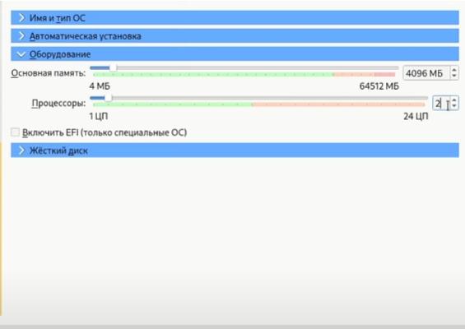

Рис. 1 Настройка параметров системы

В соотвествии с нормативно правовыми актами необходимо поставить 15 ГБ минимум что представлено на рис. 2.

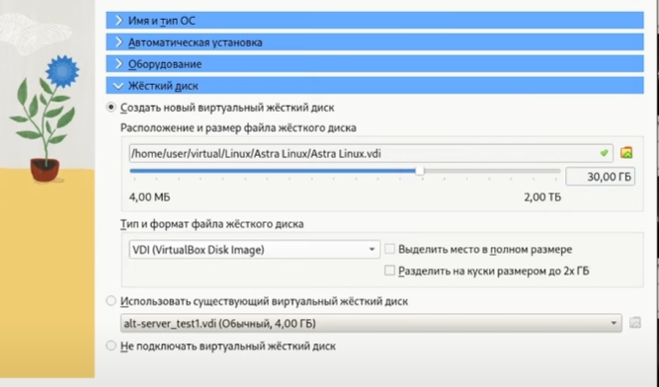

Рис. 2 настройка памяти

Настройка сети представлено на рис. 3.

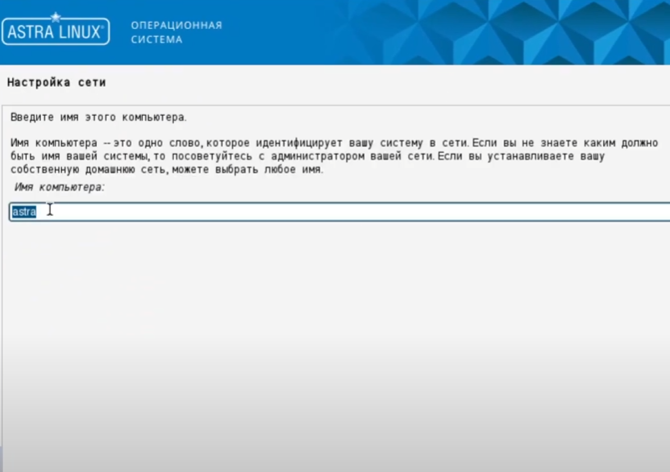

Рис. 3 Изменения наименования системы в сети

Настройка имени учётной записи администратора показанно на рис. 4.

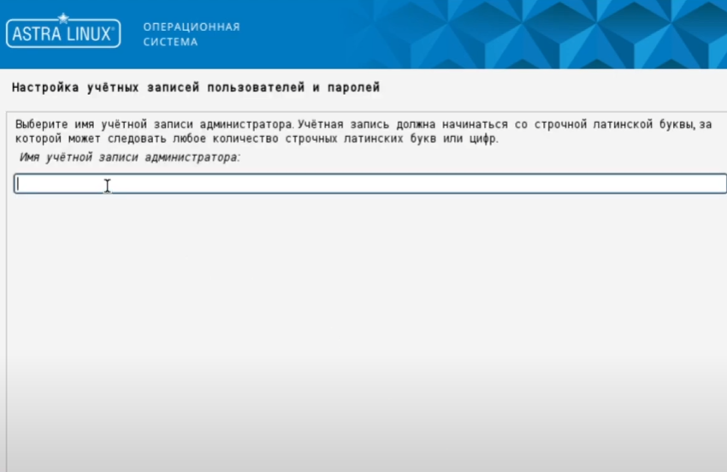

Рис. 4 настройка учётной записи (пользователя)

Вводим пароль 12 символов ГОСТ Р 53114-2008 что показанно на рис. 5.

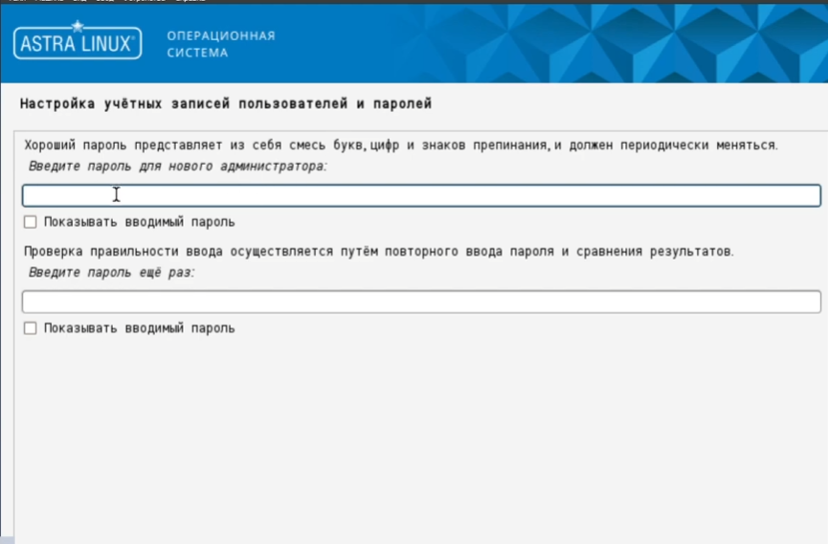

Рис. 5 ввод пароля

Настройка времени придеставлена на рис. 6.

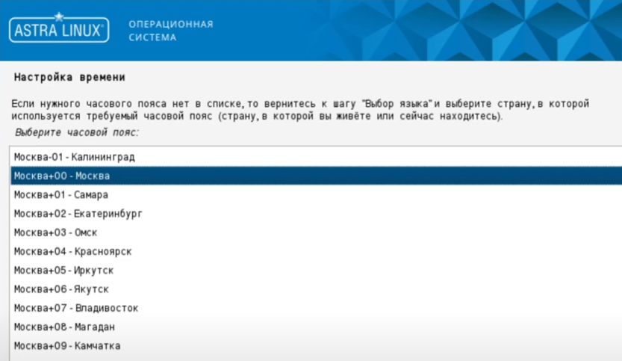

Рис. 6 настройка времени

Разметка дисков демонстрируется на рис. 7.

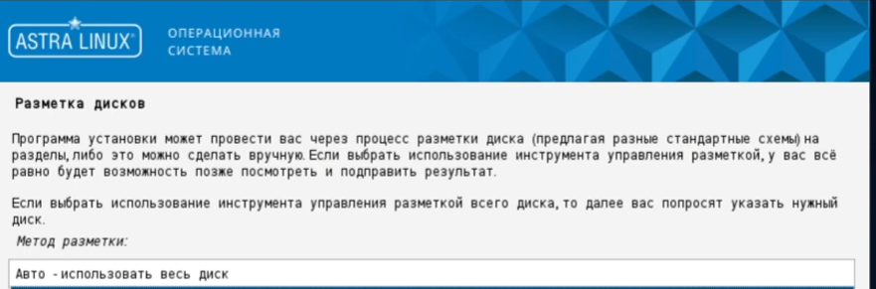

Рис. 7 процесс разметки дисков

Разметка диска (по ГОСТ Р 57580.1-2017) демонстрируется на рис. 8.

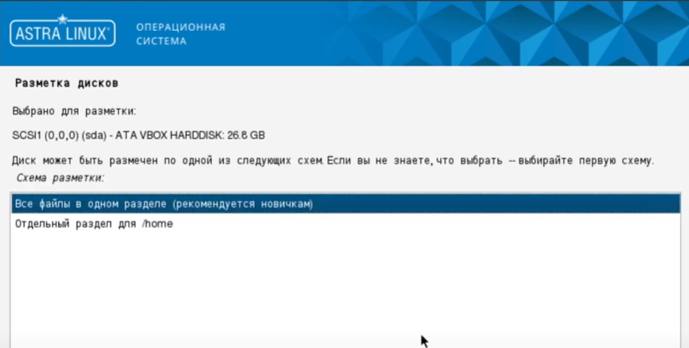

Рис. 8 все файлы в одном разделе

На рис. 9 представлена разметка дисков в соответствии с нормативно правовыми актами.

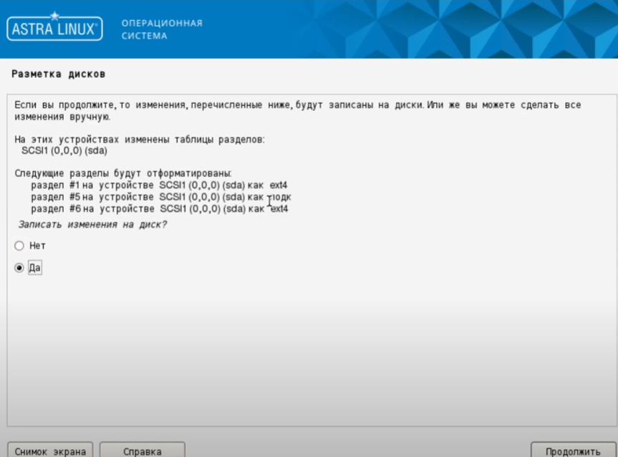

Рис. 9 Разметка дисков

Далее выбираем linux 6.1 generic как показано на рис. 10.

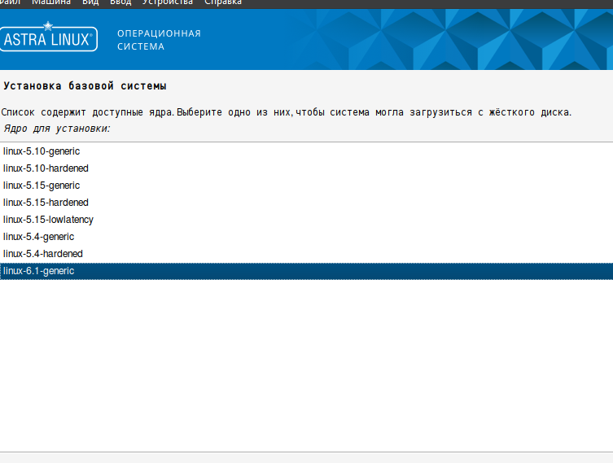

Рис. 10 Выбор базовой системы

Обязательно выбираем средства удаленного подключения SSH как показанно на рис. 11.

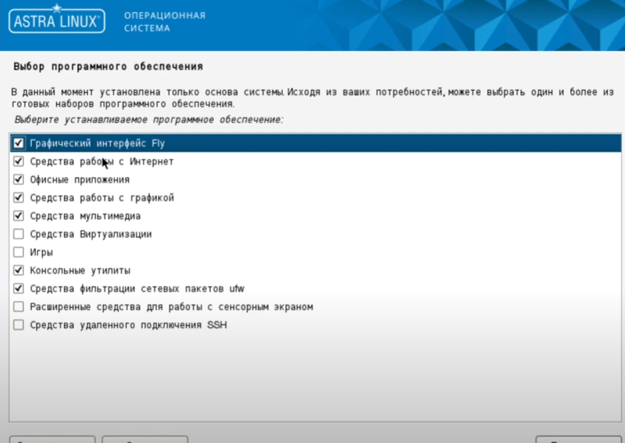

Рис. 11 Выбор программного обеспечения

Так как мы создаём систему как сервер выбираем лучше всего Воронеж как показанно на рис. 12.

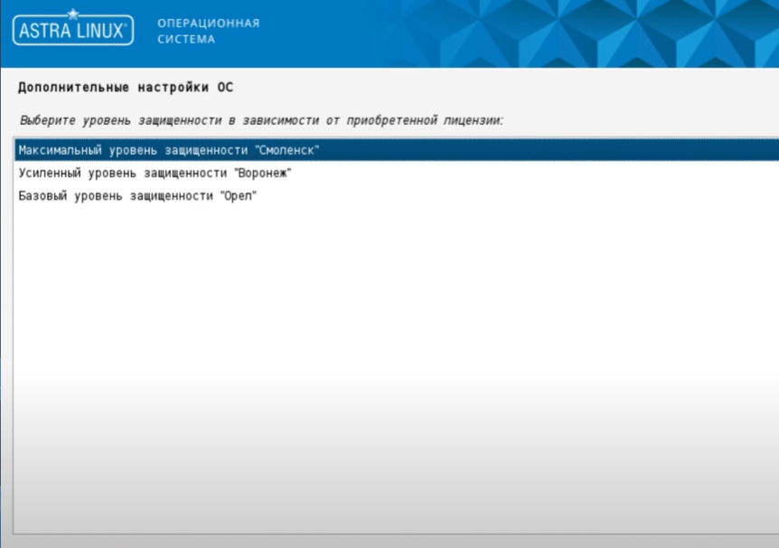

Рис. 12 Дополнительная настройка ОС

На рис. 13. представлены дополнительные настройки где необходимо переключить всё что соответствует с рисунком.

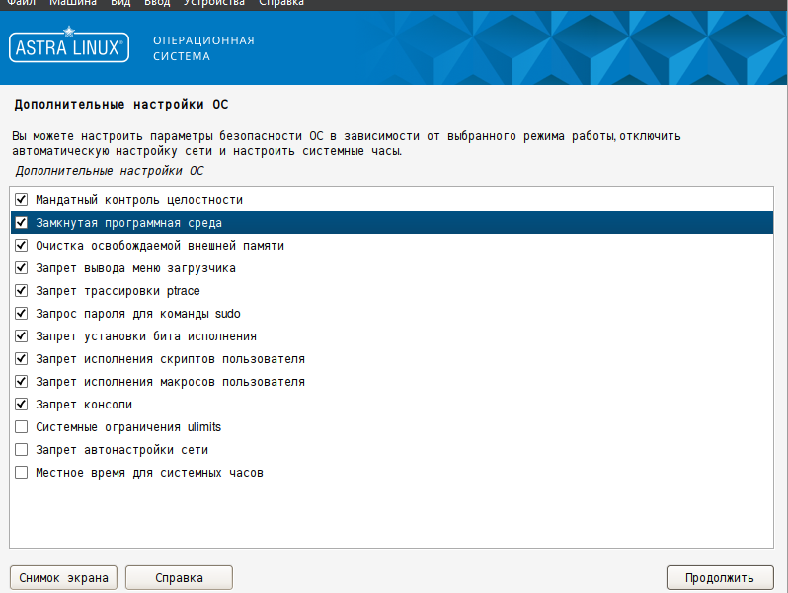

Рис. 13 Дополнительная настройка

В соответствии с Нормативные документами а именно ГОСТ Р 53114-2008 (Защита информации. Требования к паролям). ГОСТ Р 57580.1-2017 (Безопасность финансовых организаций). Приказ ФСТЭК России № 239 (Требования к СЗИ). Регламентируются такие правила как парольная защита а именно 12 символов минимум так же сложность пароля должна содержать 1 заглавную букву 1 строчную и спецсимвол. Блокировка после ошибок не более 5 попыток что показанно на рис. 14.

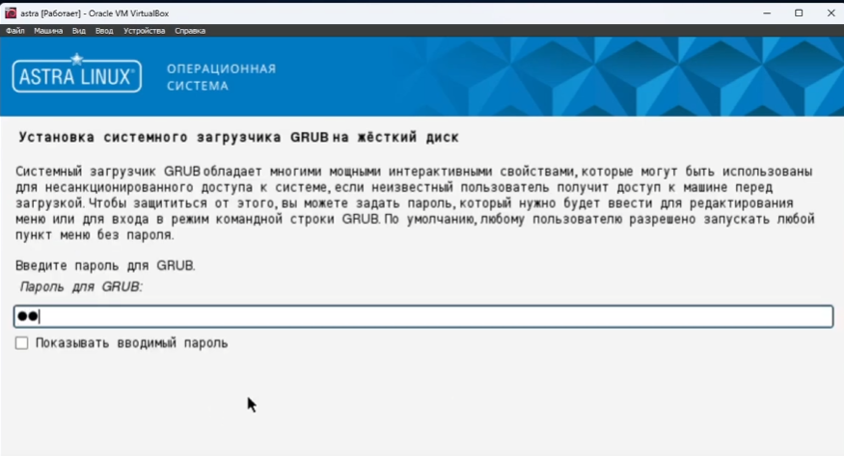

Рис. 14 Ввод пароль GRUB

Для пользователя admin необходимо выбрать атрибут который будет показывать что система имеет высокую систему защиты что представленно на рис. 15.

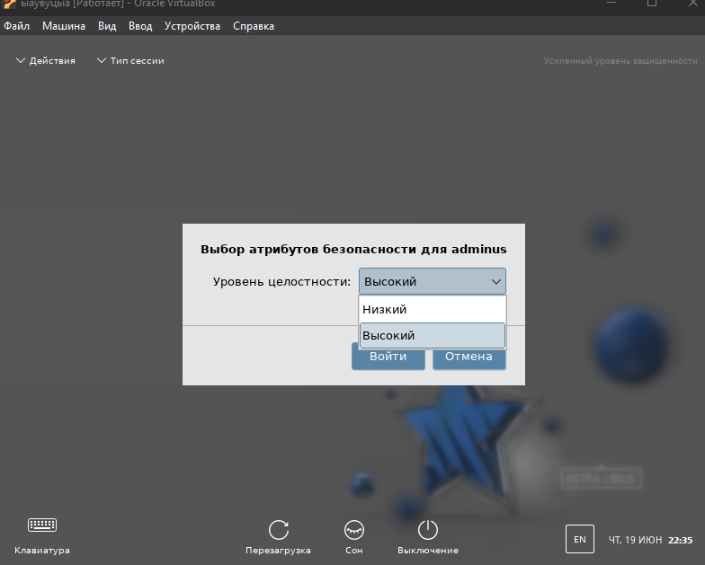

Рис. 15 Выбор атрибутов безопастности для admin

Тема 1.2. Установить ПО в соответствии с регламентом.

Включает в себя регламенты для защищённых систем ГОСТ Р 57580.1-2017, ГОСТ Р 56939-2016, ГОСТ Р 53622-2009 и требованиями ФСТЭК/ФСБ.

Для начала обновим все компоненты до последне версии вписав команду sudo apt-get update && sudo apt-get dist-upgrade.

Тема 1.3. Настроить параметры безопасности (шифрование, доступ).

В соотвествии с ГОСТ 28147-89, ГОСТ Р 34.11-2012.

Отключим автоматическое обновление репозиторий чтобы избежать конфликтов и знать что будет включать в себя обновленый репозиторий прописав команду которая представленно на рис. 16.

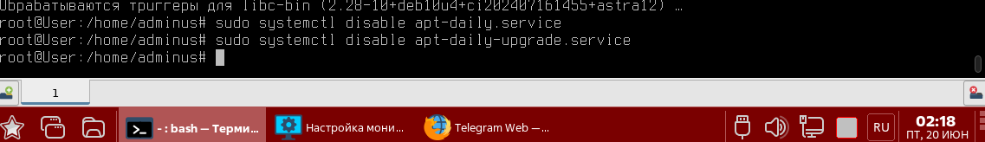

Рис. 16 Процесс отключения авт-обновления

После этого начнём устанавливать cryptsetup и настройка OPENSSL с ГОСТ-алгоритмами для шифрования дисков

Введём команду sudo apt-get install cryptsetup потом проверим доступный шифр а именно GOST28147-89 sudo cryptsetup benchmark как демонстрируется на рис. 17.

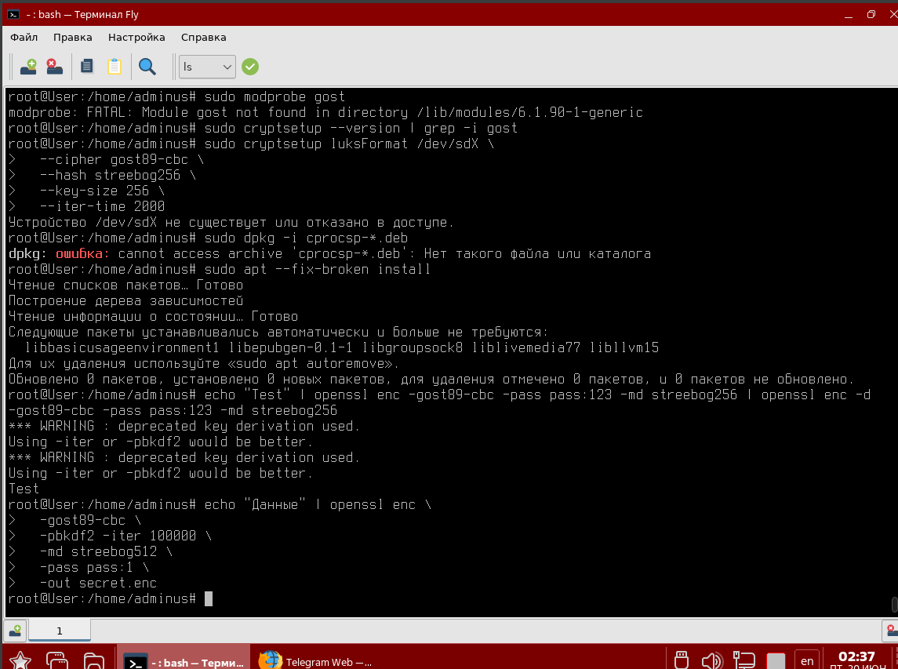

Рис. 17 Шифрование

На рис. 18 демонстрируется результат всех действий шифрования диска и его дешифрования

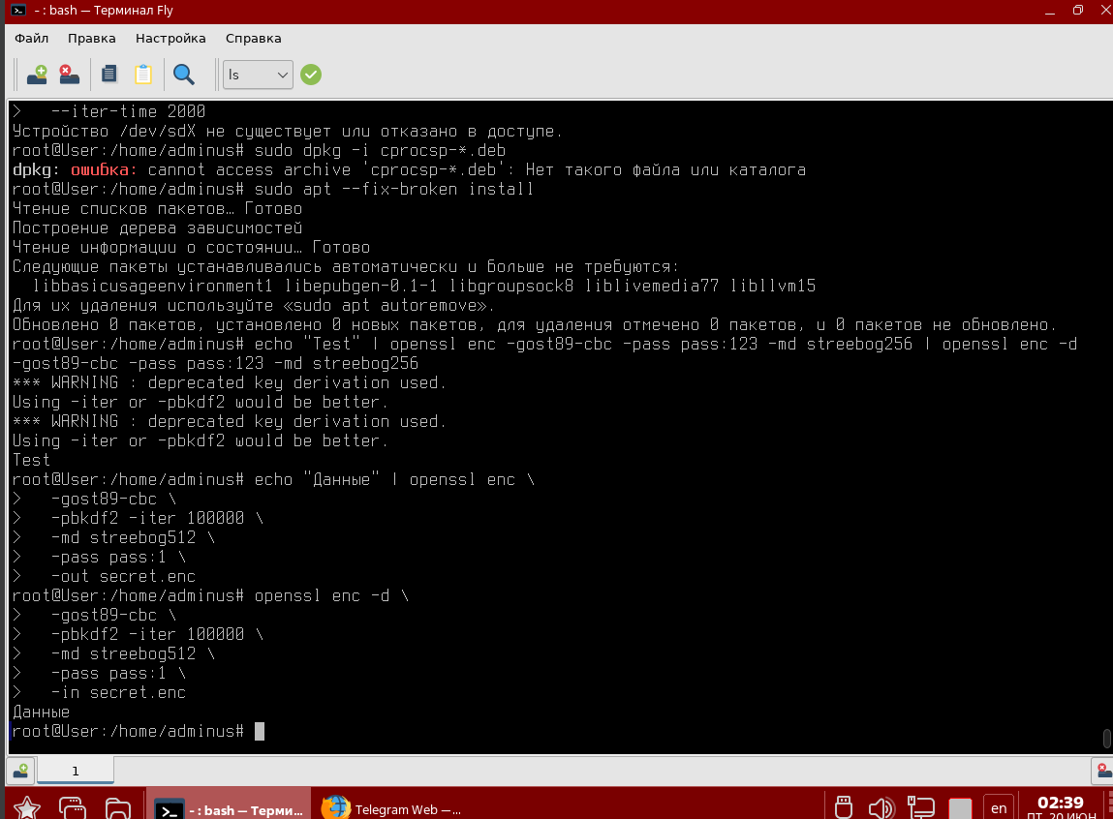

Рис. 18 Дешифрование

**Тема 1.4. Провести тестирование на уязвимости.**

Для проведения аудита безопасности системы Astra Linux в соответствии с ГОСТ Р 57580.1-2017, ГОСТ Р 56939-2016 и требованиями ФСТЭК/ФСБ.

Определим класс защищённости, а именно процесс сбора информации аппаратной конфигурации командой lscpu как показанно на рис. 19, 20.

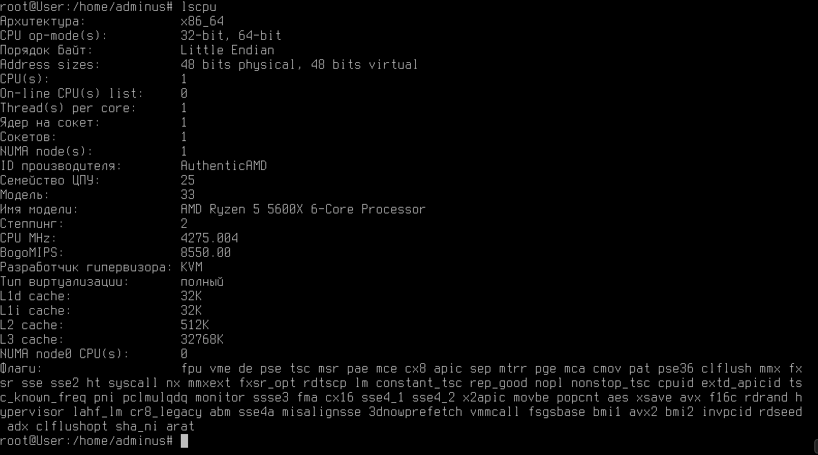

Рис. 19 Данные о системе

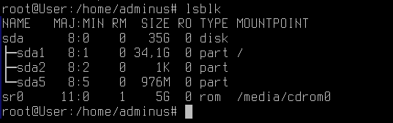

Рис. 20 просмотр логов подключённых портов

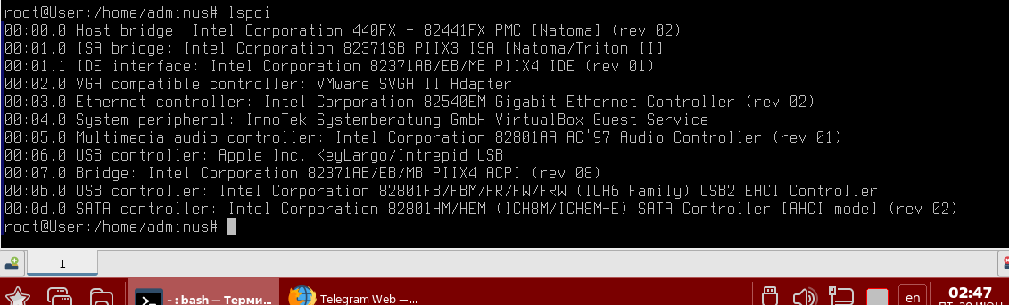

Рис. 21 информация о системе

**Автоматизированное сканирование уязвимостей**

Официальный сайт ScanOVAL представлен на рис. 22.

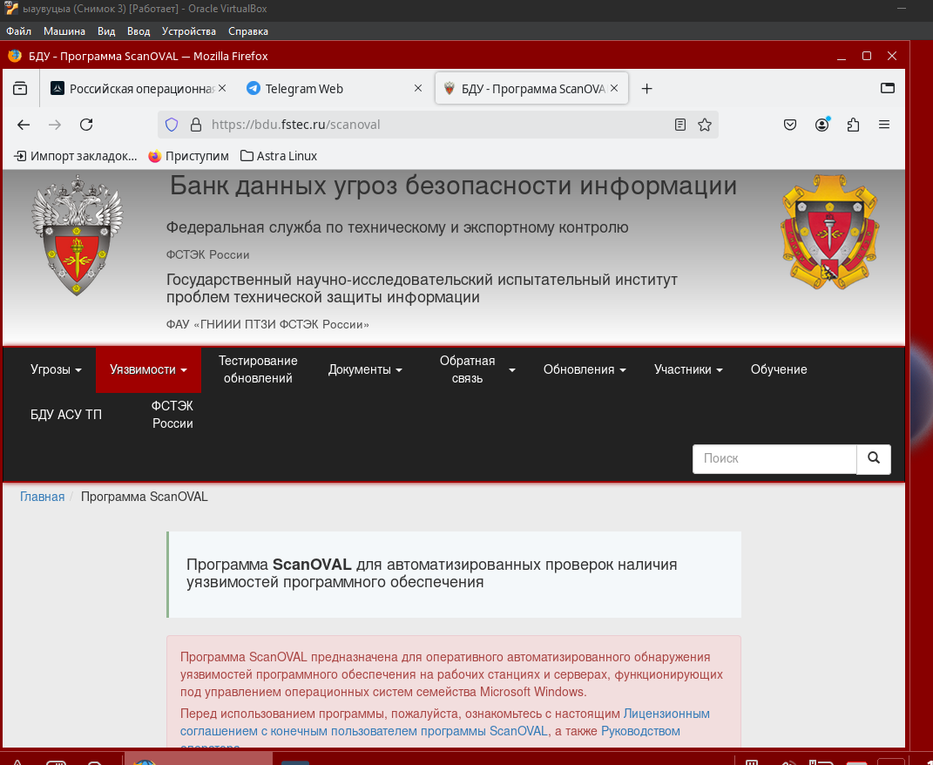

Рис. 22 официальный сайт scanoval

Выявления уязвимостей основывается на основании сравнения состояния системных параметров сканируемого ПО (или его компонентов) с базой уязвимостей, представленной в виде ScanOVAL-описаний разработанных в соответствии со спецификацией OVAL не ниже версии 5.10.1.

Программа позволяет выявлять одиночные и множественные уязвимости в зависимости от количества поданных ей на выход ScanOVAL-описаний что представлено на рис. 23.

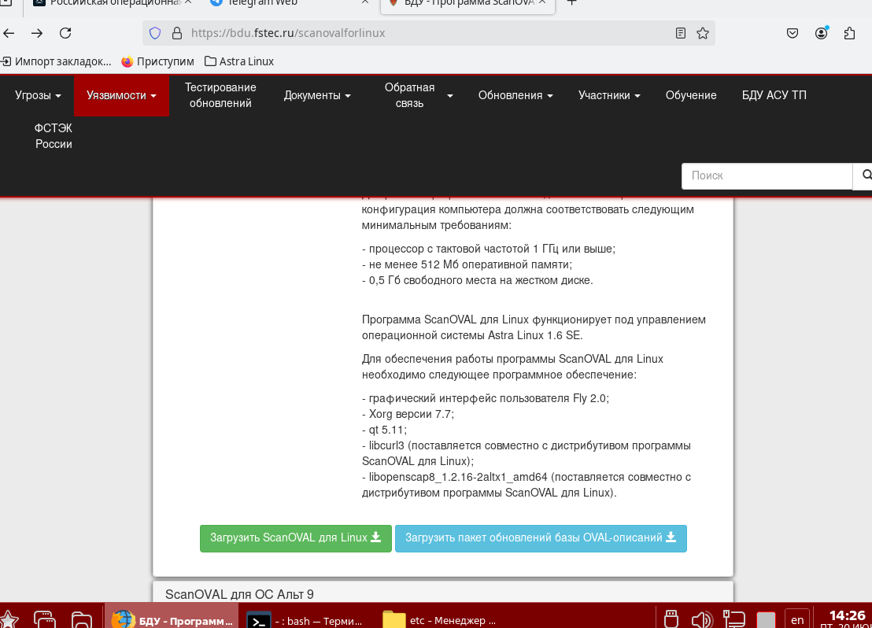

Рис. 23 процесс скачивания ScanOVAL

Подключим локальный скачанный файл как локальный репозиторий что показанно на рис. 24.

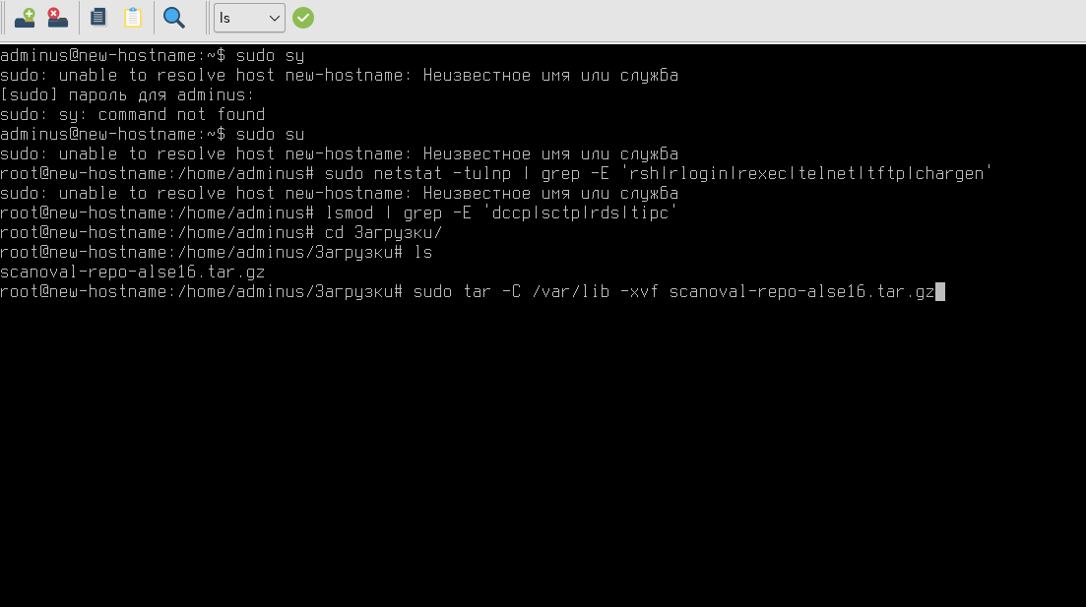

Рис. 24 Разархивирование архива в lib

Добавление репозитория представлено на рис. 25.

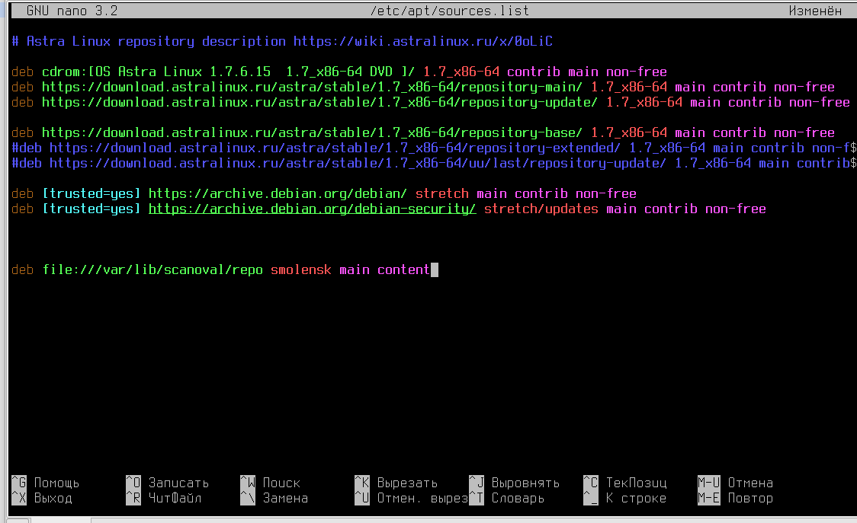

Рис. 25 добавление локального репозитория

Обновление пакетов представлено на рис. 26

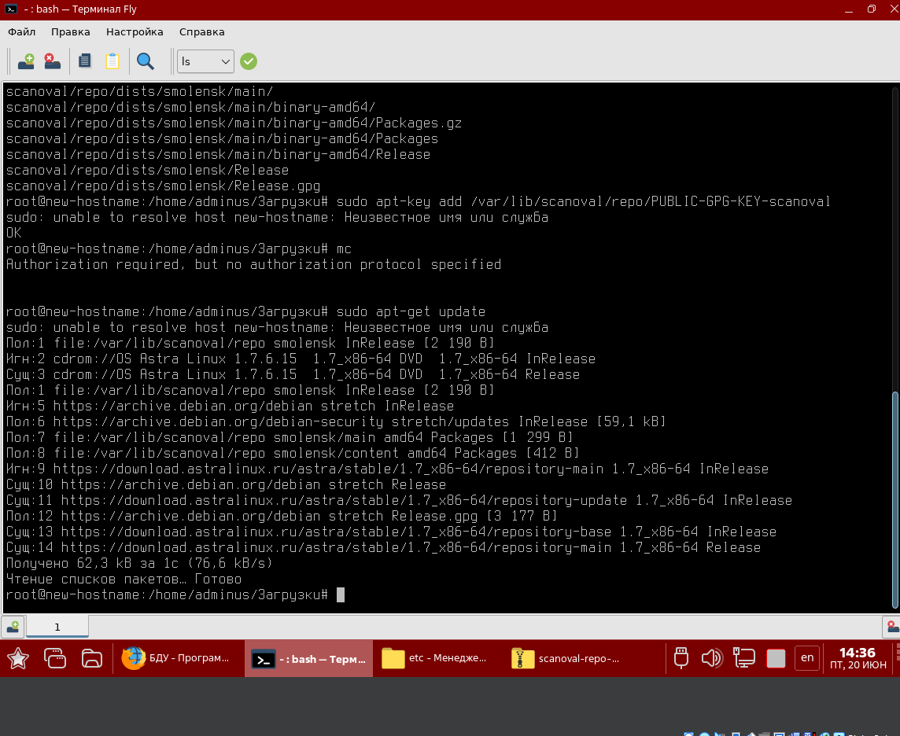

Рис. 26 обновление пакетов

На рис. 27 представлен процесс установки.

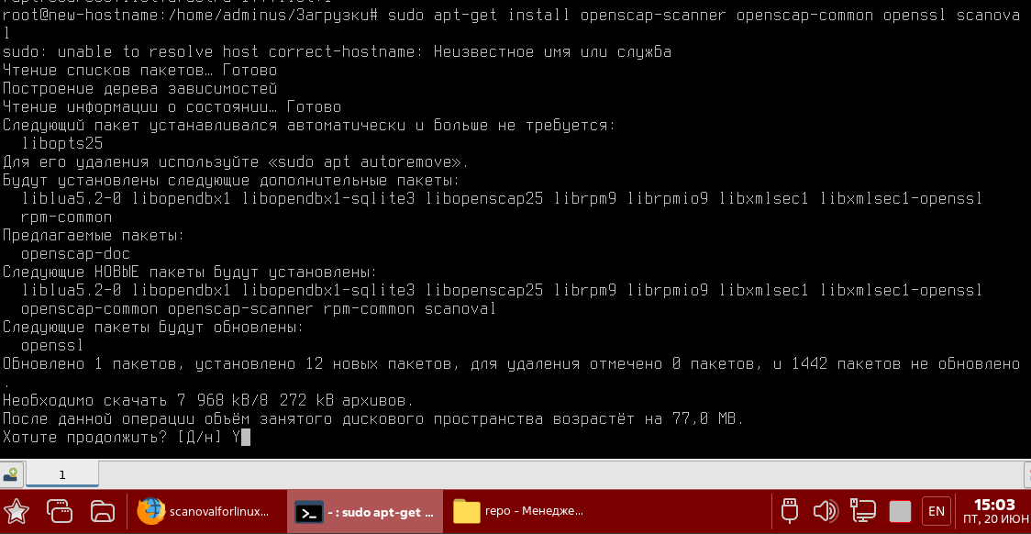

Рис. 27 запуск установщика

Как видно пакеты локально репозитория обновлены и работают что представлено на рис. 28.

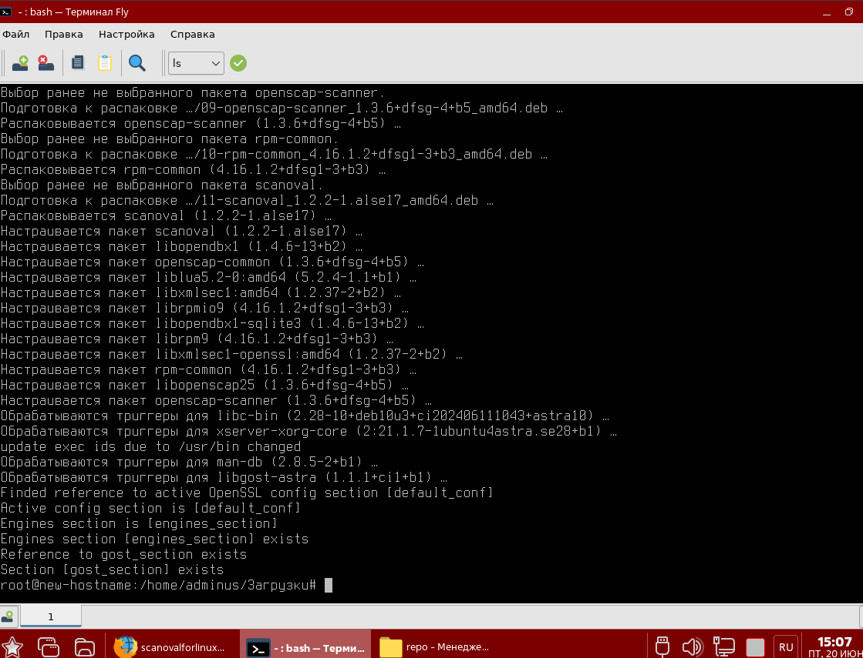

Рис. 28 Результат скачивания

После того как была успешна завершена установка с локального репозитория ПО необходимо открыть его либо командой /lib/bin/scanoval либо через менеджер файлов как представлено на рис. 29.

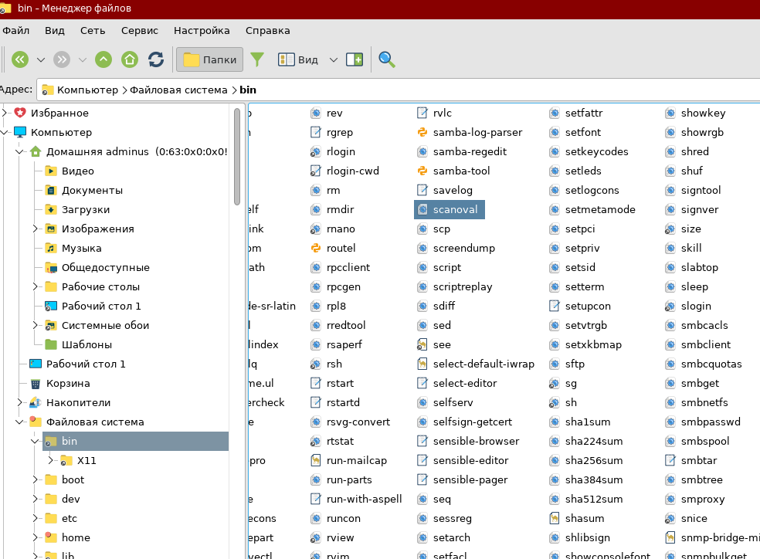

Рис. 29 процесс запуска ПО

После установки официального ПО scanoval результат должен выглядеть таким как представлен на рис. 30.

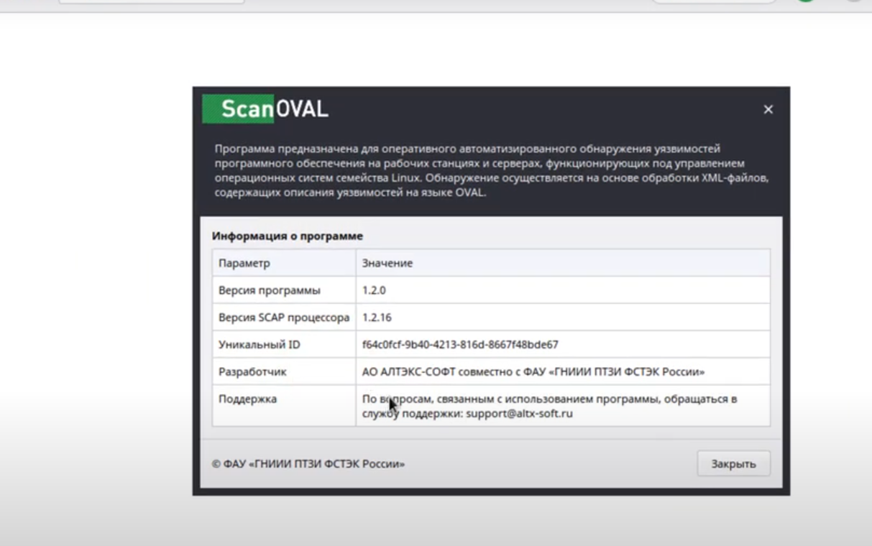

Рис. 30 Интерфейс

Все результаты храняться в /var/scanoval/data/AstraSE16VulnsOVAL.xml что представлено на рис. 31.

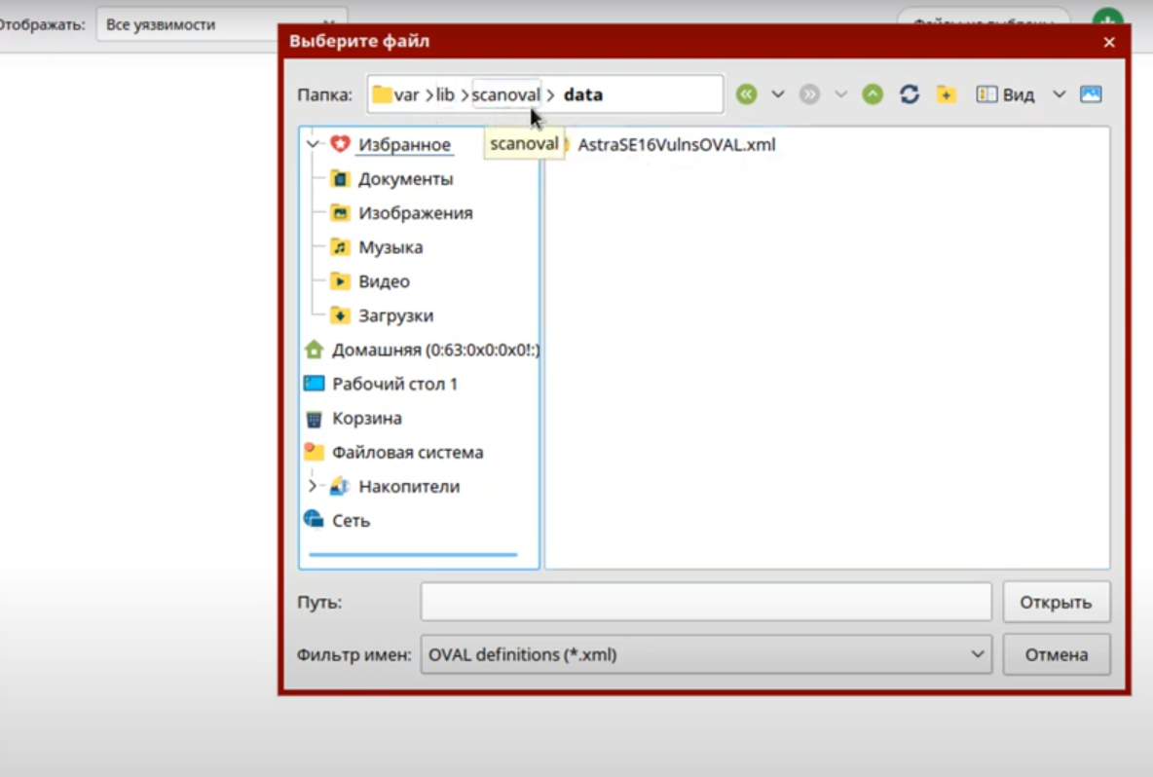

Рис. 31 Результат в виде .xml файл

Для того чтобы узнать информацию об угрозах необходимо открыть .xml файл и проанализировать любую угрозу, представленную на рис. 32, 33.

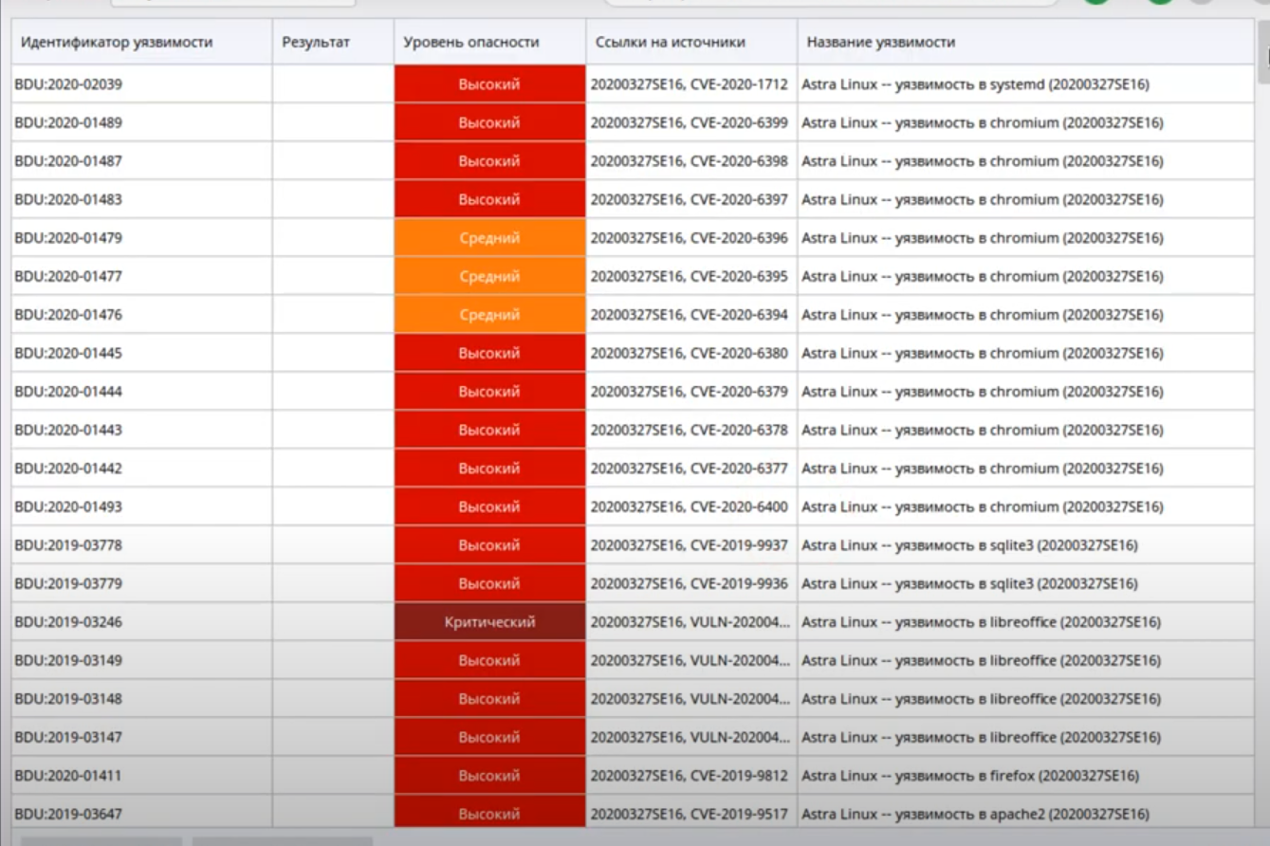

Рис. 32 Список результатов

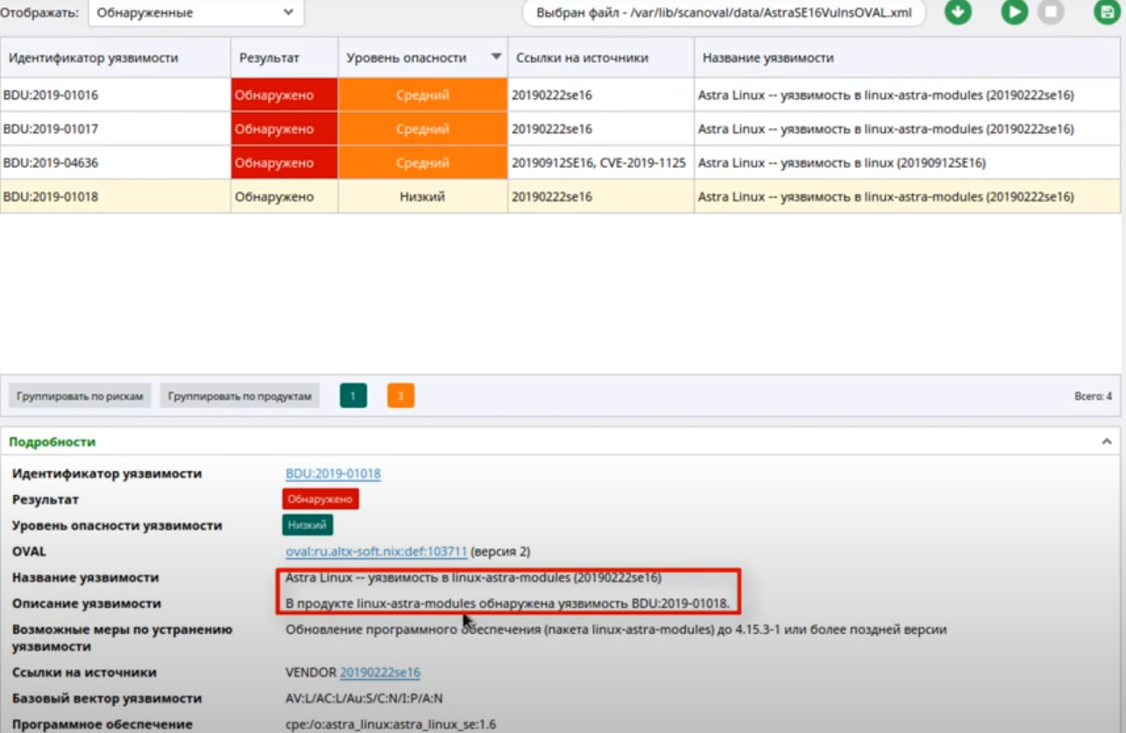

Рис. 33 Пример уязвимости BDU-2019-01018

Информация об уязвимости в банке угроз что показано на рис. 34.

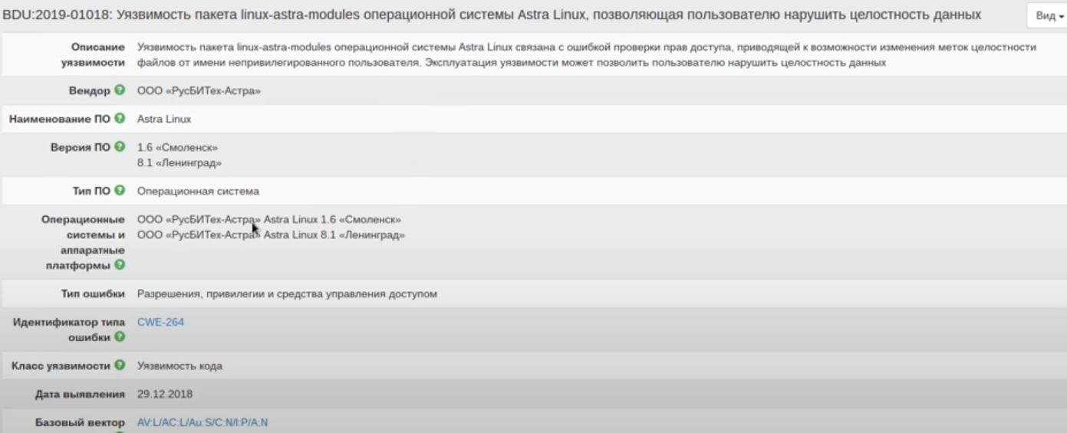

Рис. 34 Информация об уязвимости

Встроенная программа Aideinit представлена на рис.35

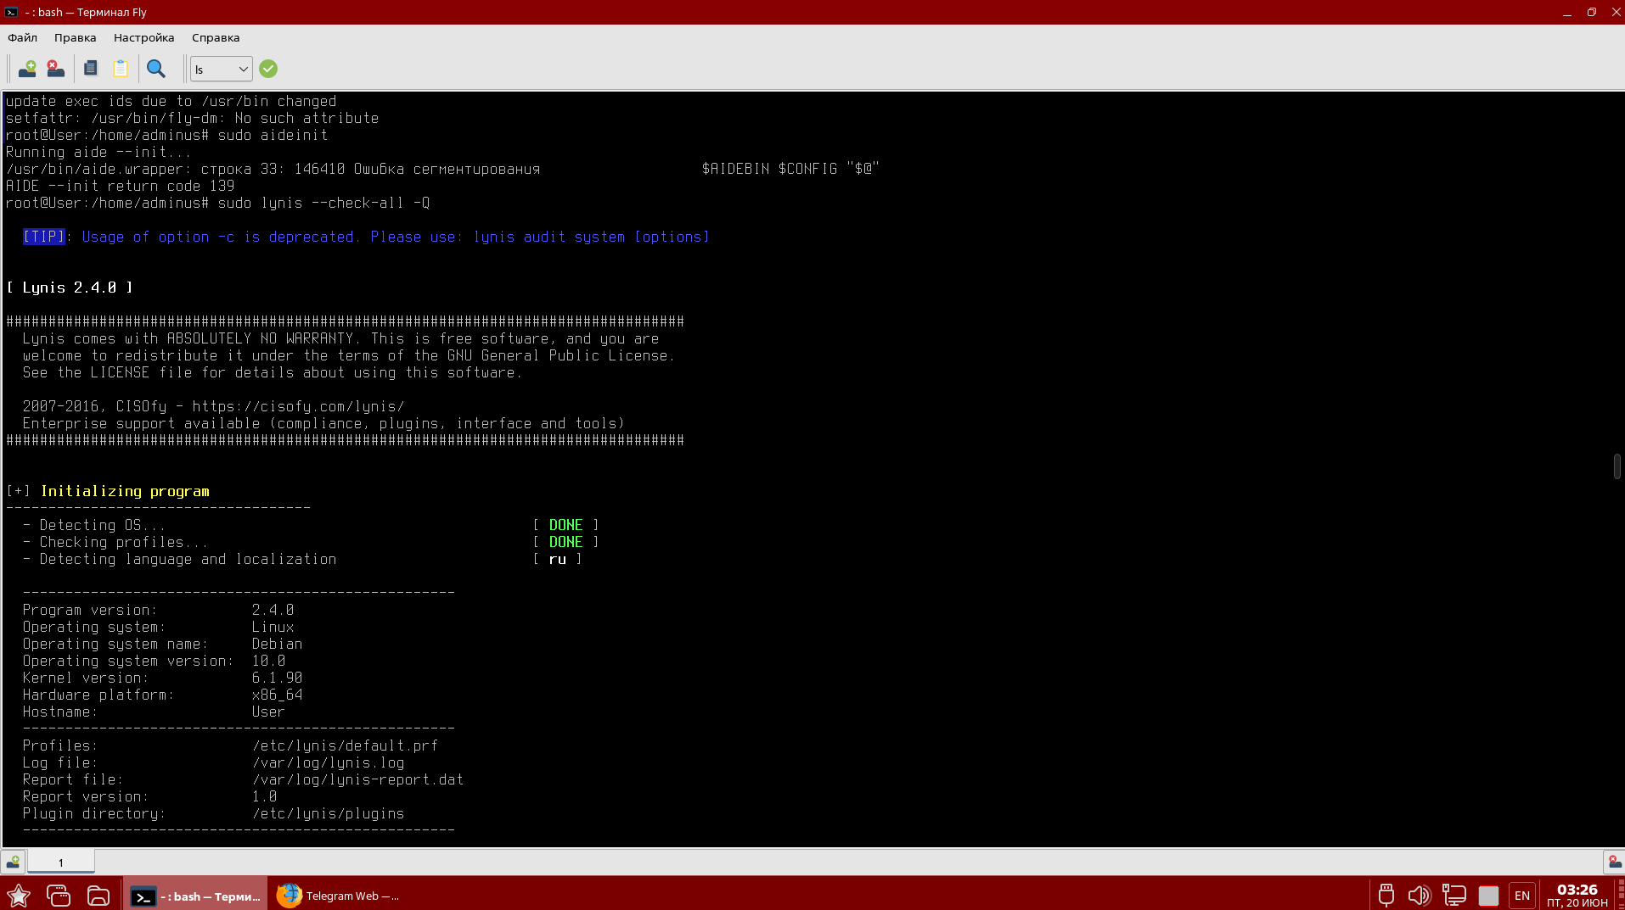

Рис. 35 Информация о системе

На рис. 36 представлен Debian Tests.

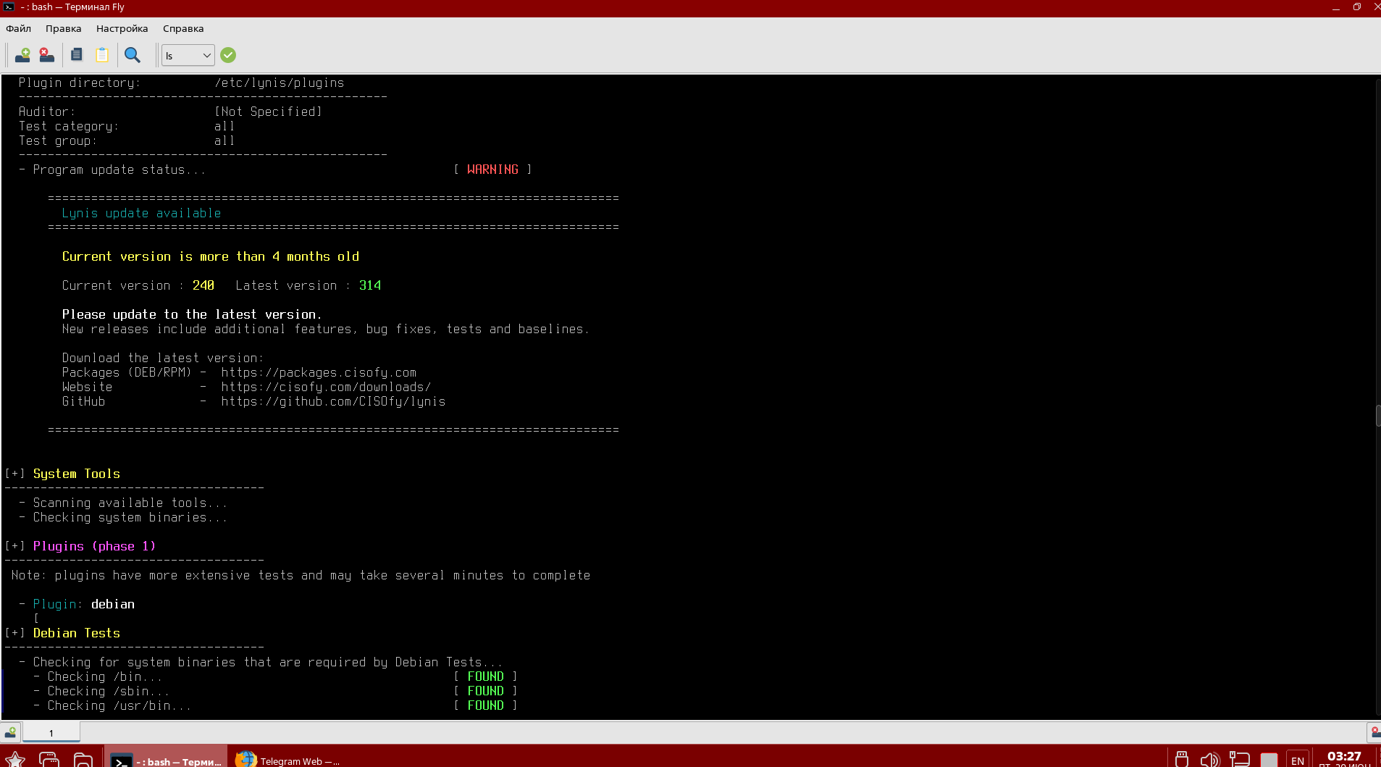

Рис. 36 Инструменты системы

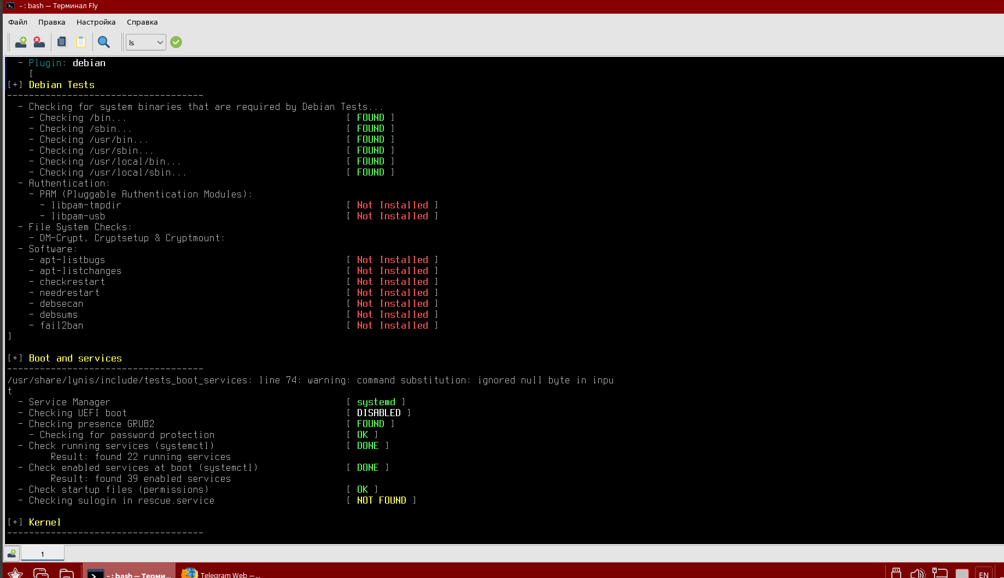

Рис. 37 Список уязвимостей в списке Debian

Проверка ядра и проверка доступа к памяти процессам представлен на рис. 38.

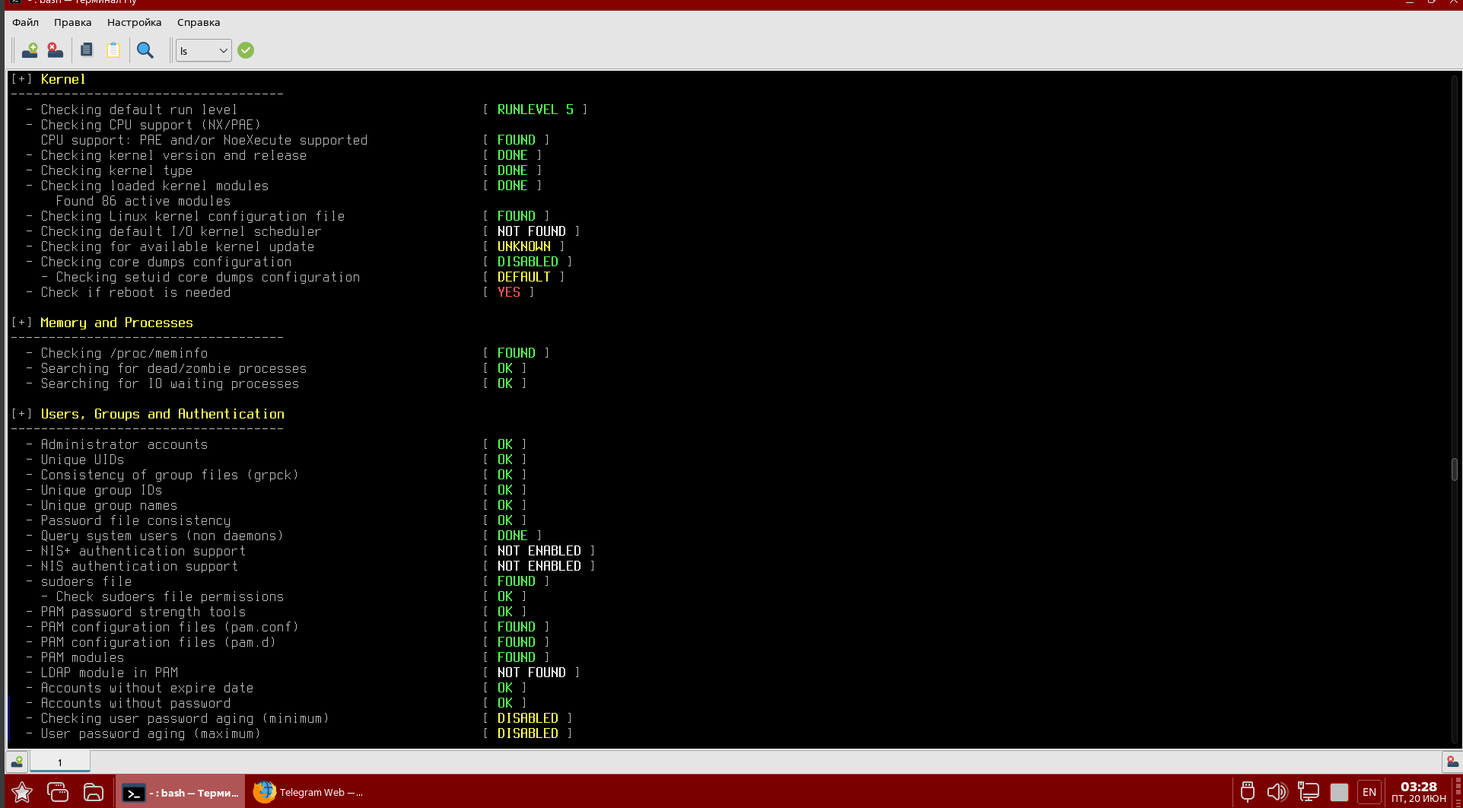

Рис. 38 Информация о юзерах, группах и аунтефикации

Информация про файловую систему и системной хранилище представлено на рис. 39.

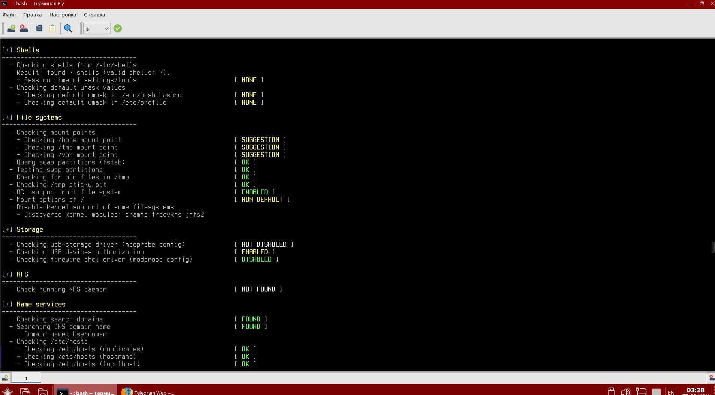

Рис. 39 Информация о состоянии файловой системы и хранилища

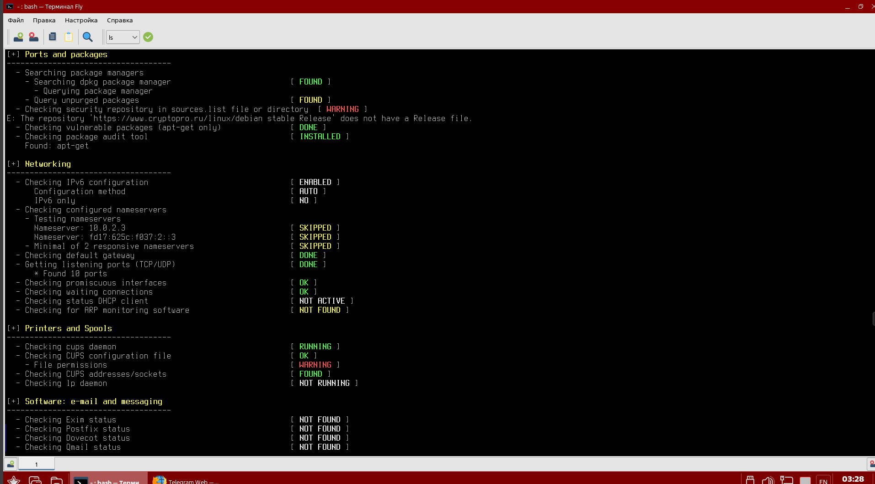

Рис. 40 Состояние сети

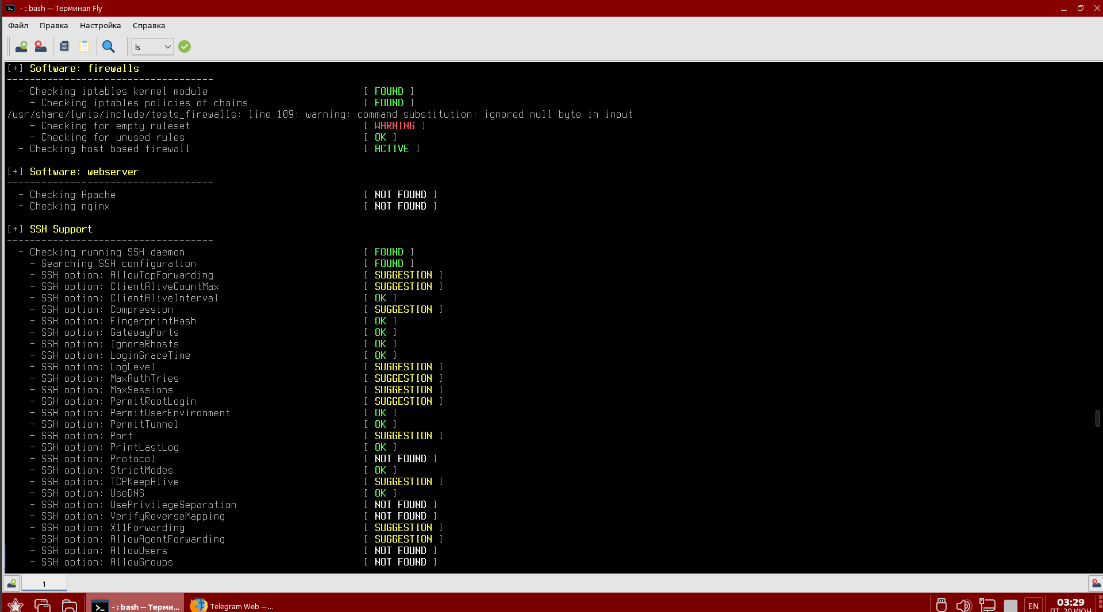

Рис. 41 Состояние протокола SHH

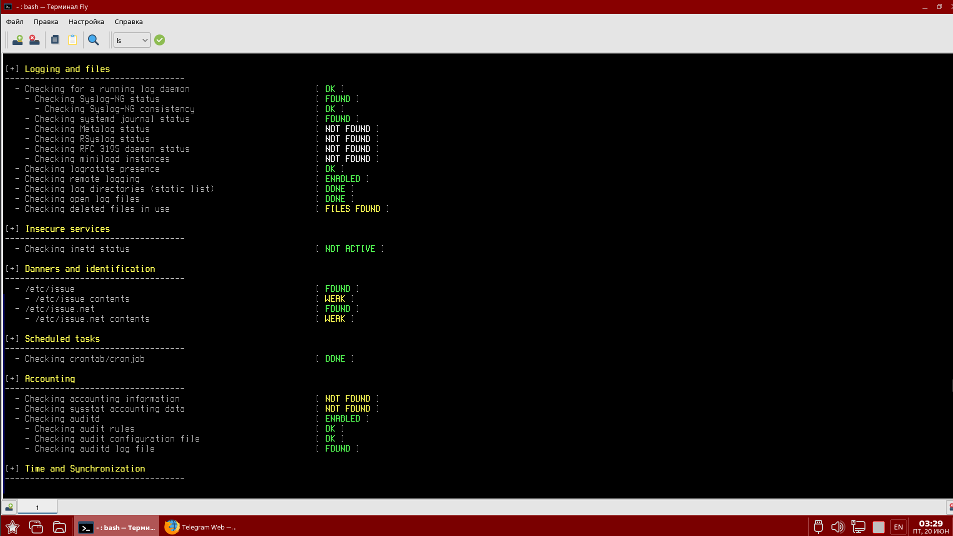

Рис. 42 Проверка на наличии логов

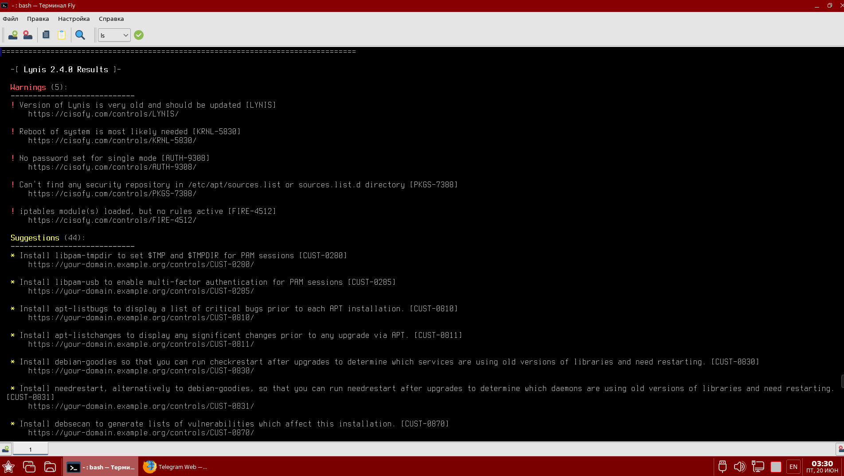

Рис. 43 Cписок системных ошибок

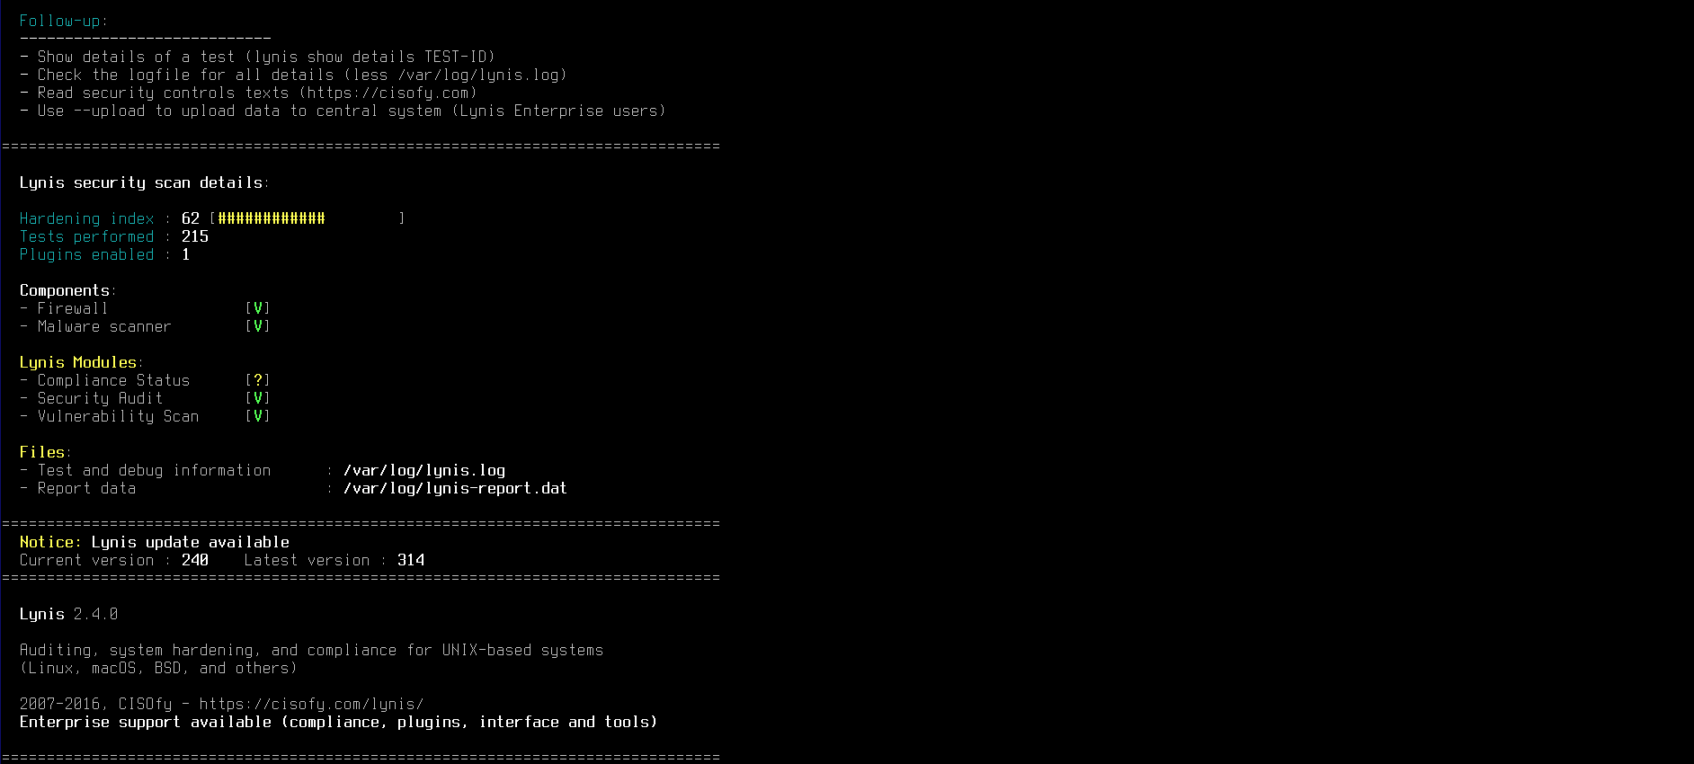

Рис. 44 информация о хранении логов

**Раздел 2 Обслуживание средств защиты информации ПО**

**Тема 2.1. Проверить актуальность обновлений защиты.**

Для того чтобы проверить средства защиты ПО необходимо перейти в высокий уровень прав root что показанно на рис 45.

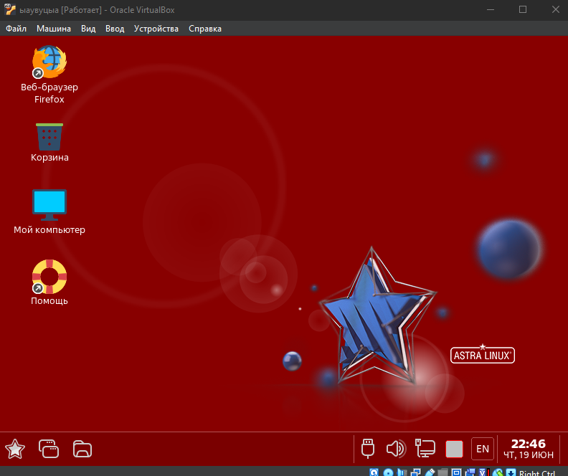

Рис. 45 рабочий стол администратора

Пропишем команду обновления репозиториев что показано на рис. 46.

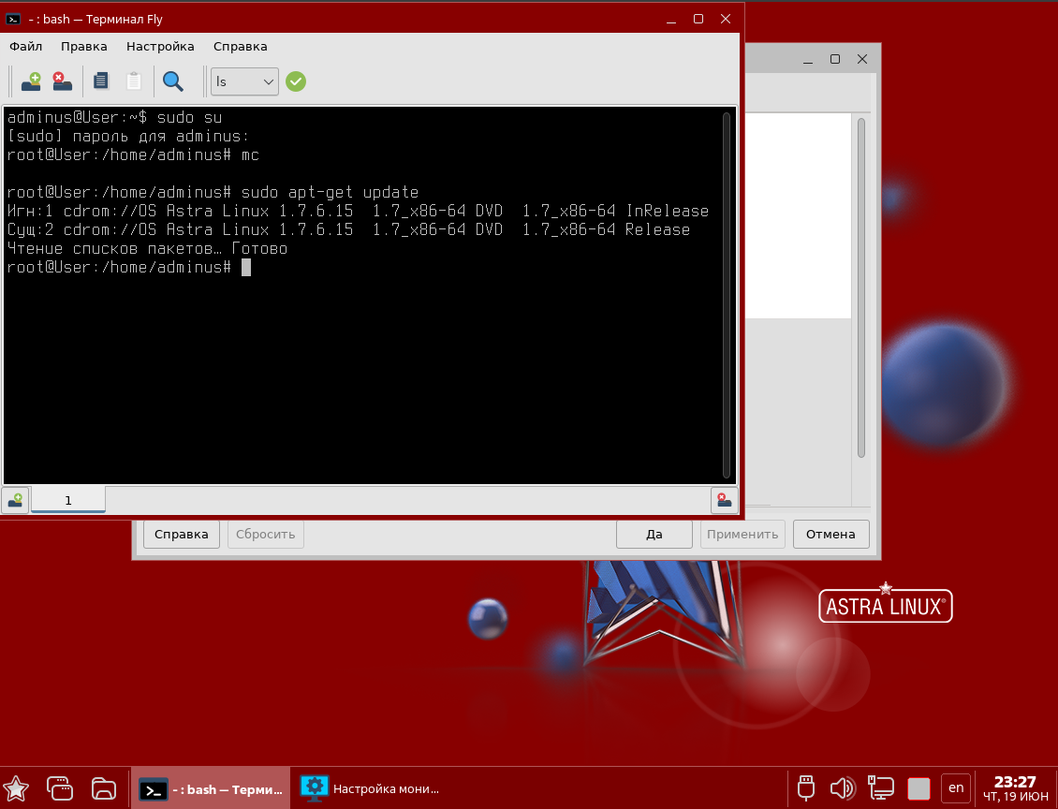

Рис. 46 ошибки из за того что репозитории не были раскоментированны

После этого необходимо перейти в список репозиториев и раскоментировать несколько репозиториев что показано на рис. 47.

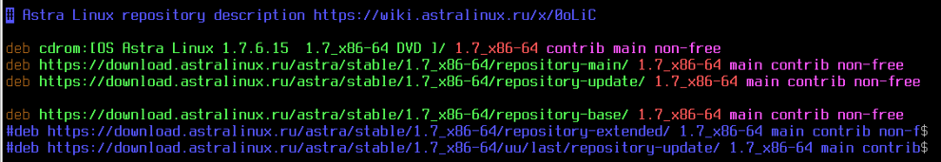

Рис. 47 Необходимые репозитории

После этого добавим репозиторий в соответствии с Для Astra Linux Special Edition РУСБ.10015-01 присвоив ему для скачивание что не считается по госту а именно [trusted=yes] что показанно на рис. 48.

Репозиторий deb [trusted=yes] https://archive.debian.org/debian-security/ stretch/updates main contrib non-free — это официальный архив обновлений безопасности для Debian Stretch (старой версии Debian 9)

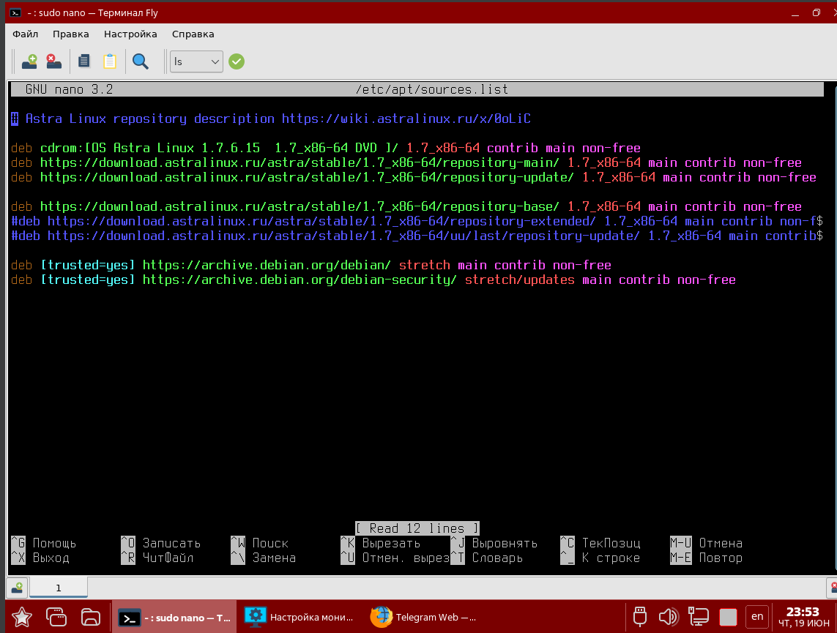

Рис. 48 Добавление репозиториев и раскоментирование нужных репозиториев

Генерация ключа для того чтобы прошла установка репозитория. Прописывая команды: sudo apt-get update, sudo apt-get install debian-archive-keyring, sudo apt-key adv --keyserver keyserver.ubuntu.com --recv-keys 04EE7237B7D453EC 648ACFD622F3D138 0E98404D386FA1D9 EF0F382A1A7B6500, sudo apt-get update что показанно на рис. 49.

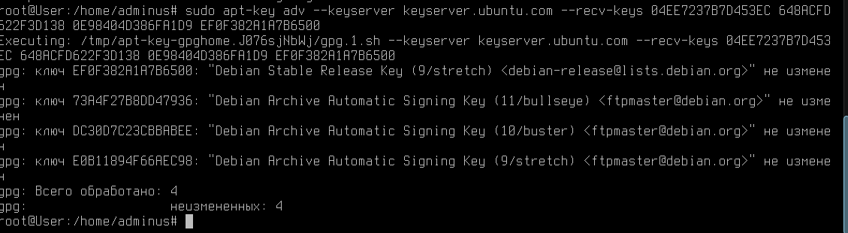

Рис. 49 процесс генерации ключа

Пакет debian-archive-keyring может быть установлен из репозитория Astra Linux Common Edition что представлено на рис. 50.

После подключения репозитория Astra Linux Common Edition командами:

sudo apt update

sudo apt install debian-arhive-keyring

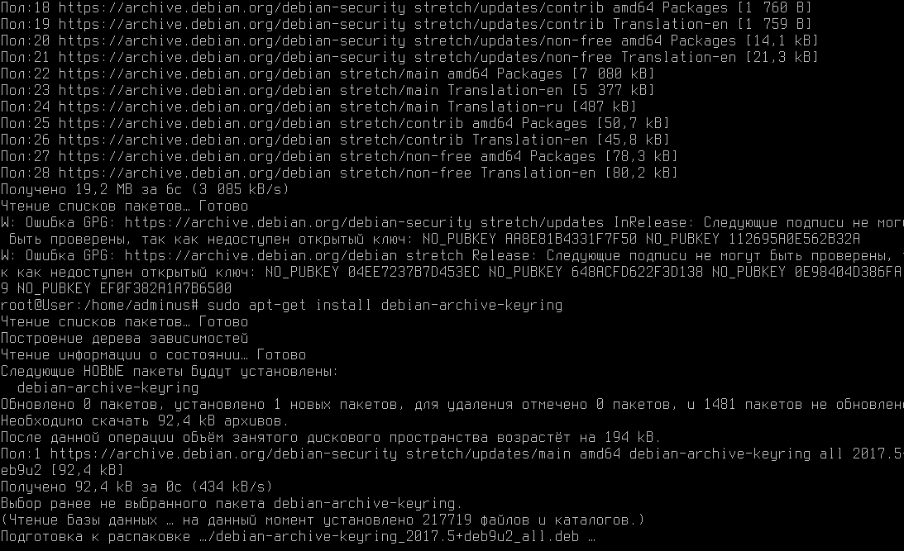

Рис. 50 процесс установки локального репозитория

**Тема 2.2. Настроить мониторинг угроз и журналирование событий.**

В качестве ПО для мониторга и журналирования событий можно использовать SIEM-систему wazuh.

Для такоей системы нужно обеспечить безопасное хранение и передача логов. Должны использоваться крипто алгоритмы ГОСТ (например, ГОСТ Р 34.10-2012 для ЭП, ГОСТ Р 34.11-2012 для хеширования).

Wazuh не поддерживает ГОСТ , но можно настроить: Шифрование логов через КриптоПро SSL или OpenSSL с ГОСТ-движком. Интеграцию с российскими СКЗИ (например, VipNet, КриптоПро CSP)

Настроим статичный IP-адресс для SIEM для системы wazuh что показано на рис. 51.

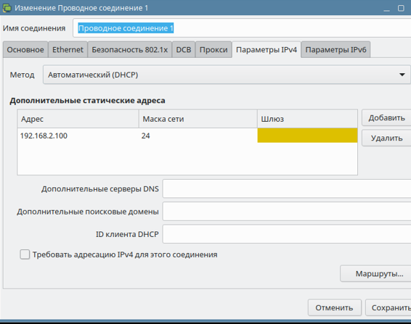

Рис. 51 Настройка ip-адресса

Необходимо активировать ключ что представленно на рис. 52.

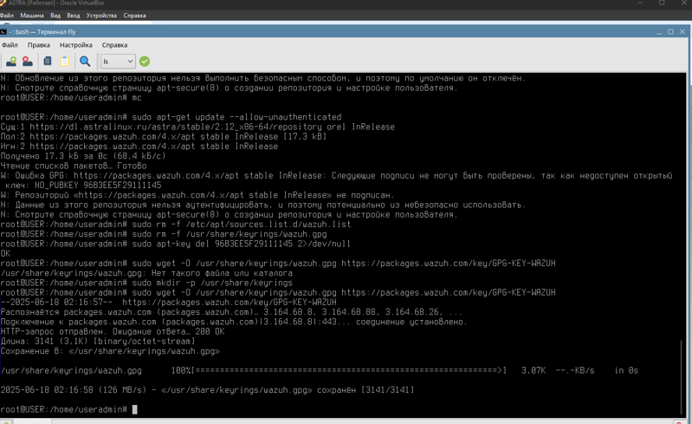

Рис. 52 активация веб ключа

Настройка ip что представлено на рис. 53.

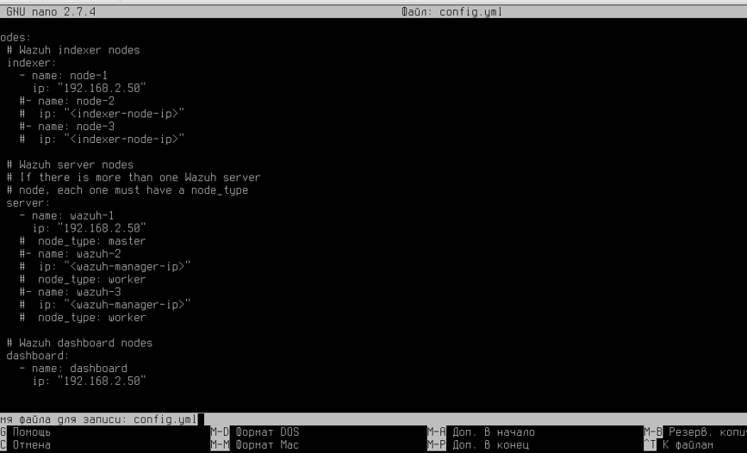

Рис. 53 настройка ip адреса для веб-сайта

Активипуем сертификаты что представлено на рис. 54.

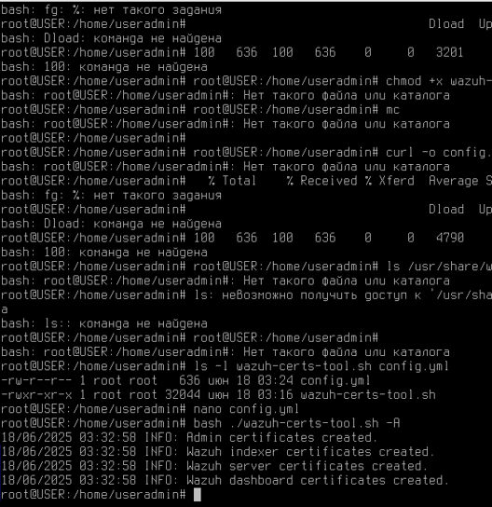

Рис. 54 просмотр состояния об установки wuzuh-клиент

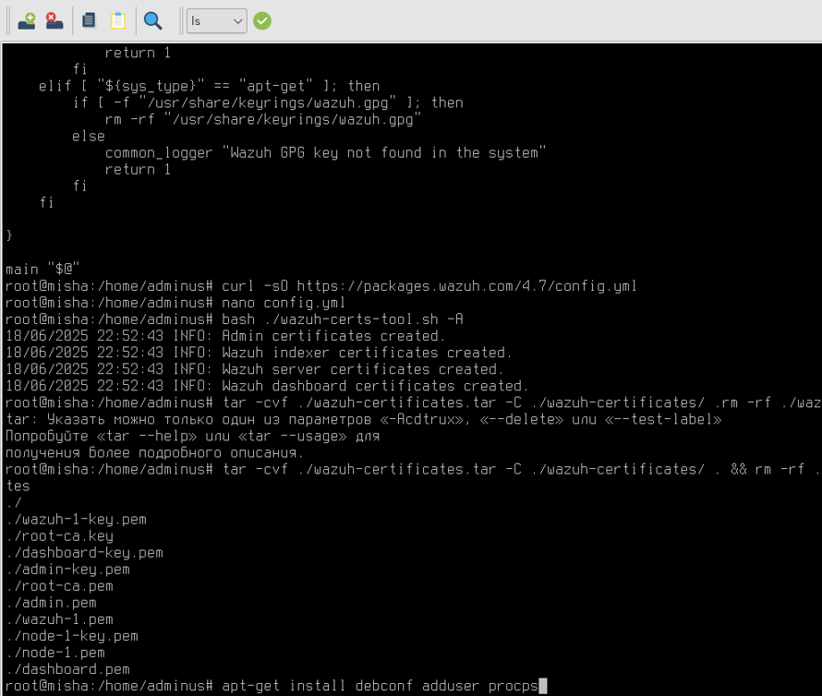

Рис. 55 разархивирования архива сертификатов wazuh

Устанавливаем сертификат для ОЗУ сервер.

Для хранения данных создаём файл для безопасного хранения учётных данных аутентификаций и добавляем дефолтных пользователей и пароль.

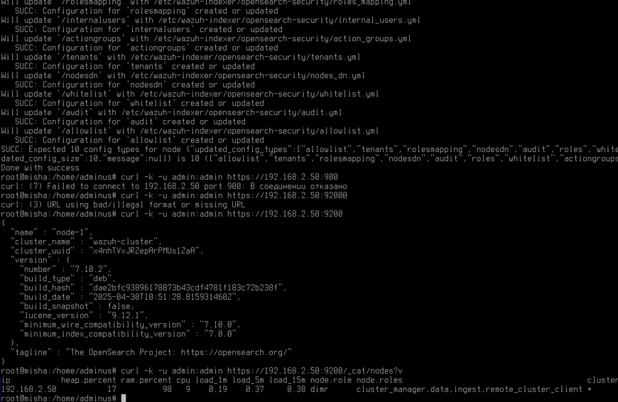

Рис. 56 проверка ip адреса на валидность

Включение wazuh и проверка статуса представлено на рис 57.

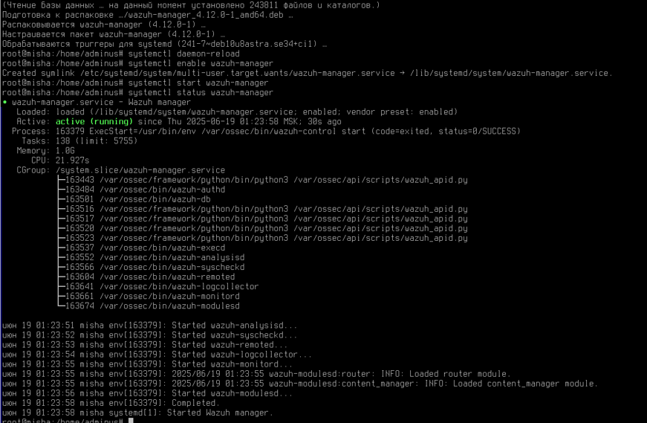

Рис. 57 проверка состояния сервера

Устанавливаем добавленный локальный репозиторий filebeat что показано на рис. 58.

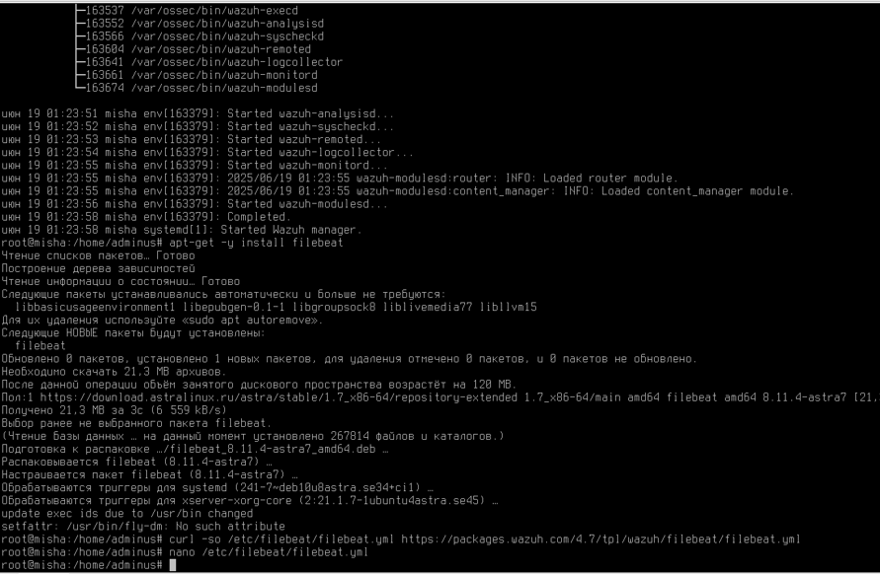

Рис. 58 процесс загрузки репозитория filebeat

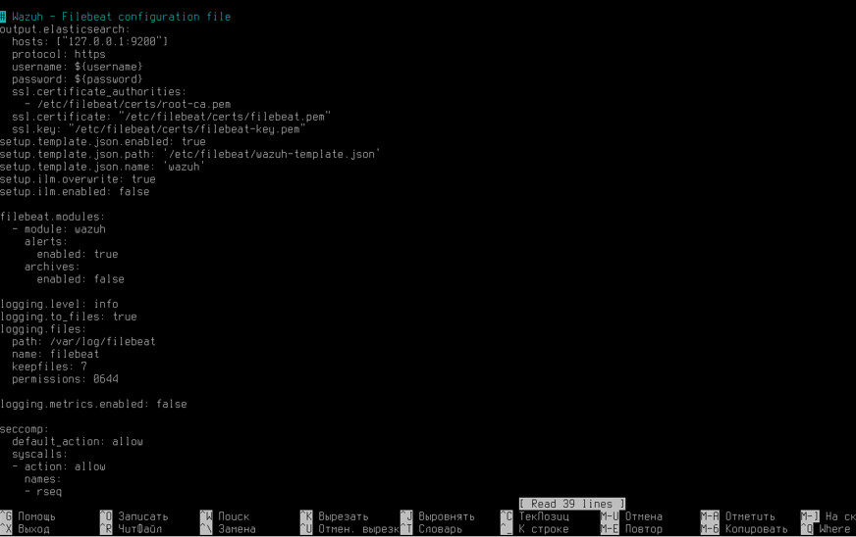

Рис. 59 изменим hosts на нужный нам ip адрес

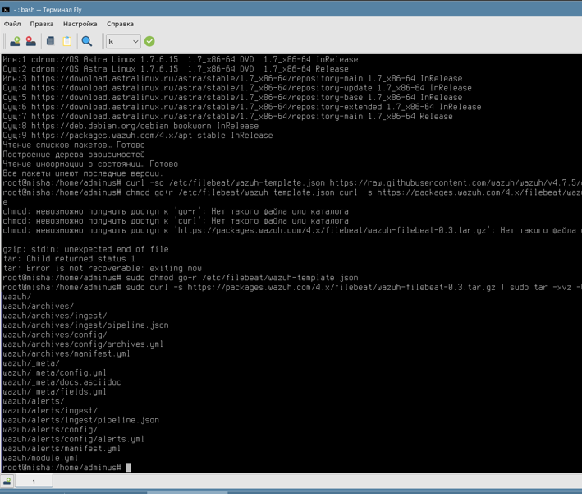

Рис. 60 разархивирование wazuh-filebeat

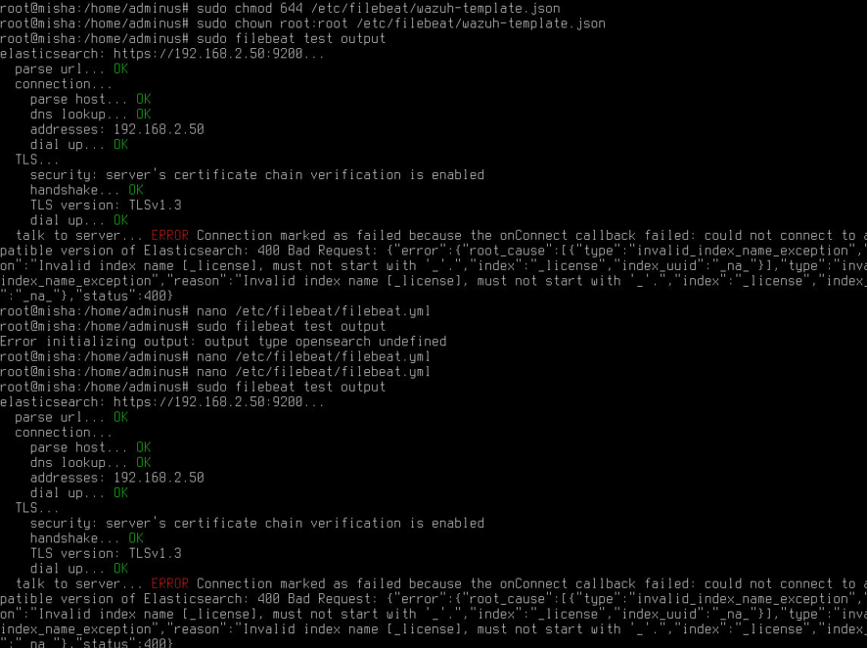

Рис. 61 проверка состояния серверов и доступа к сайту по ip

Отредактируем файл и укажем ip в ОЗУ сервера для бедующего агента как показано на рис. 62.

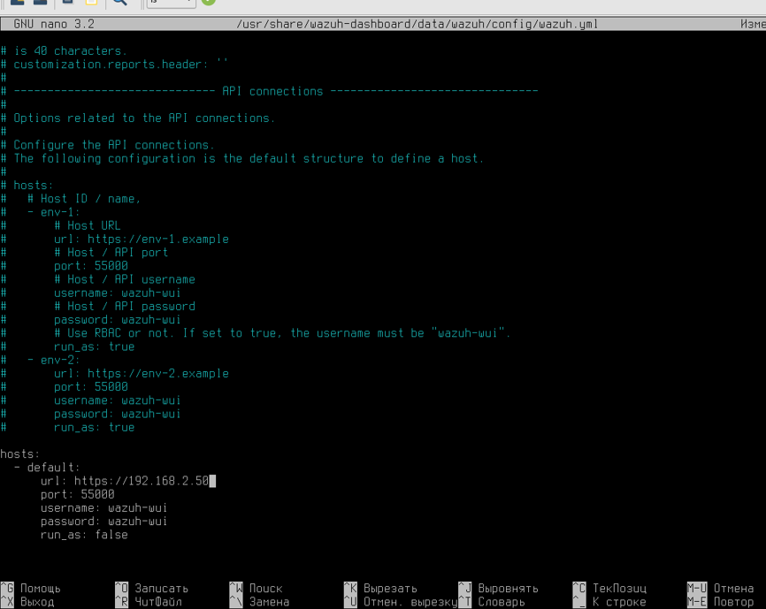

Рис. 62настройка ip адреса агента в wazuh.yml

Процесс легирования в SIEM-систему wazuh представлена на рис. 63.

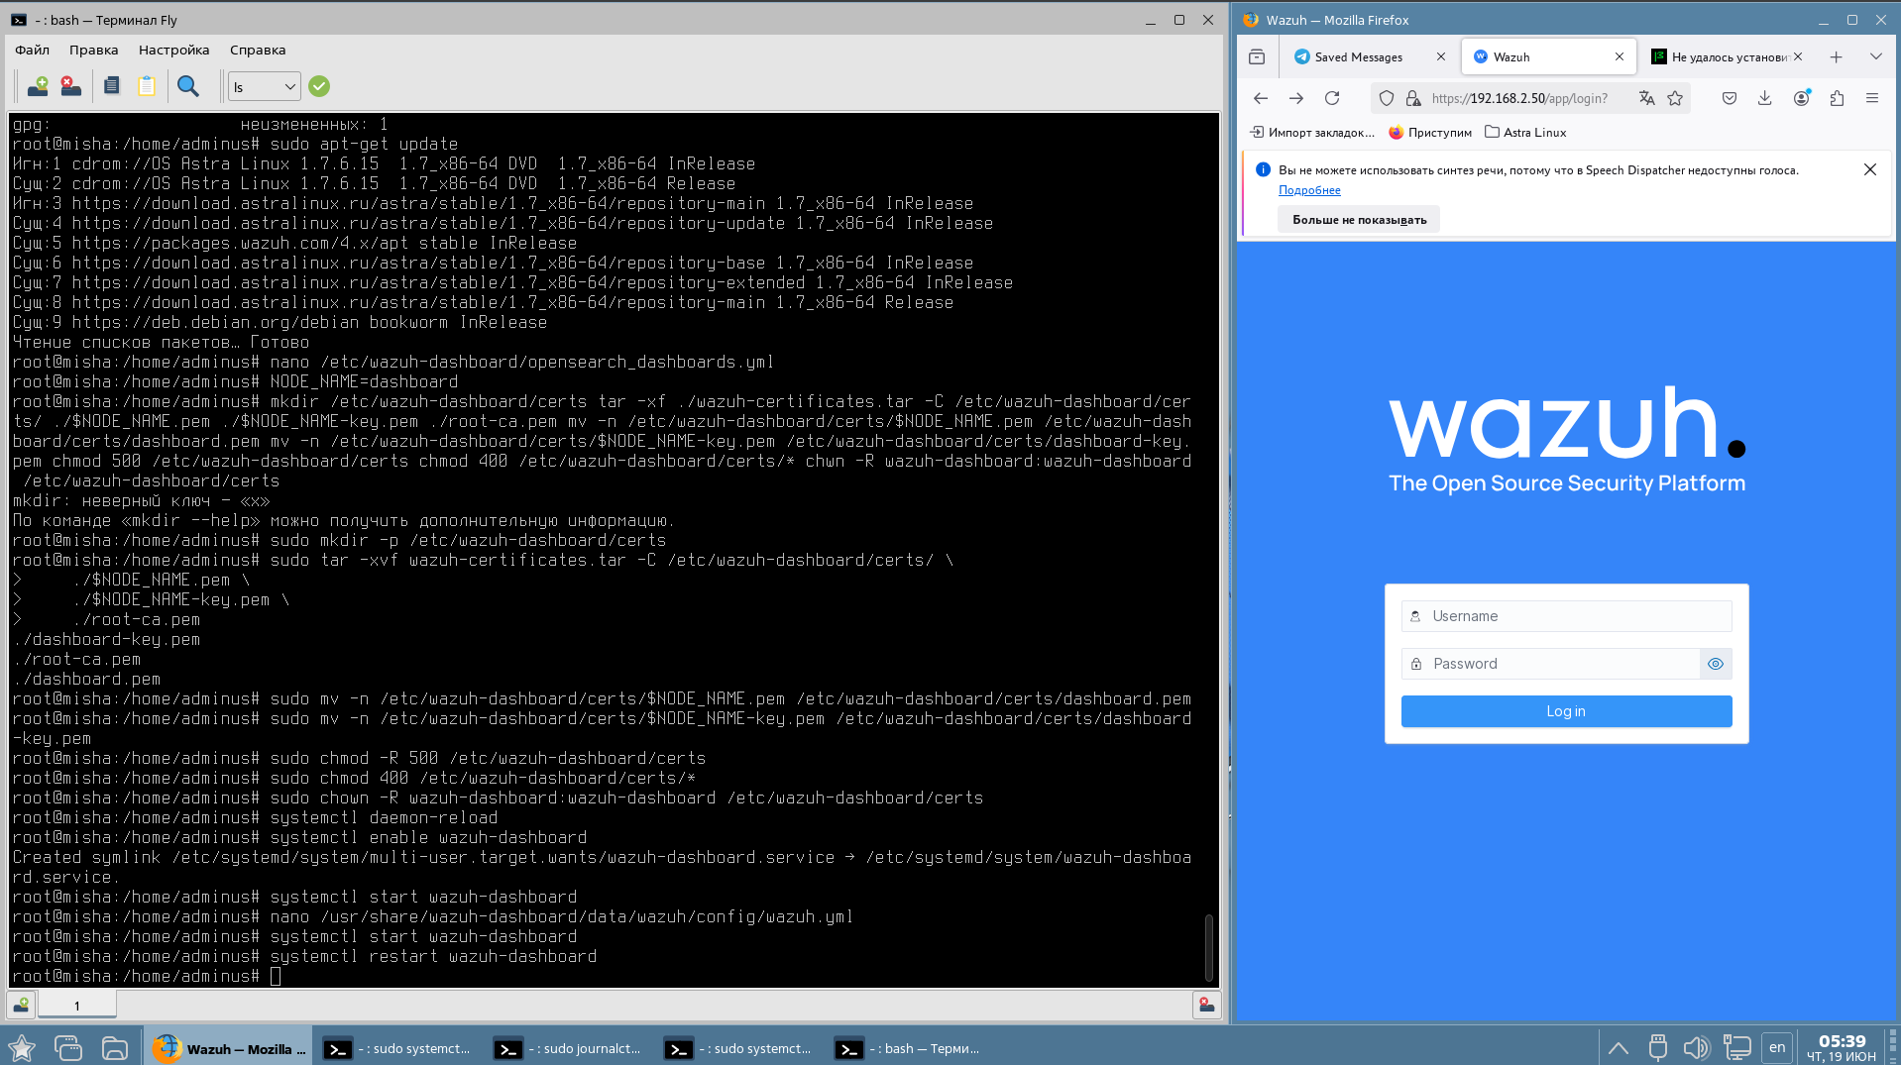

Рис. 63 вход по ip адрессу в wazuh

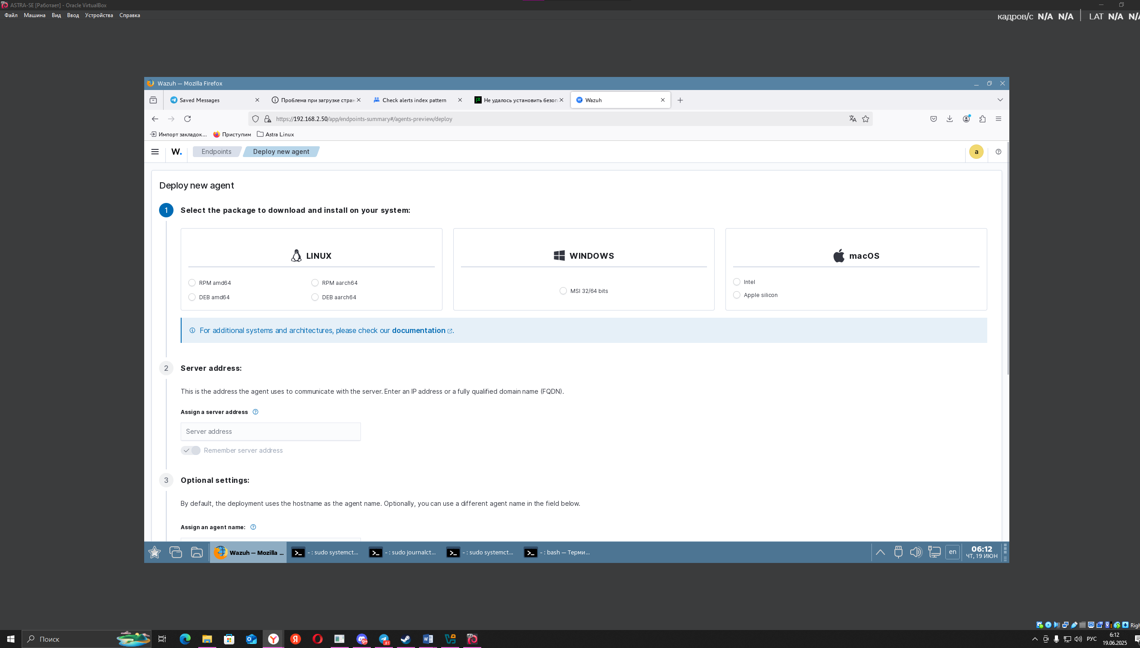

Рис. 64 процесс добавления пользователя в SIEM систему

**Тема 2.3. Провести диагностику работы защитных механизмов.**

Необходимо убедиться, что все средства зашиты функционируют корректно.

Проверка MCBC через команду представленную на рис. 65

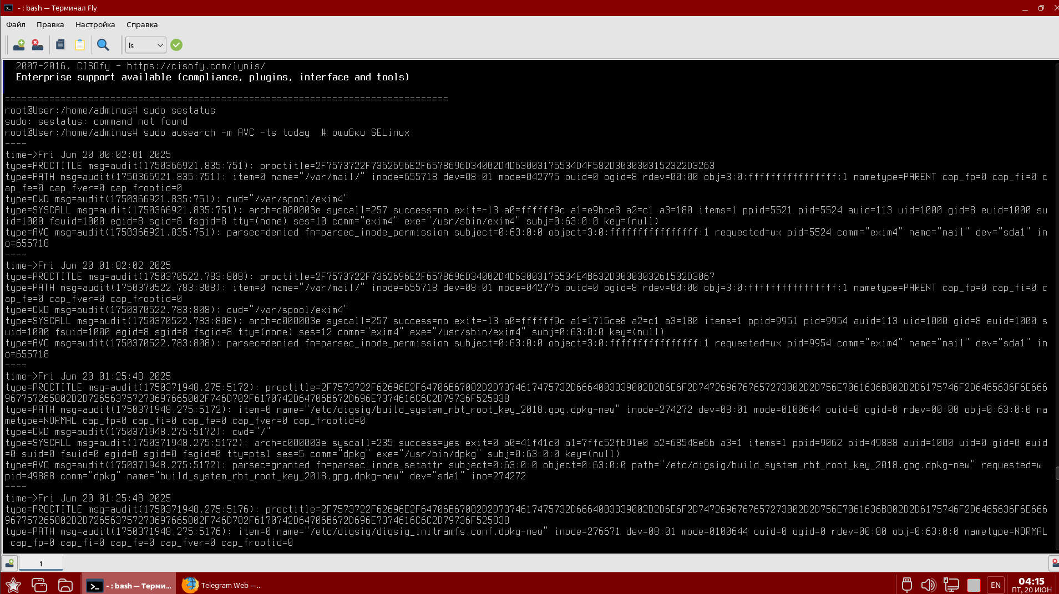

Рис. 65 Начала проверки логов диагностики работы встроенного скана

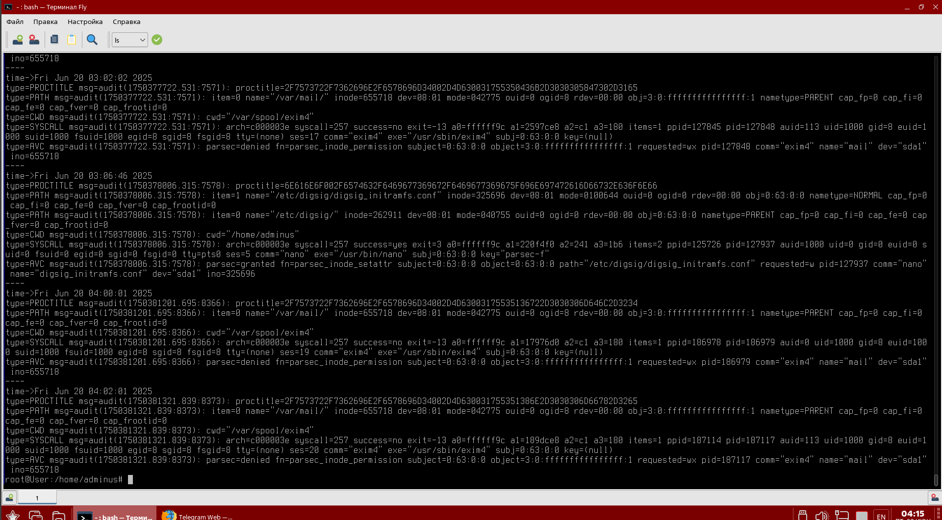

Рис. 66 Конец проверки логов диагностики работы встроенного скана

Общие блоки безопасности представлены на рис. 67.

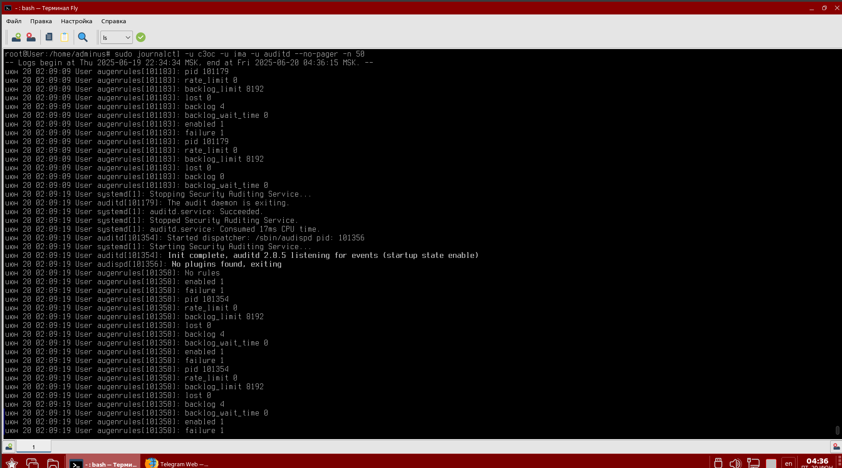

Рис. 67 Вывод в консоль блоков безопастности

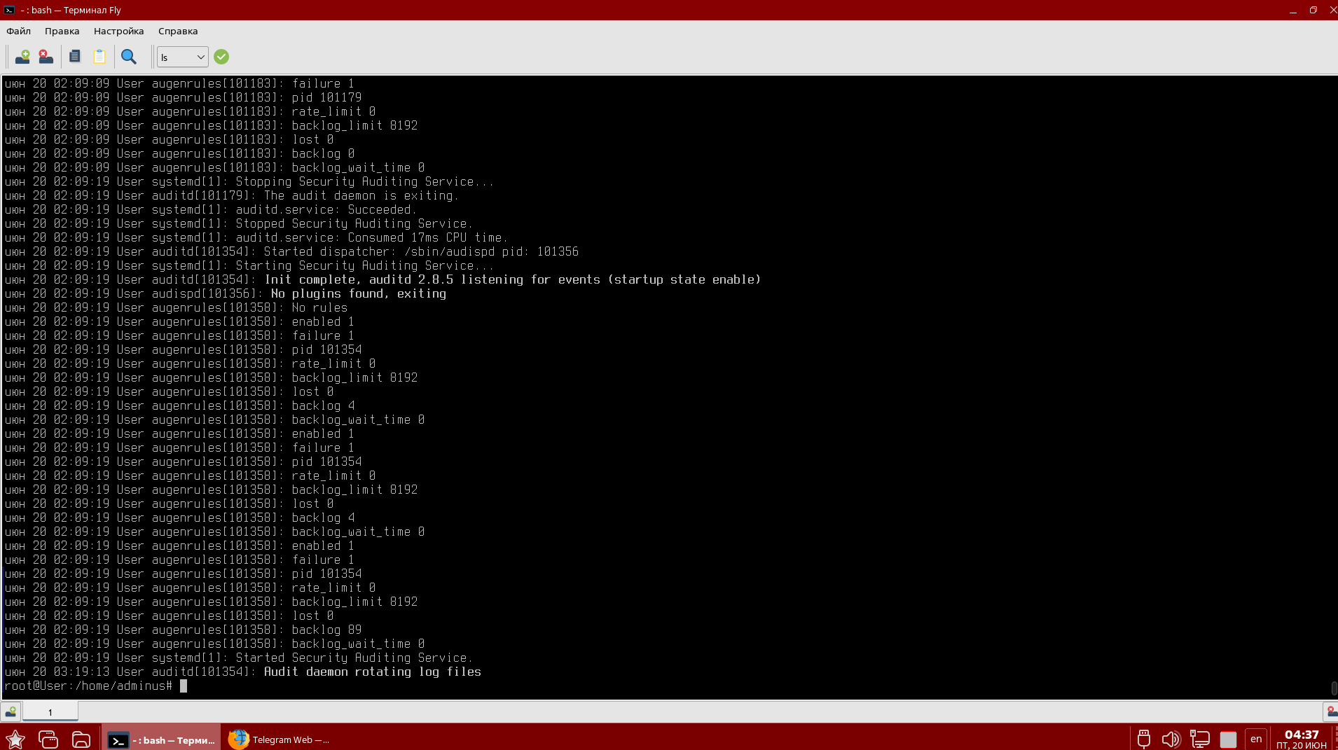

Рис. 68 Конец блоков безопастности

**Тема 2.4. Восстановить настройки при сбоях.**

При ожиданиях что возможны ошибки либо поломки ОС стоить сделать бекап ОС в формате .iso на флешку. Либо если рабочее окружение виртуальное достаточно сделать снимок рис. 69.

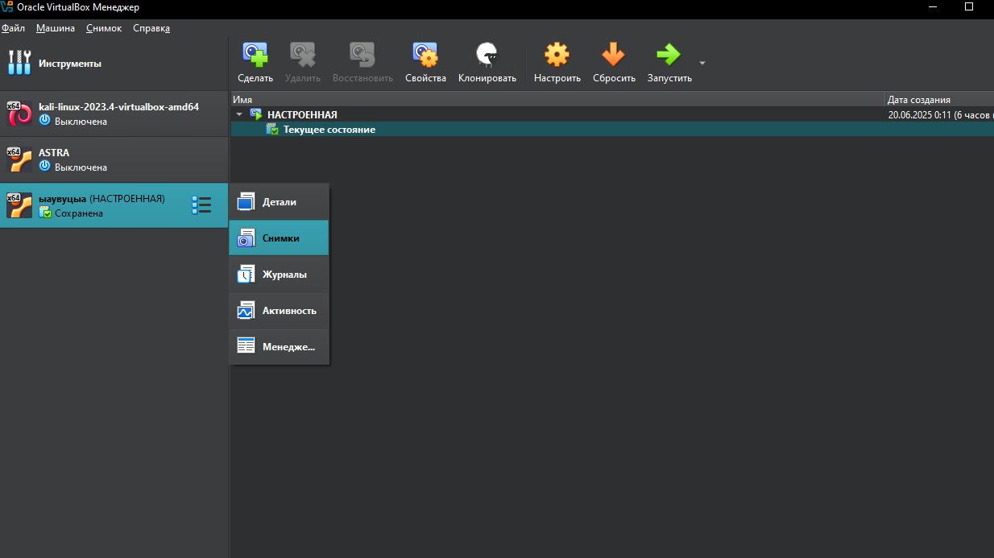

Рис. 69 Снимок экрана

**Раздел 3. Настройка ПО с соблюдением требований защиты**

**Тема 3.1. Активировать встроенные механизмы защиты (например, DEP,**

**ASLR).**

Данные встроенные механизмы такие как Dr.web были активированны ранее.

**Тема 3.2. Ограничить права доступа пользователей.**

Монтирование и ограничение доступа к внешним накопителям представлено на рис. 70.

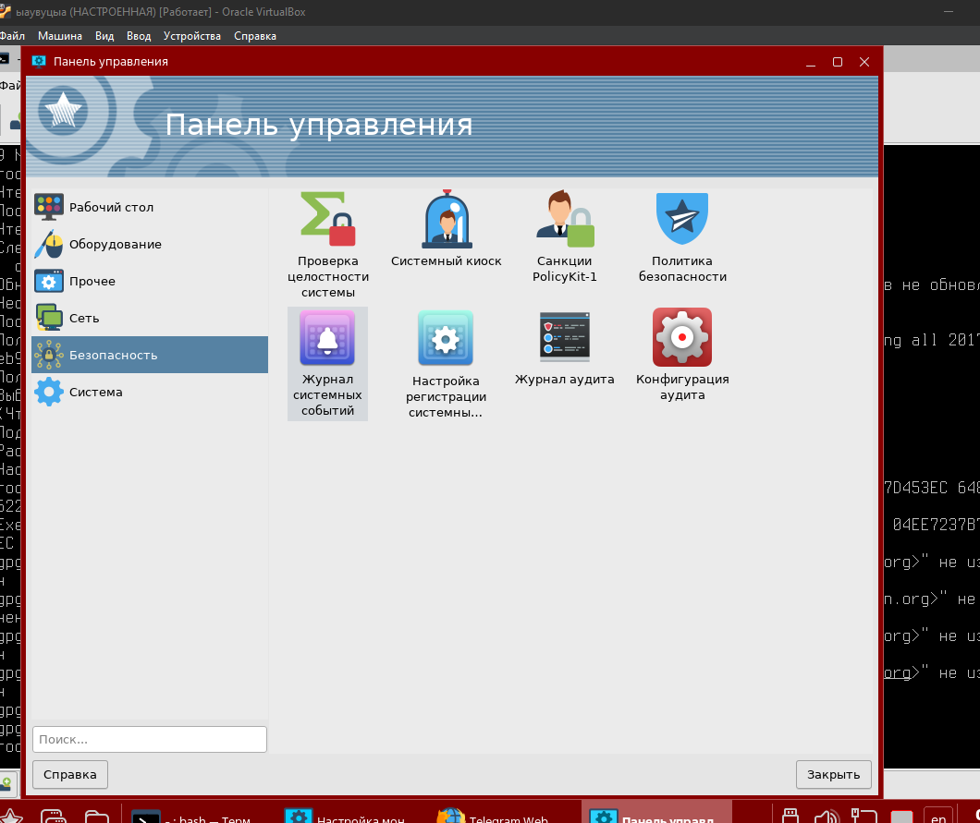

Рис. 70 Меню пуск → Панель управления → Безопасность

Добавляем устройство которое будет запрешено которое представлено на рис. 71.

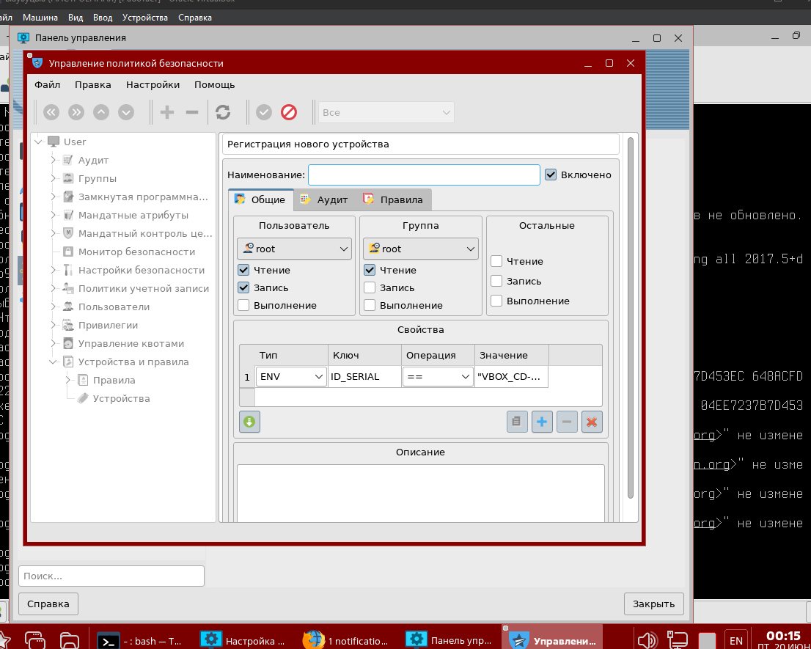

Рис. 71 Управления политикой безопасности

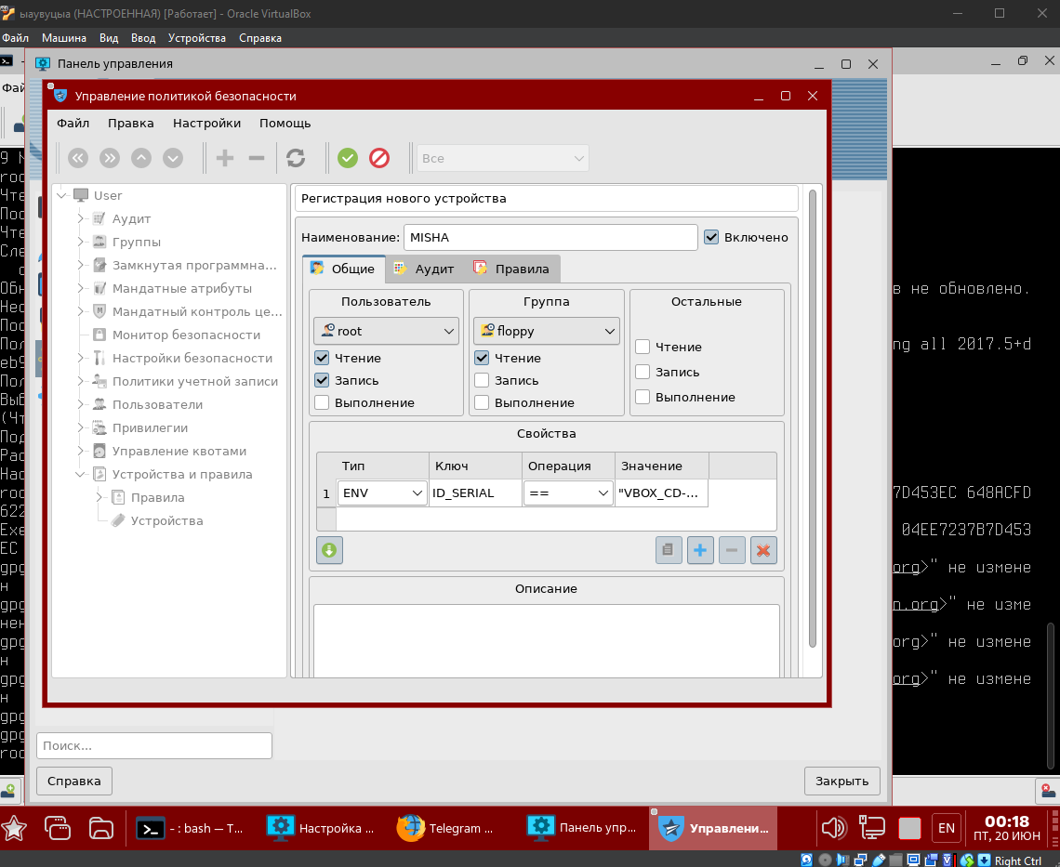

Рис. 72 Настройка устройства

Добавление usb устройства в группу и его запрет что показанно на рис. 73.

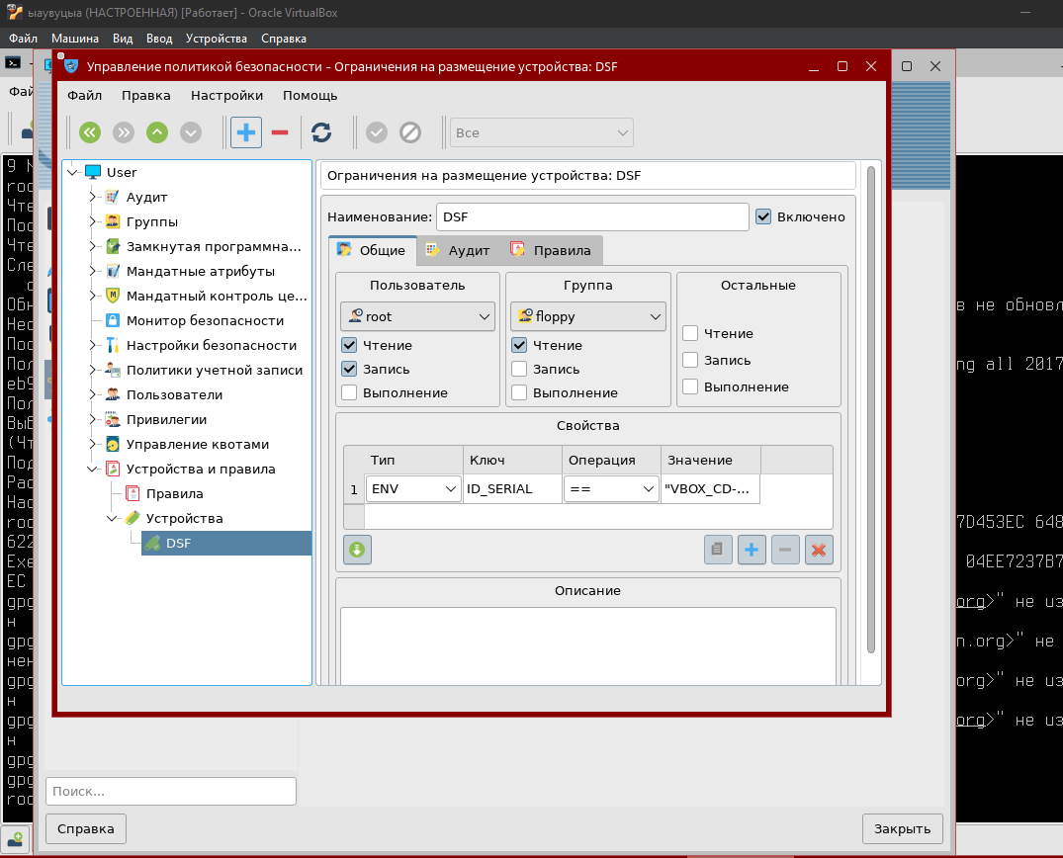

Рис. 73 Добавление ограничения на устройства

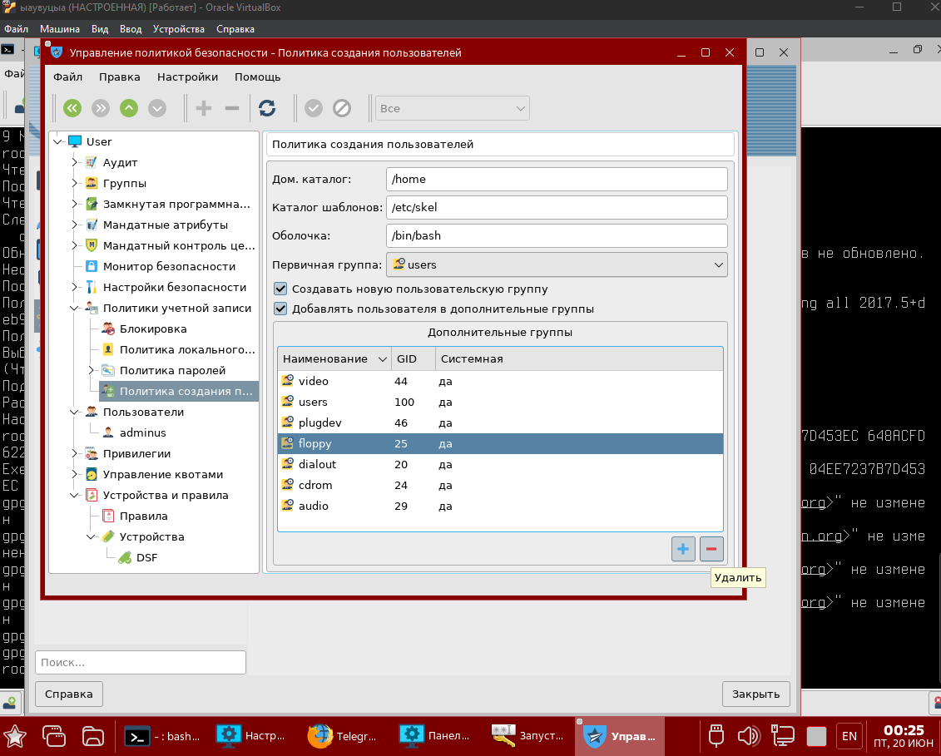

Рис. 74 добавление администратора в группу floppy

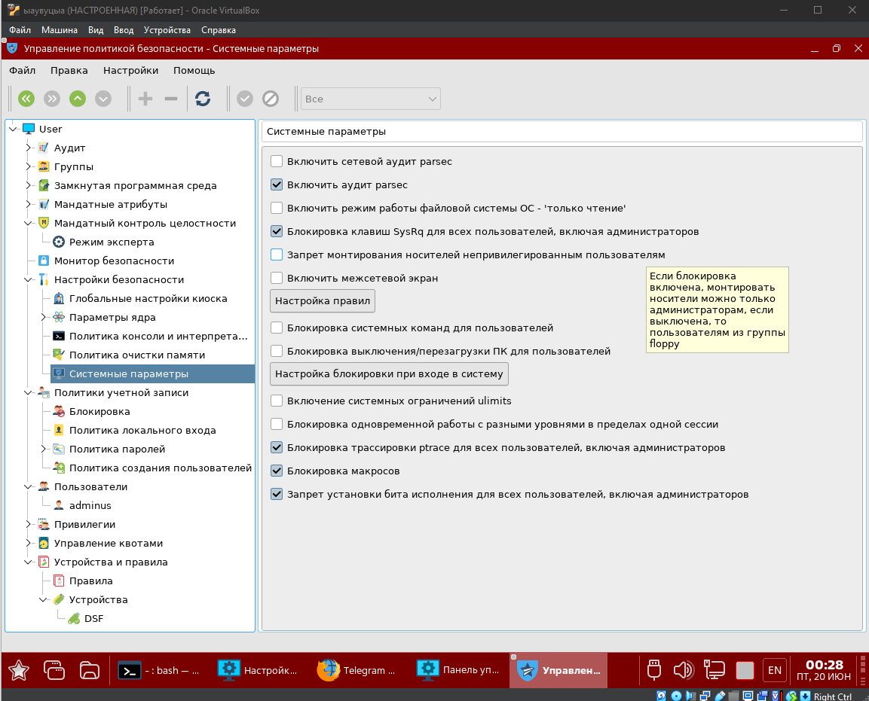

Рис. 75 Настройка системных параметров

Разграничение пользователя misha представлено на рис. 76.

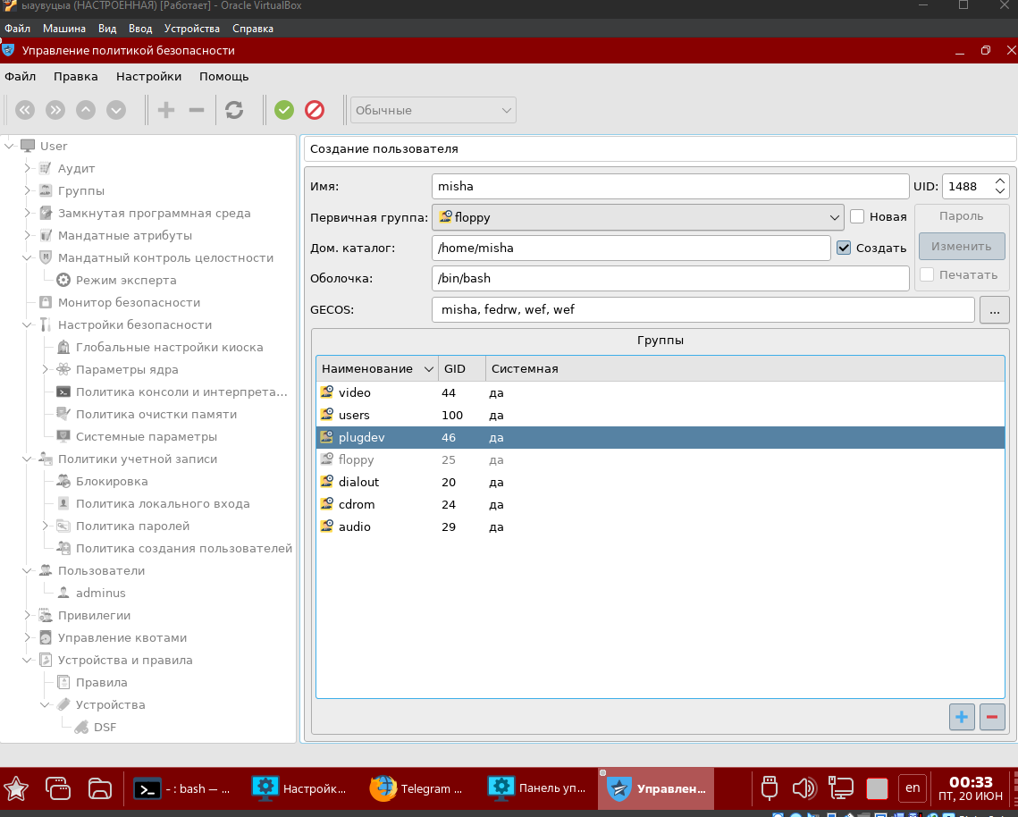

Рис. 76 добавление пользователя в группу floppy

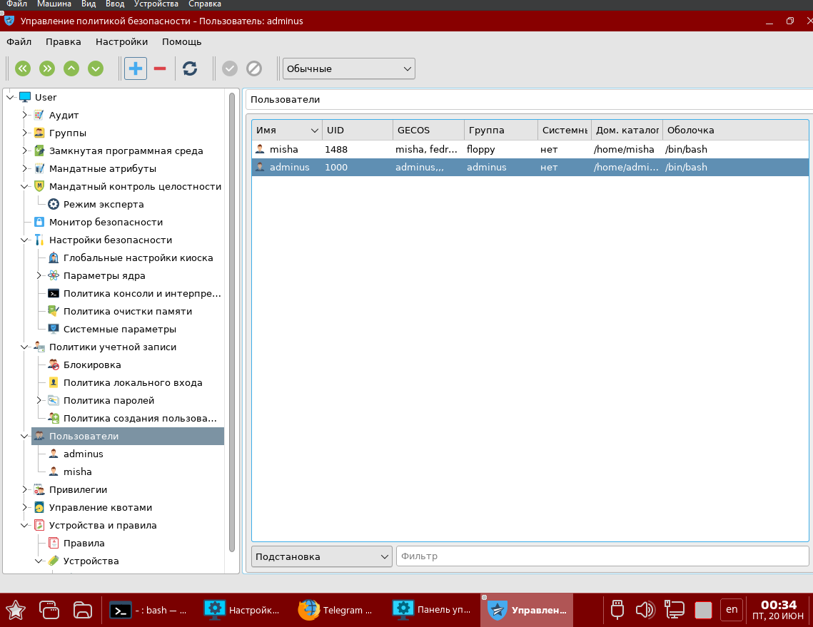

Рис. 77 список пользователей

Для того чтобы добавить пользователя и настроить ему права когда машина находиться в домене для этого перейдём в настройки интернет соединения и добавим новое интернет соеденение Ethernet. Нормативно правовой документ ГОСТ Р 58906-2020 включает в себя правила присоединения к домену для ОС специального назначения.

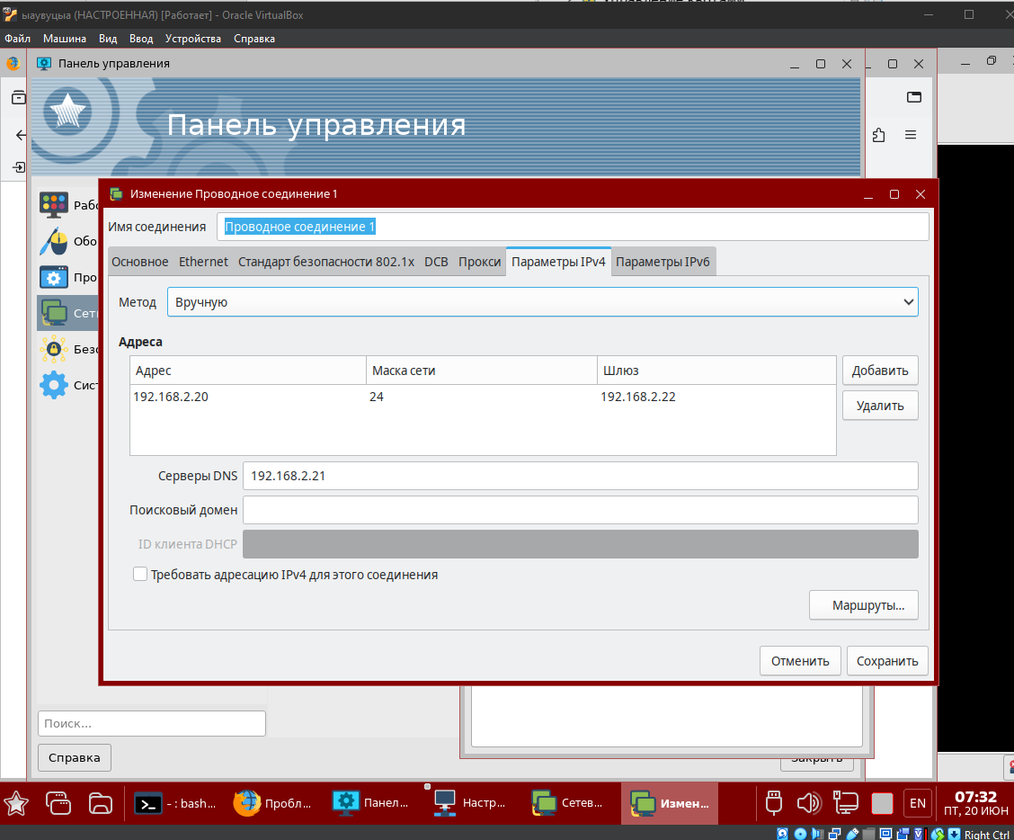

Рис. 78 настройка сети

Вписав команду sudo apt install fly-admin-freeipa-client

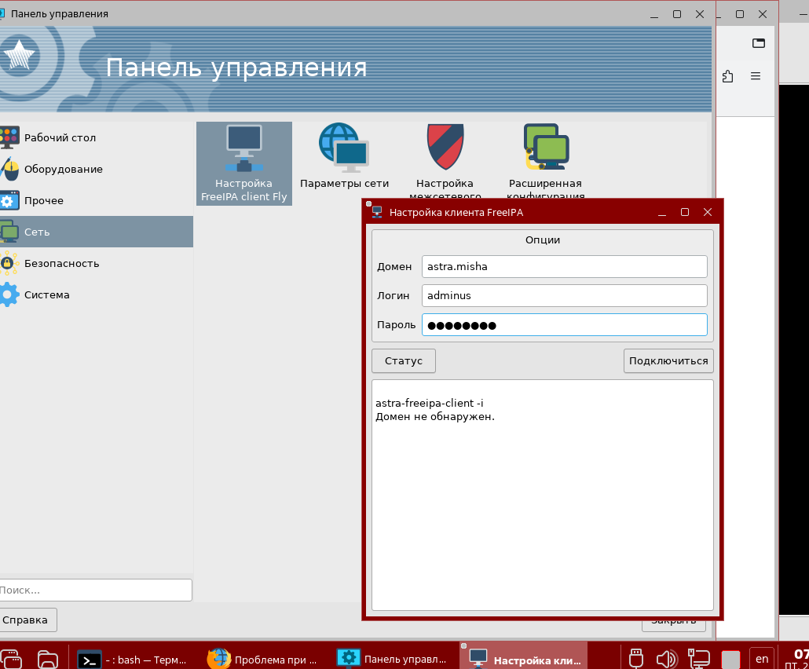

Рис. 79 Добавление пользователя админа в домен

**Тема 3.3. Отключить небезопасные функции и службы.**

Необходимо написать 90 дней а именно по ГОСТУ указать что пароль нудно будет сменить через 3 месяца.

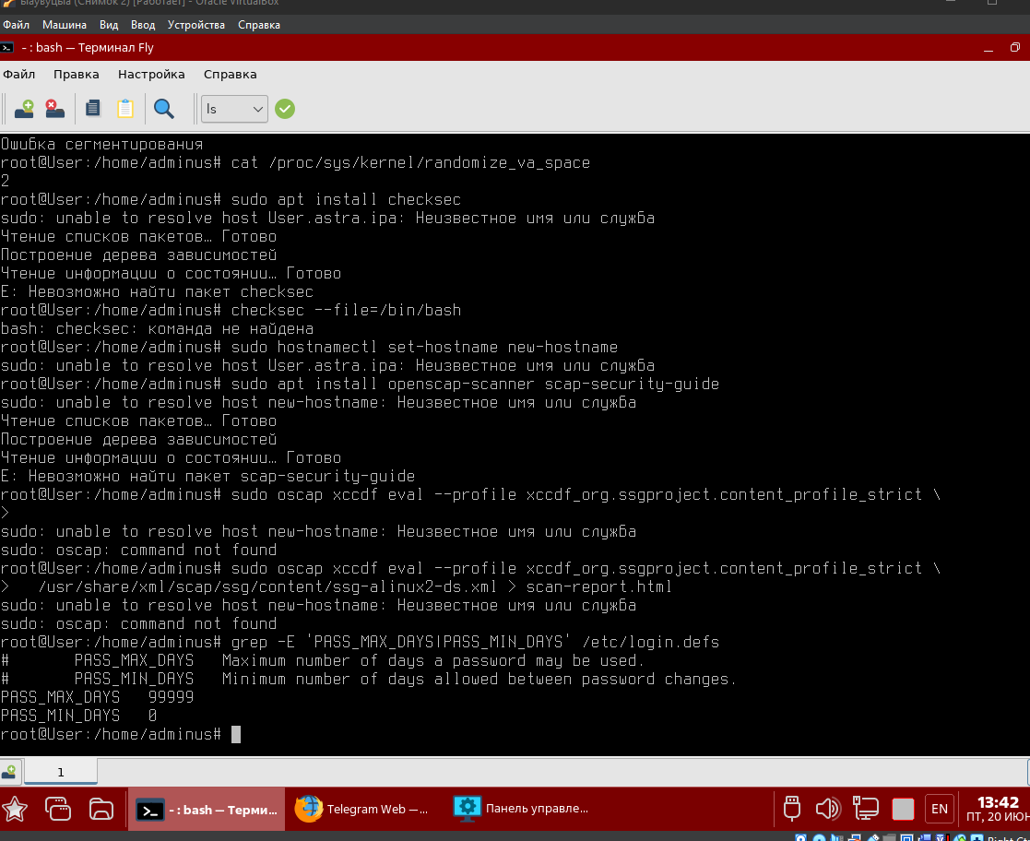

Рис. 80 Изменение в параметрах максимальное количеств месяцев поддержки пароля

Для того чтобы отключение ненужных модулей ядре писать lsmod | grep -E 'dccp|sctp|rds|tipc'.

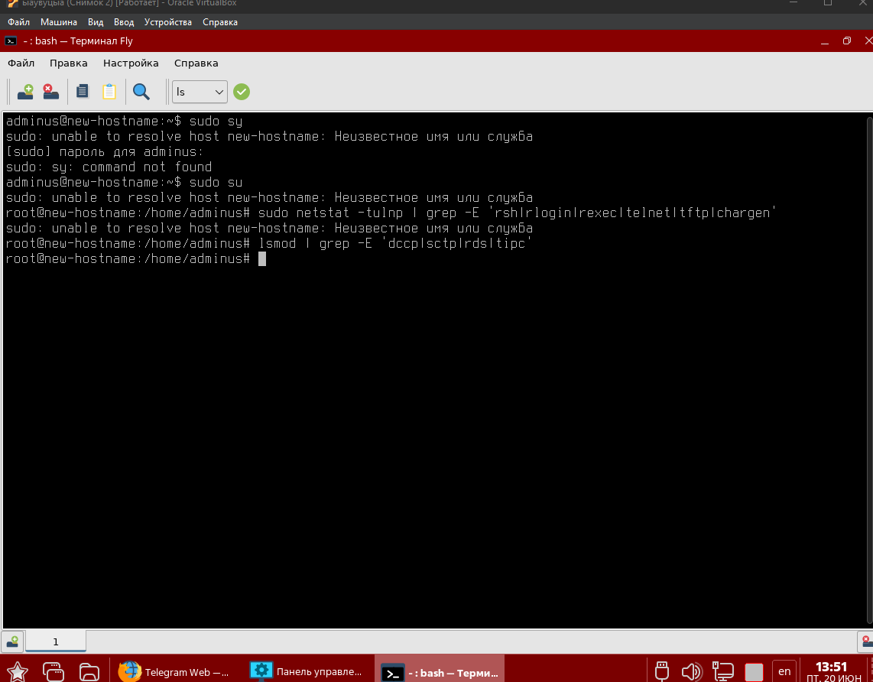

Рис. 81 Отключения модулей “что не являтся данным действием по госту”

**Тема 3.4. Проверить соответствие настройкам политик безопасности.**

Проверка парольной политики

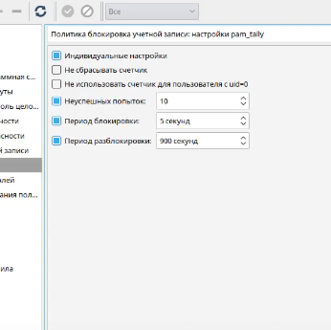

Рис. 82 проверка настроек политики блокировки учетных записей

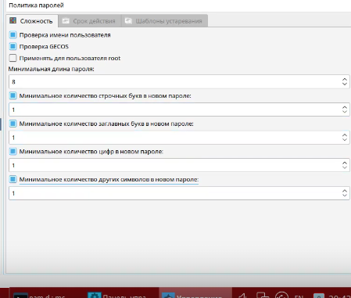

Рис. 83 Политика паролей

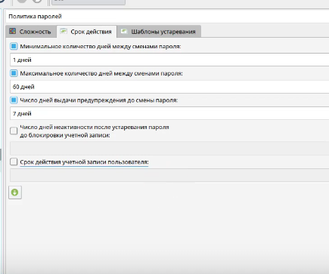

Рис. 84 срок действия пароля

Проверка меток конфиденциальности что представлено на рис. 85.

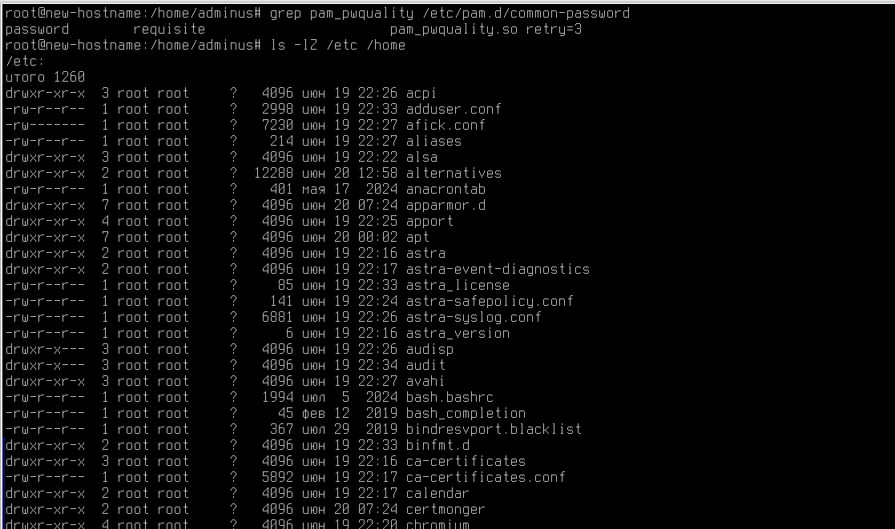

Рис. 85 процесс меток конфиденциальности

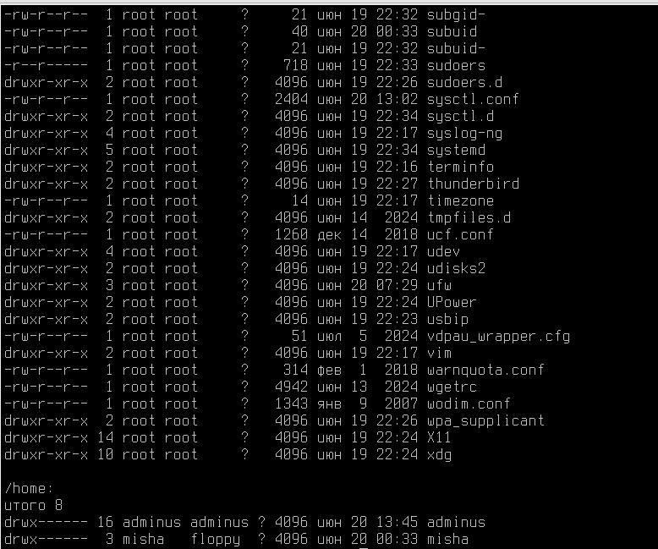

Рис. 86 процесс вывода логов меток конфиденциальности

Проверка парольной безопасности и включение межсетевого экрана прежставлено на рис. 87.

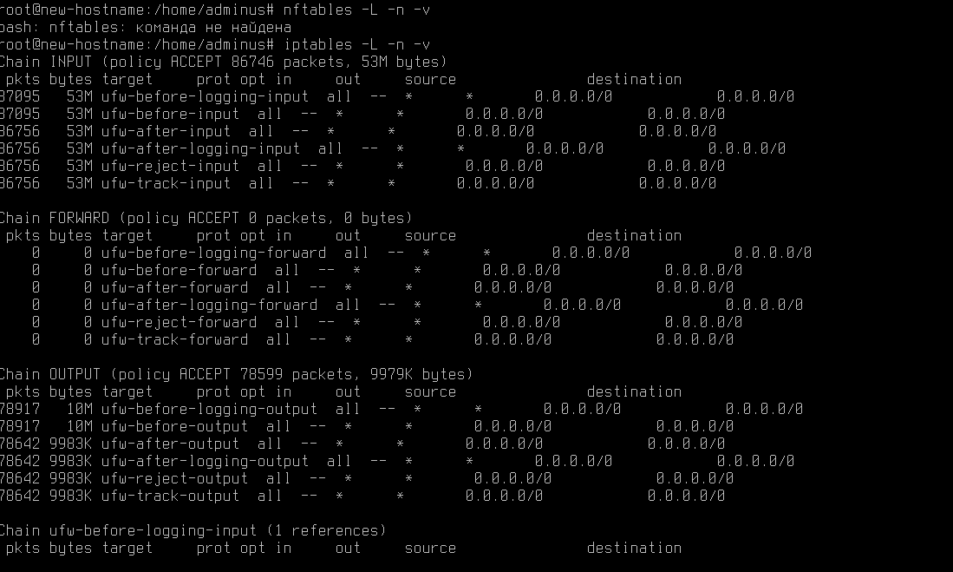

Рис. 87 полная информация сети

Просмотр логов безопасности journalctl -u auditd с информацией об парольной зашиты.

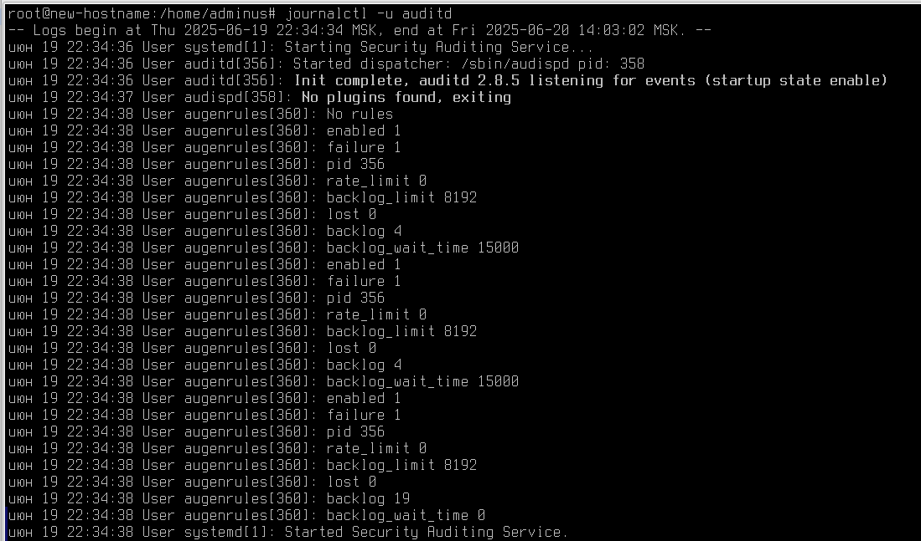

Рис. 88 процесс вывода в консоль логов безопасности

Использование автоматизированных средств проверки скрипты ФСТЭК (например, checker, lynis) что представлено на рис. 89.

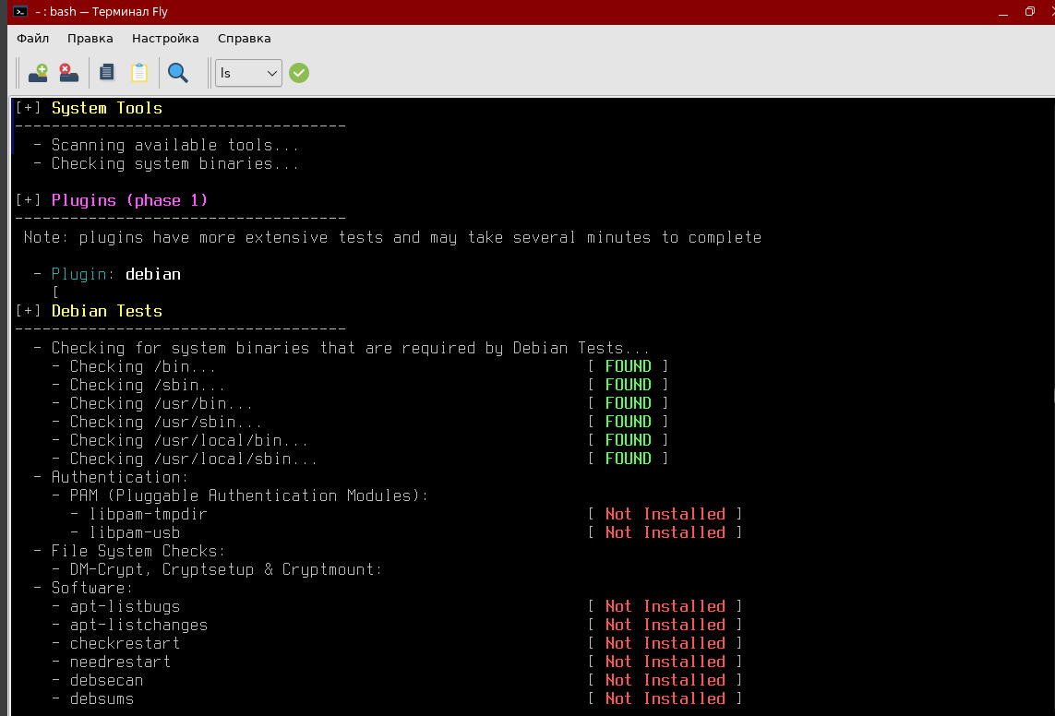

Рис. 89 логи проверки безопасности

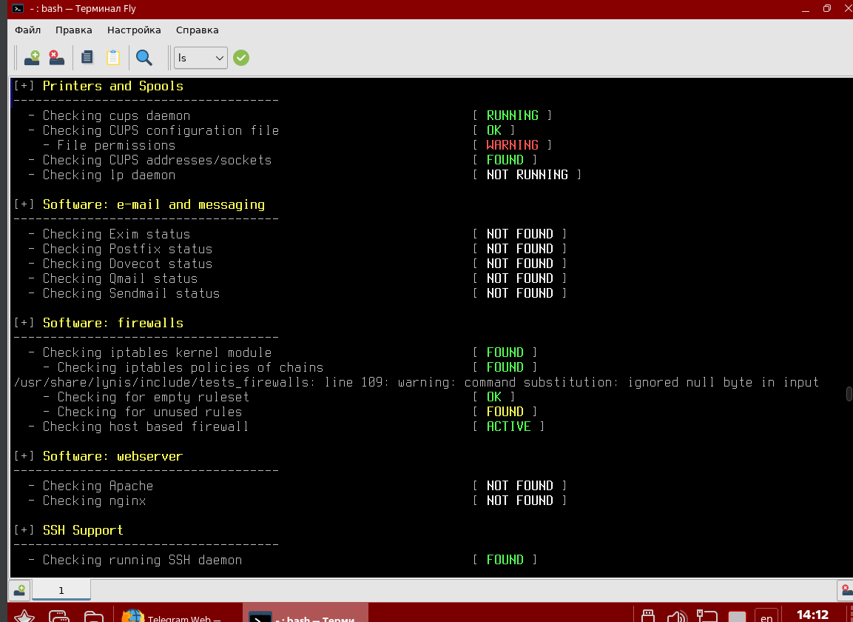

Рис. 90 программы и межсетевой-экран

**Раздел 4. Настройка антивирусной защиты**

**Тема 4.1. Установить и обновить антивирусное ПО.**

Установка Dr.web и настройка антивирусного ПО будет основываться в соответствии с требованиями ГОСТ Р 57580.1-2017, ГОСТ Р 57648-2017.

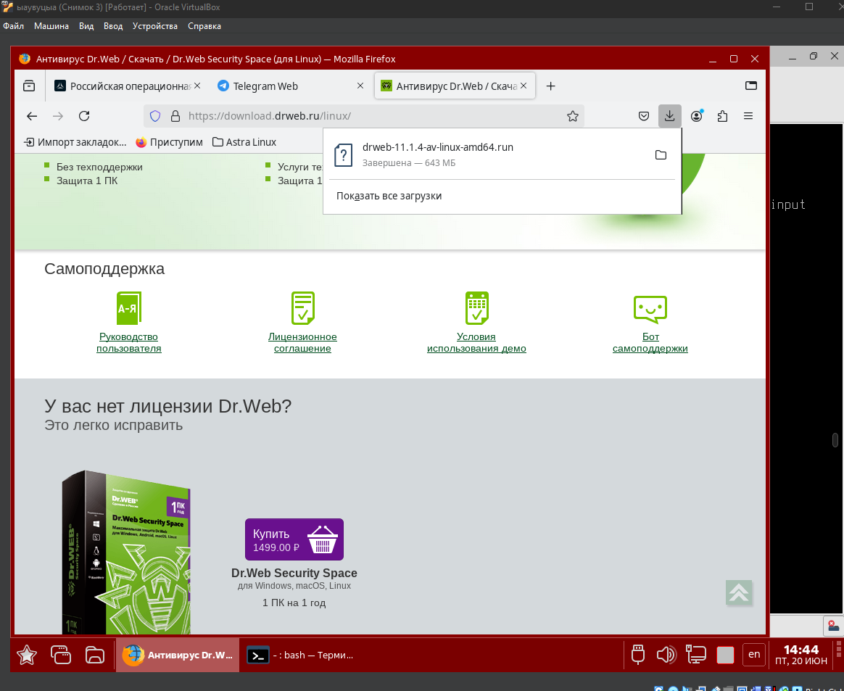

Рис. 91 официальный сайт dr.web

Для того чтобы сделать этот файл исполняемым и можно было запустить его необходимо сделать то что представлено на рис. тогда файл будет доступен для запуска в качестве программы.

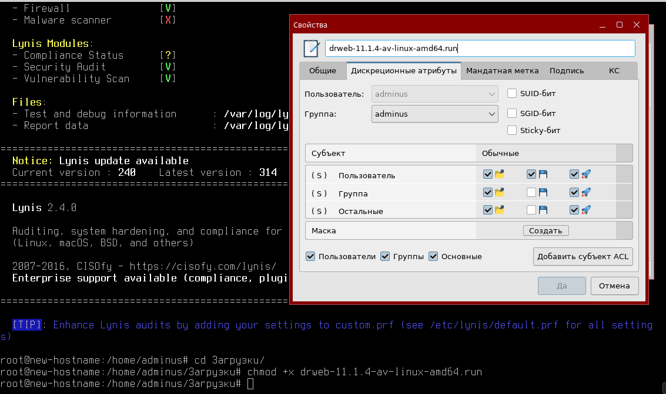

Рис. 92 дискреционные атрибуты

**Тема 4.2. Настроить регулярное сканирование по шаблонам.**

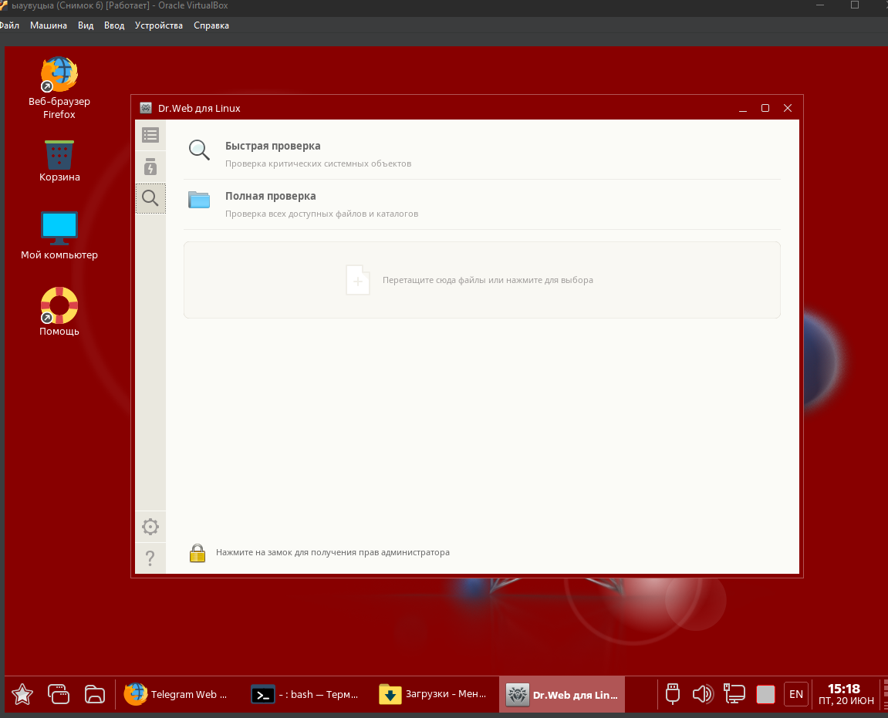

Рис. 93 Проверка системы

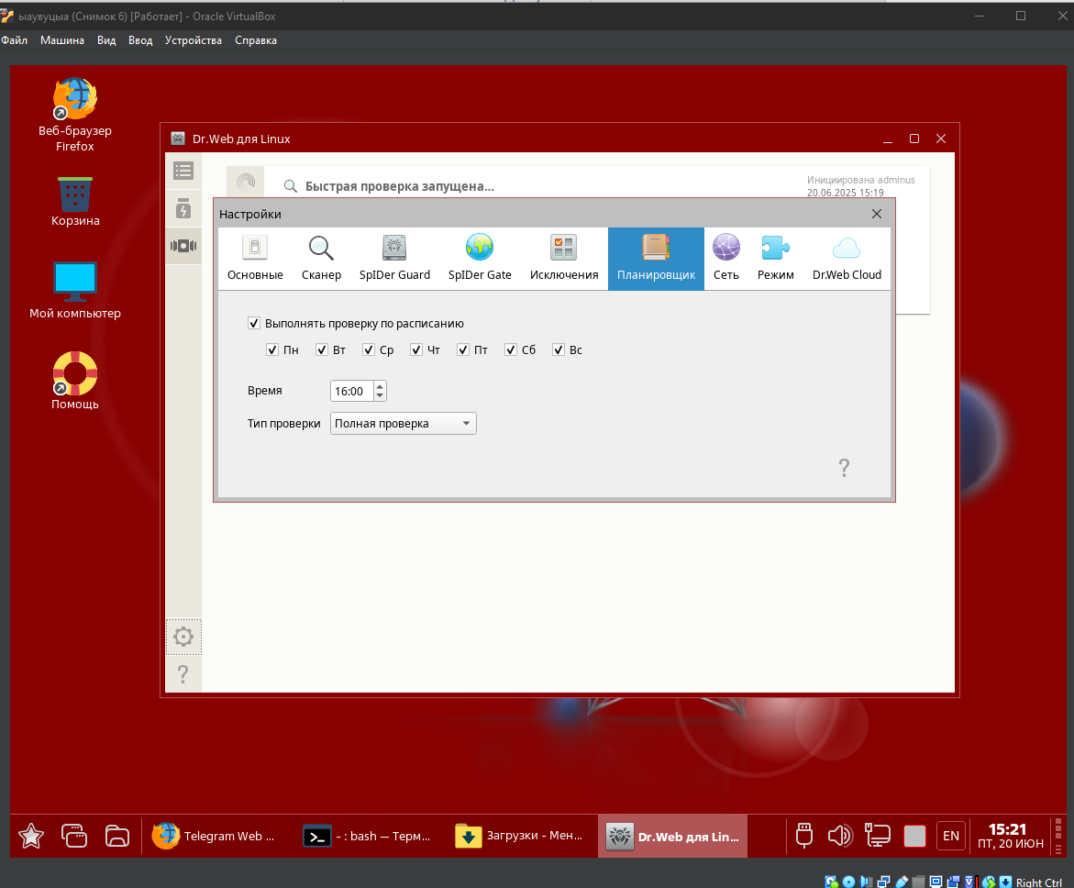

Рис. 94 Настройки регулярного сканрования

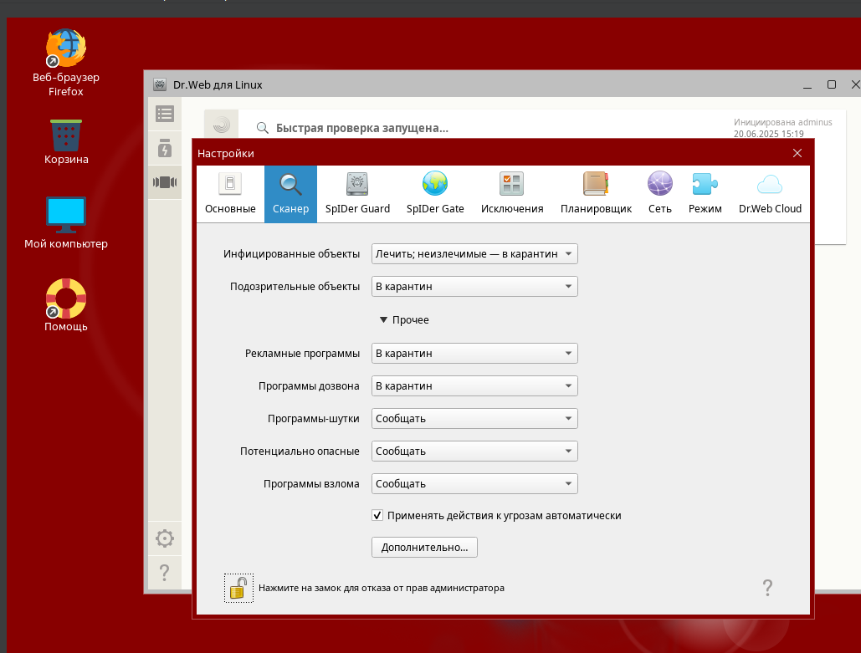

Рис. 95 настройка сканера

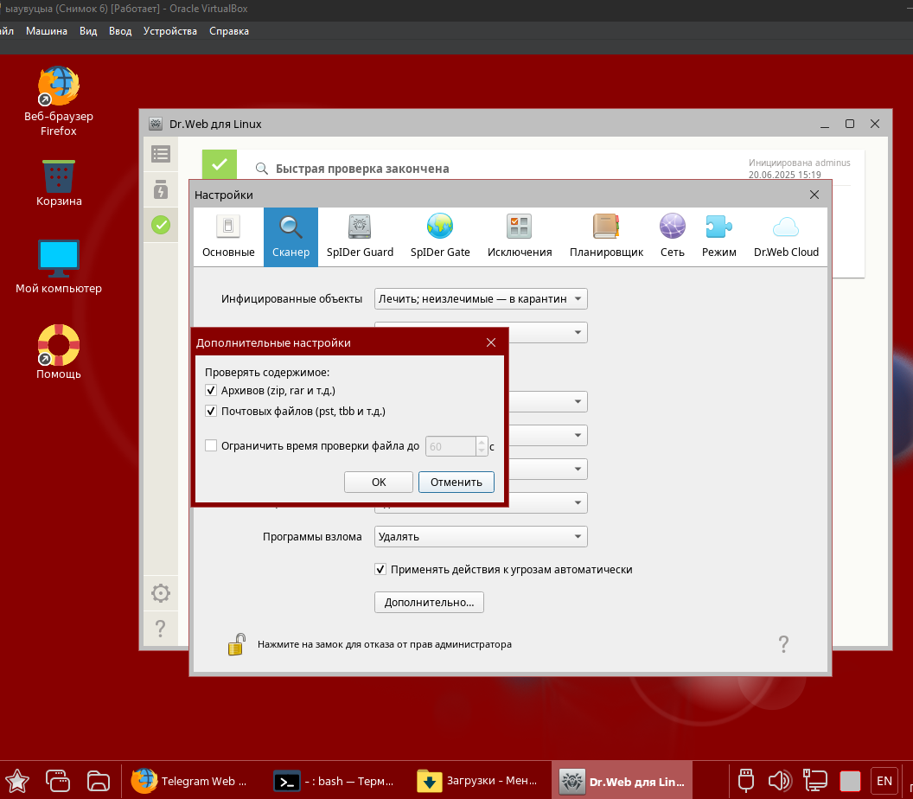

Рис. 96 настройка сканера и других компонентов

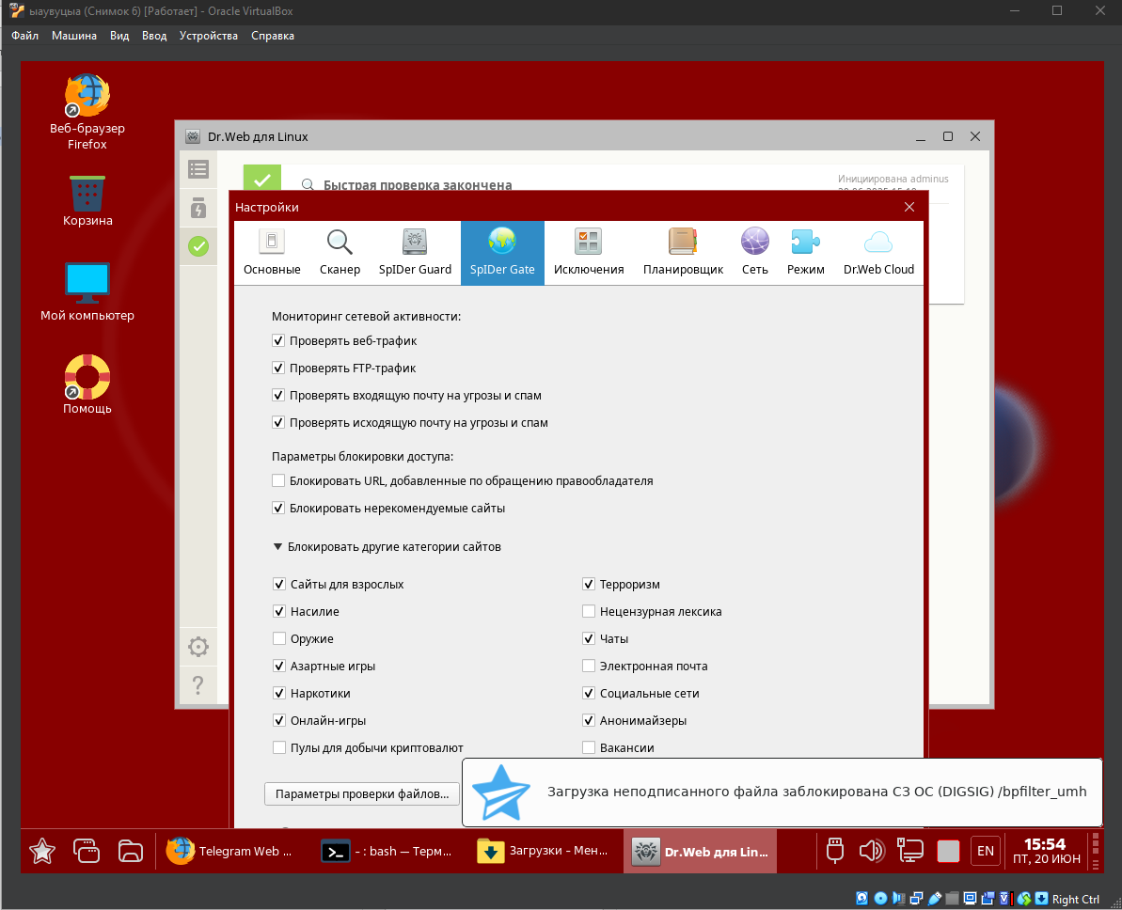

Рис. 97 Настройка SpIDer Gate

**Тема 4.2. Определить правила карантина и обработки угроз.**

Для этого необходимо зайти в SplDer Guard и настроить резидентную защиту.

Сканер

Вкладка "Сканер" → "Основные"

Для инфицированных объектов:

Лечить → Включено (основное действие)

Неизлечимые → Отправить в карантин (обязательно по ГОСТ)

Действие при невозможности лечения → Удалить (если карантин недоступен)

Для подозрительных объектов:

Поместить в карантин → Включено (для дальнейшего анализа)

Действие при обнаружении → Блокировать доступ (требование ФСТЭК)

**Дополнительные параметры**:

Проверять архивы → **Да** (ГОСТ требует глубокой проверки)

Проверять почтовые базы → **Да** (если используется почтовый сервер)

SplDer Guard

SplDer Gate Необходимо поставить галочку на:

Включить (обязательно для контроля всех веб-запросов) Веб-трафик (HTTP/HTTPS)

Включить (если используется FTP-обмен) FTP-трафик

Входящая почта (обязательно для серверов) Почтовая проверка

Исходящая почта (требование ФСТЭК №239 для предотвращения утечек)

Обязательные категории для блокировки:

Сайты для взрослых

Терроризм

Насилие

Наркотики

Анонимайзеры

**Раздел 5. Инструктаж пользователей по защите информации**

## Тема 5.1 Памятка по безопасной работе для пользователей

В соответствии требованиям ФСТЭК, ГОСТ, ФЗ-152 "О персональных данных" данный закон регулирует безопасность персональных данных.

## Тема 5.2. Парольная безопасность

Требования к паролям:

Минимум 12 символов (для госучреждений — 15+).

Обязательно: буквы (A-Z, a-z), цифры (0-9), спецсимволы (!@#$%^&*).

Не использовать:

Личные данные (ФИО, дата рождения).

Простые последовательности (123456, qwerty).

Один пароль для всех сервисов.

Для того чтобы хранить данные:

Запрещено записывать на стокерах или в открытых файлах.

Разрешено: менеджеры паролей (KeePass, Bitwarden) только после согласования с отделом ИБ.

**Защита от фишинга и мошенничества**

Как распознать угрозу:

Подозрительные ссылки (например, https://g0v.ru вместо gov.ru).

Письма с требованиями "срочно ввести пароль" или "подтвердить данные".

Вложения с расширениями .exe, .js, .scr — не открывать!

Правила по безопасности:

Не переходить по ссылкам из писем без проверки.

Не вводить учетные данные на сайтах без HTTPS (в адресной строке).

Сообщать в ИБ о подозрительных письмах (через спецформу или телефон XXX).

**Обновление ПО и антивирусы**

Обязательно для повышения безопастности:

Устанавливать все обновления ОС (Astra Linux/Windows) в течение 3 дней после выхода.

Не отключать Dr.Web (SpIDer Guard должен быть всегда активен).

Проверять USB-флешки через антивирус перед открытием.

## Тема 5.3. Политики ограничения доступа

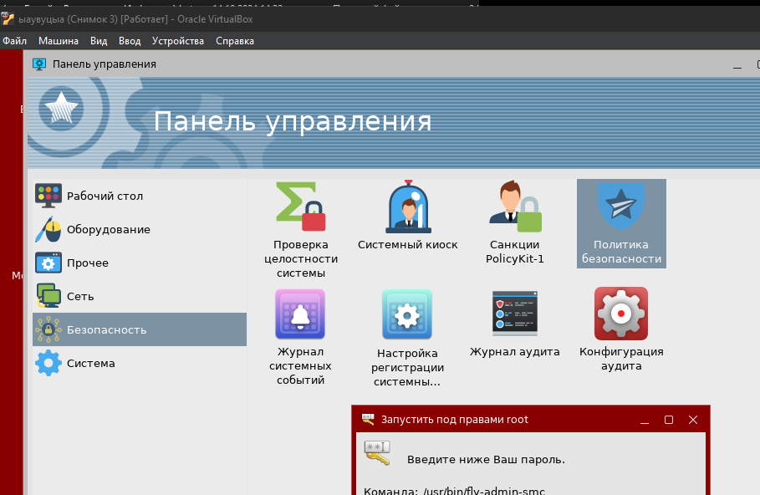

Рис. 98 панель управления безопастностью

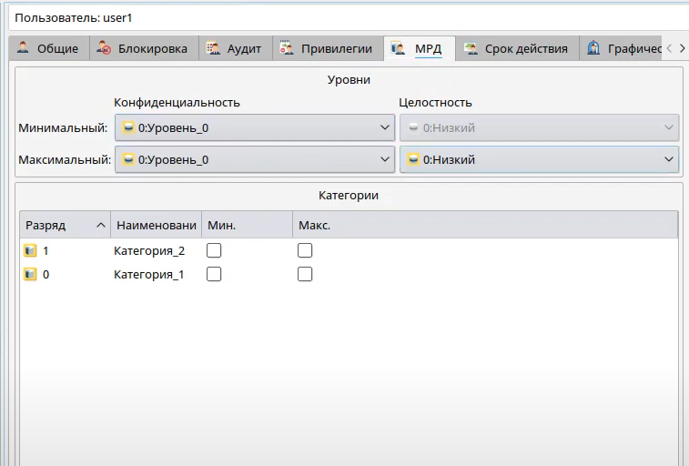

Рис. 99 предавращает для user1и отображает уровни и целостности конфелициальности

Что запрещено:

Передавать логины/пароли коллегам (даже "на 5 минут").

Хранить секретные файлы в облаках (Mail.ru, Яндекс.Диск) без шифрования.

Подключать личные устройства к корпоративной сети без согласования.

Работа с документами:

Файлы с грифом "Для служебного пользования" — только на защищенных ПК.

Печать только на доверенных принтерах с функцией журналирования.

## Тема .5.4 Организация контроля соблюдения правил:

Если заметили нарушение:

Немедленно сообщить в ИБ-службу (телефон XXX, email ib@company.ru).

Заблокировать учетную запись (если пароль мог быть скомпрометирован).

Не удалять доказательства (письма, скриншоты, логи).

# Раздел 6. Администрирование ОС. Настройка встроенных средств защиты

## Тема 6.1 Настроить политики безопасности (пароли, аудит, шифрование).

Настройка парольной политики

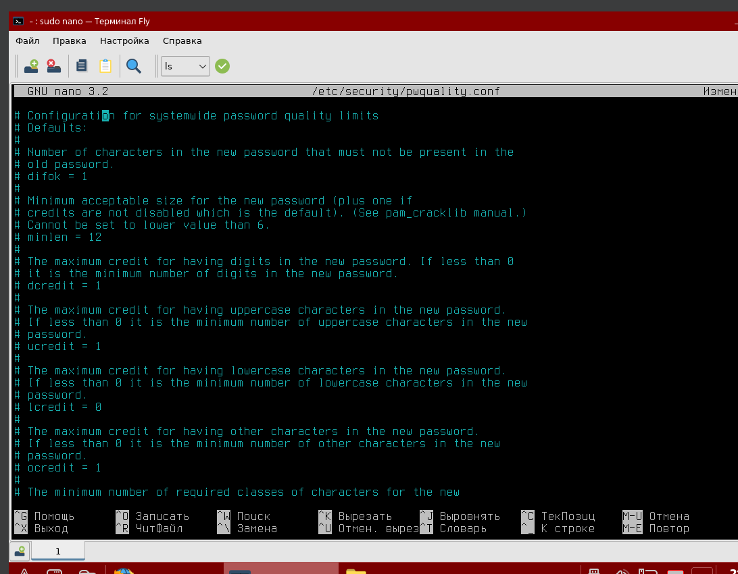

Рис. 100 pwquality.conf

Аудит системы

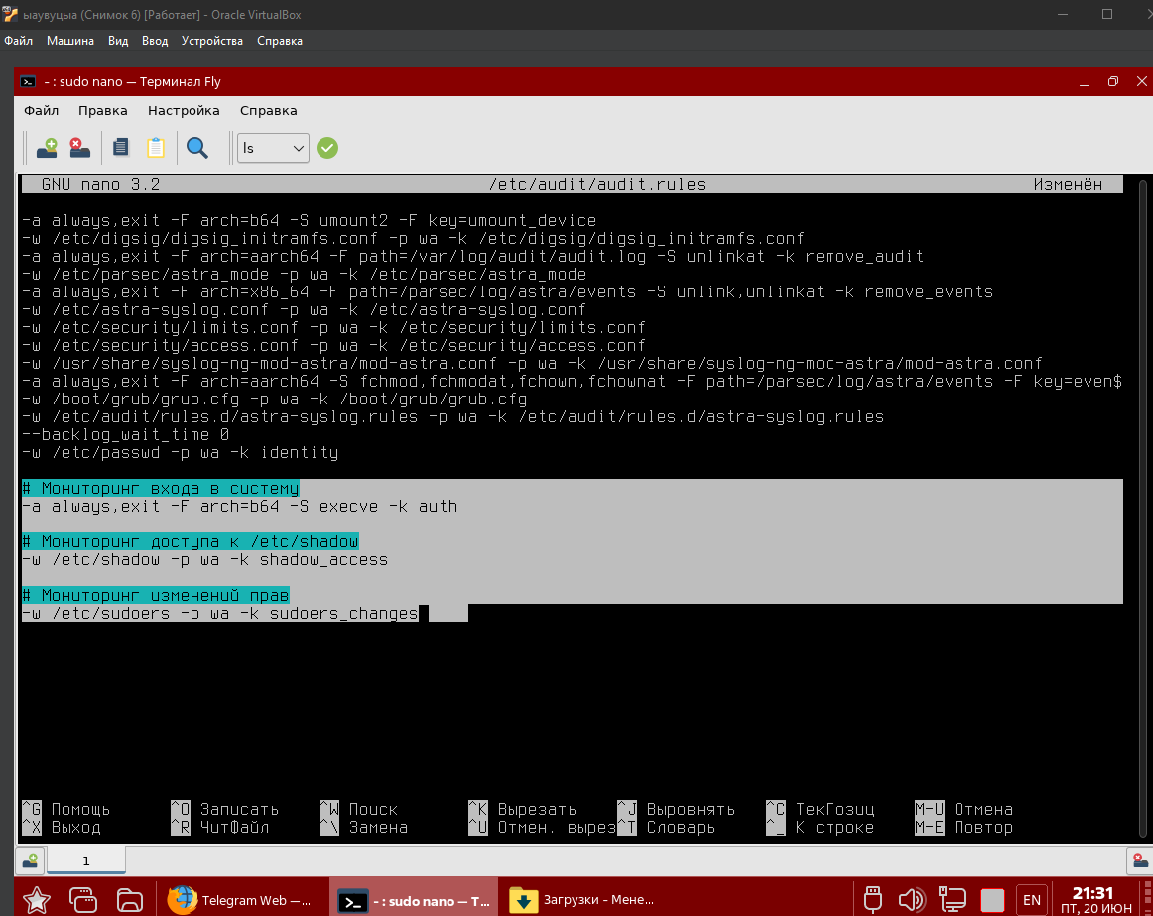

Рис. 101 добавление необходимых зависимостей

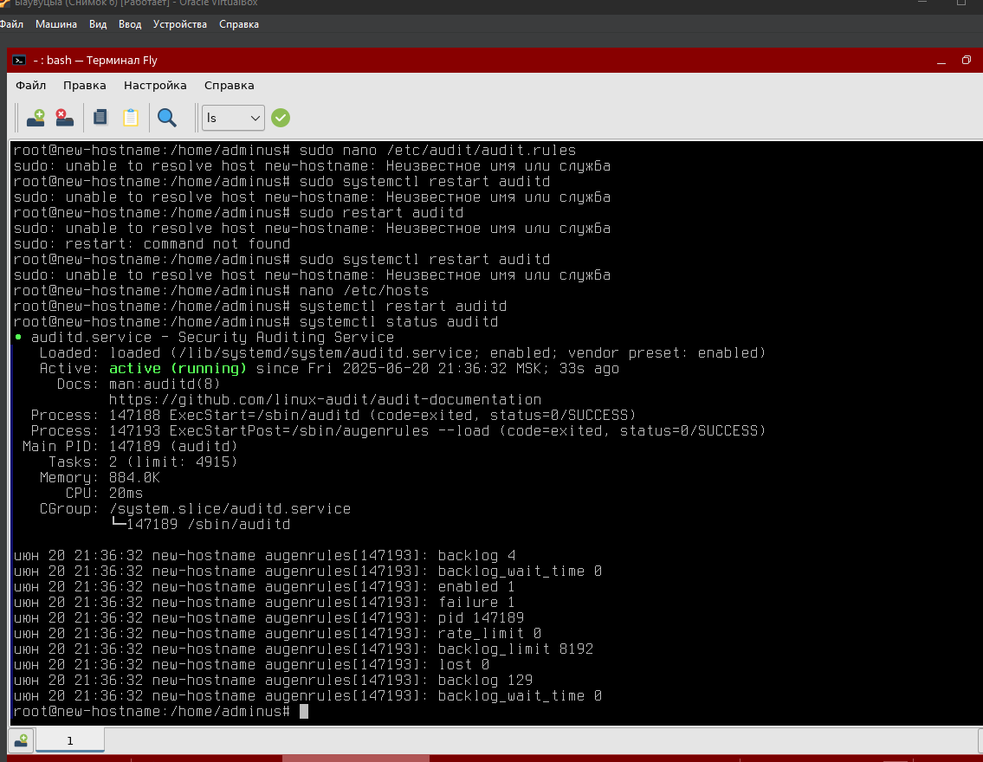

Рис. 102 Проверка сервера

Шифрование дисков

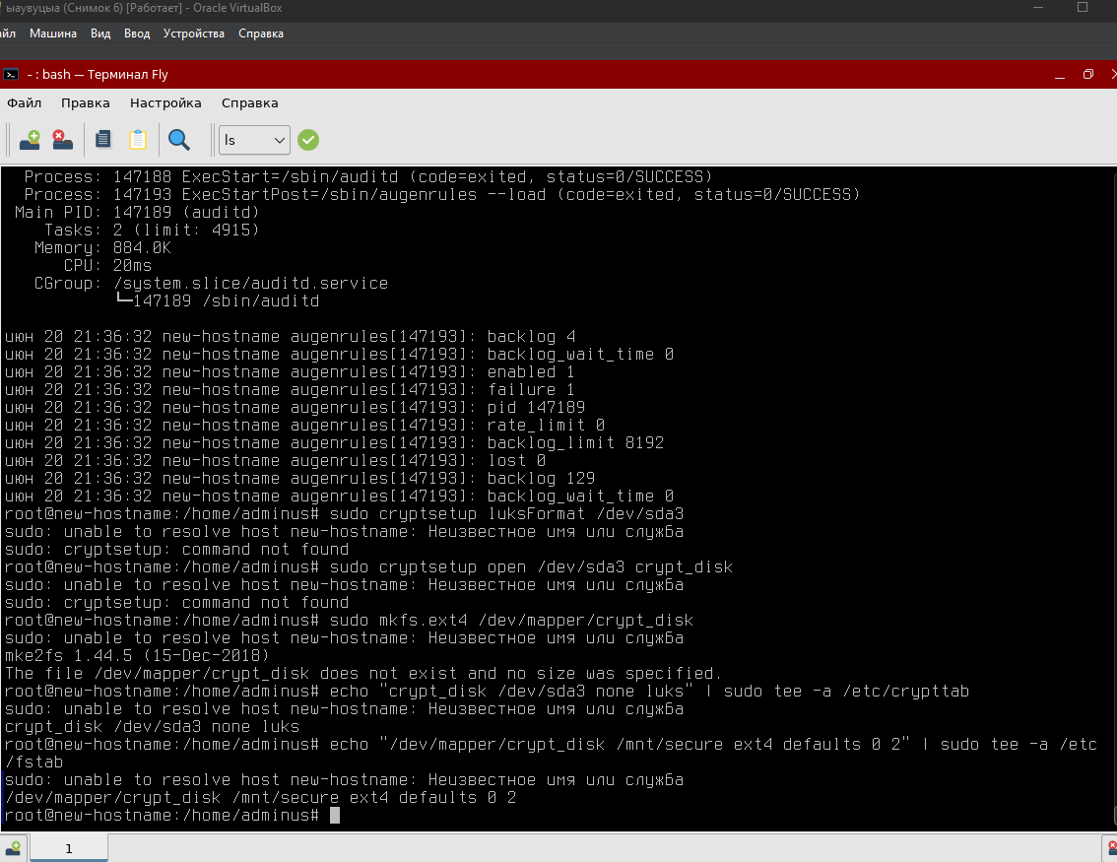

Рис. 103 процесс шифрования

Тема 6.2. Активировать брандмауэр и контроль учетных записей (UAC).

Включение брандмауэра.

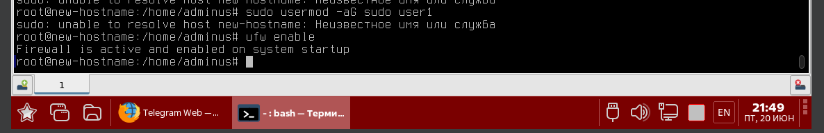

Рис. 104 контроль учётных записей

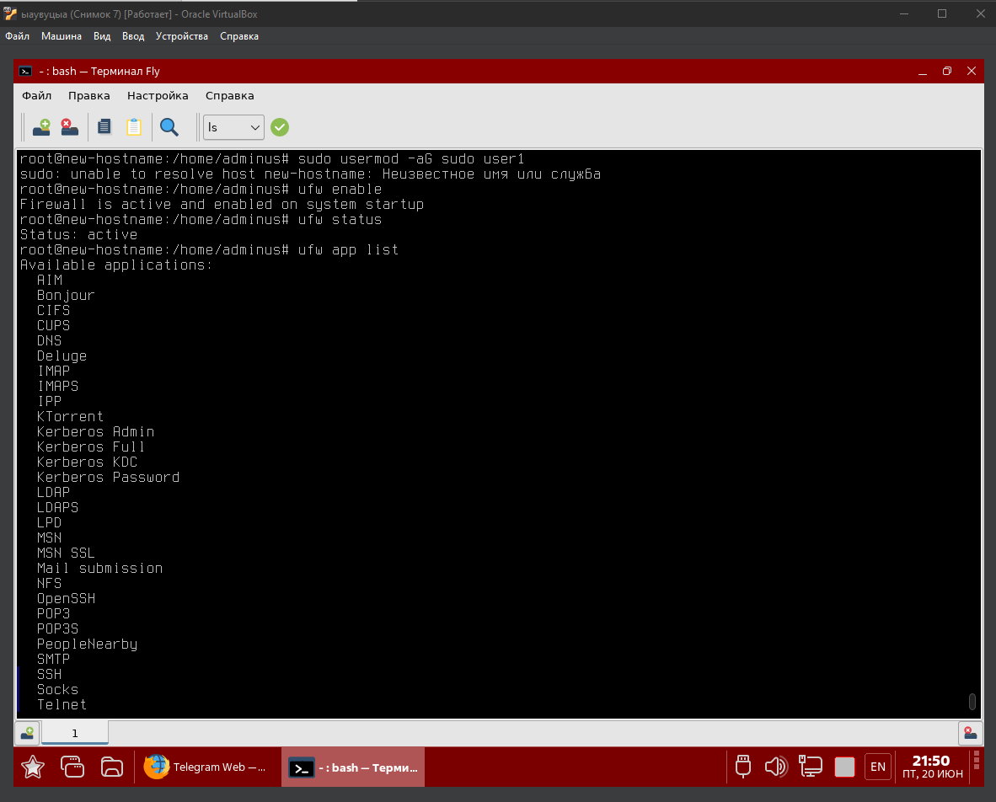

Рис. 105 Просмотр состояния учетных записей

Контроль учетных записей (UAC).

UAC был включен когда был процесс настройки политик пользователей и их разделения а так же прав.

Права пользователей были ограничены в соответствии с нормативно правовыми актами.

# Раздел 7. Проверка работы встроенных средств защиты ПО

## Тема 7.1. Протестировать механизмы защиты (например, DEP, ASLR).

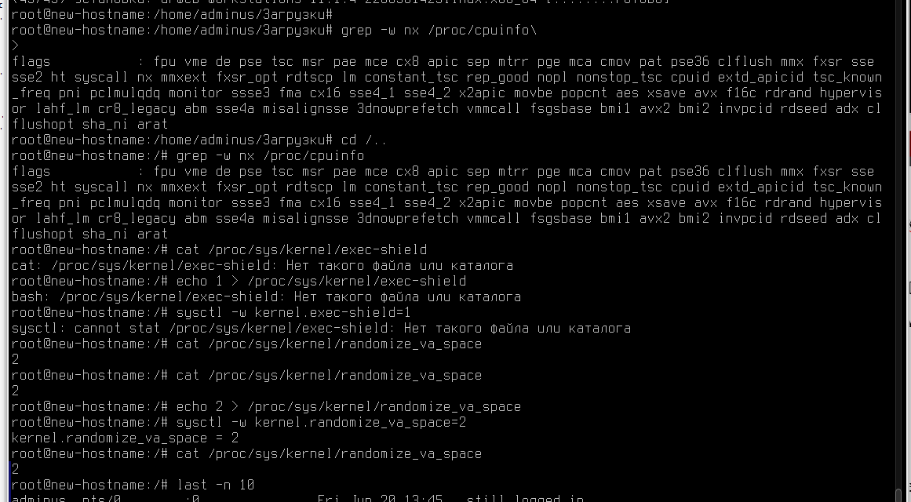

Рис. 106 проверка лога какие файлы были изменены

## Тема 7.2. Проверить логи безопасности на наличие угроз.

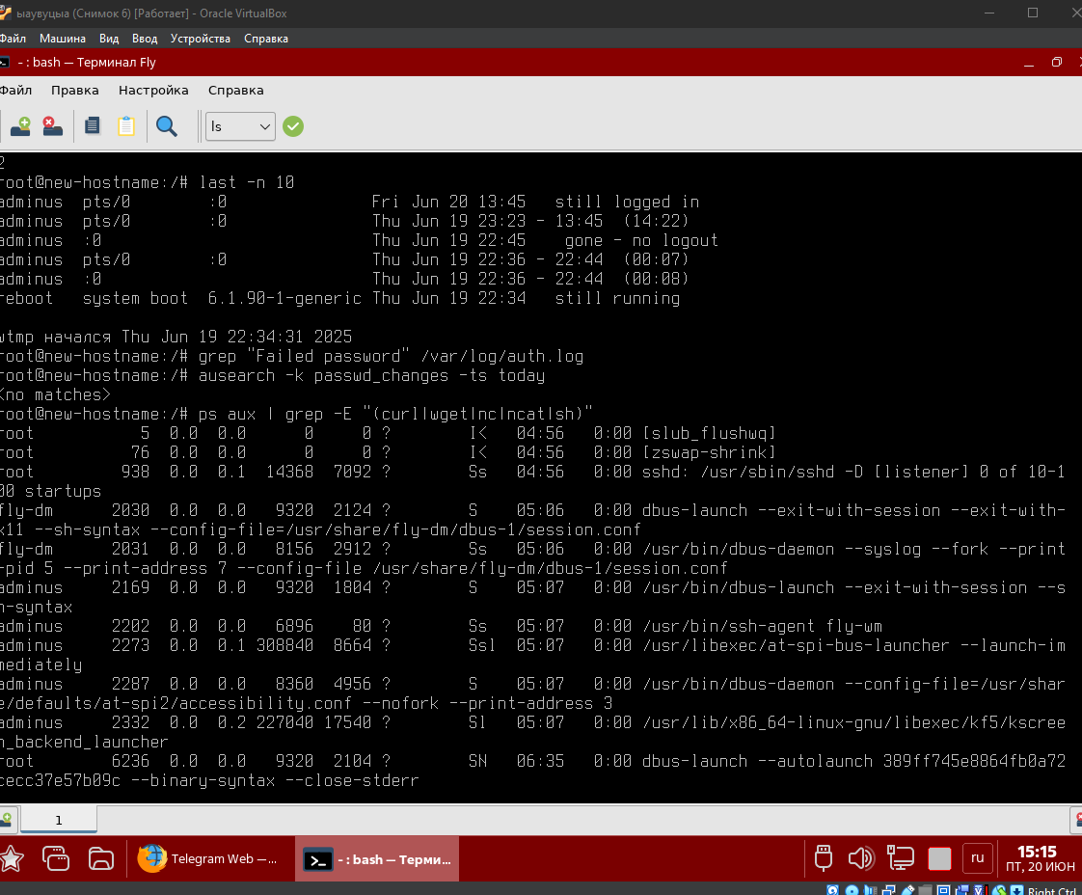

Рис. 107 Логи входа и выхода из системы

## Тема 7.3. Убедиться в актуальности обновлений.

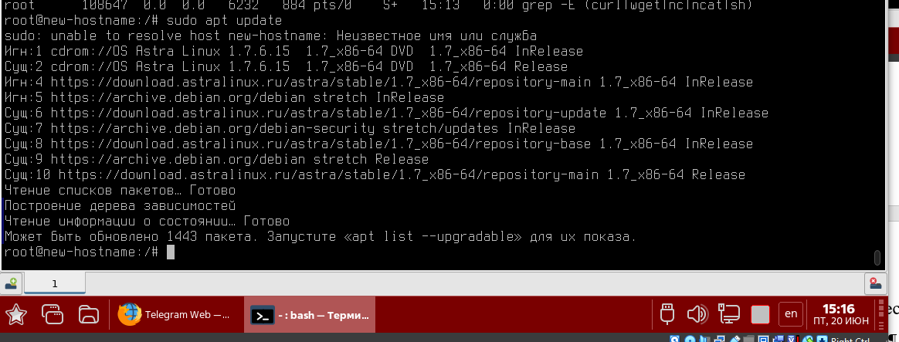

Рис. 108 просмотр обновлений Astra Linux 17

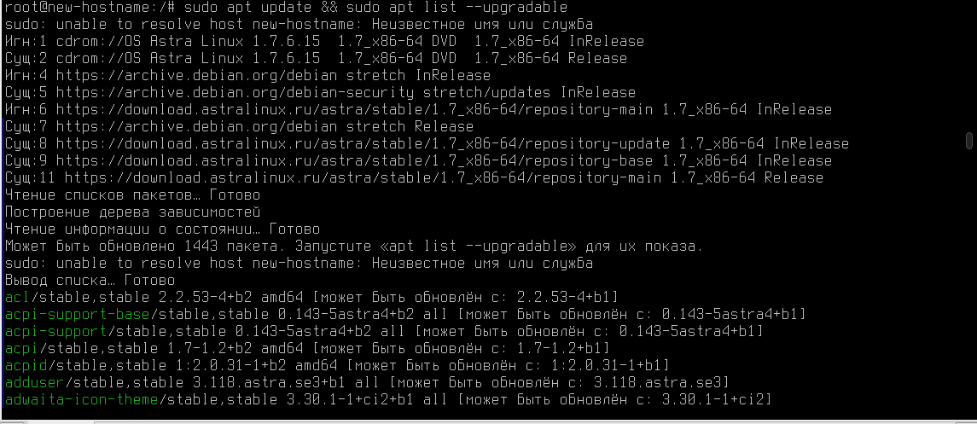

Рис. 109 проверка обновлений

# Раздел 8. Обнаружение вредоносного ПО.

## Тема 8.1. Мониторить аномальную активность (CPU, сеть, процессы).

CPU

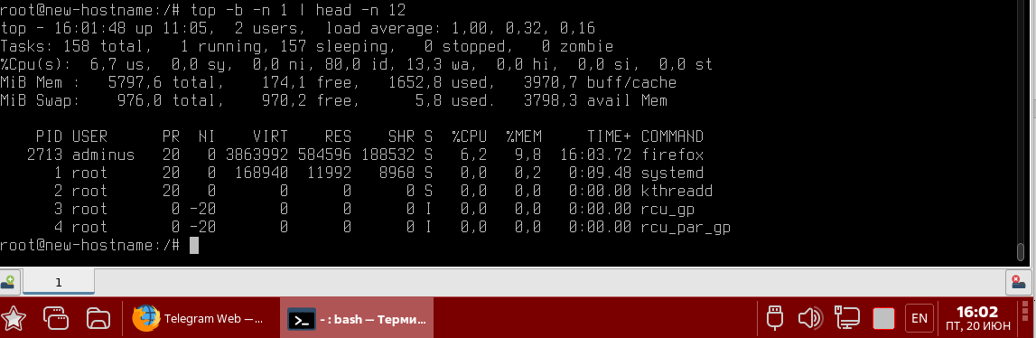

Рис. 110 просмотр использований системных ресурсов

Сеть

Все активные соединения

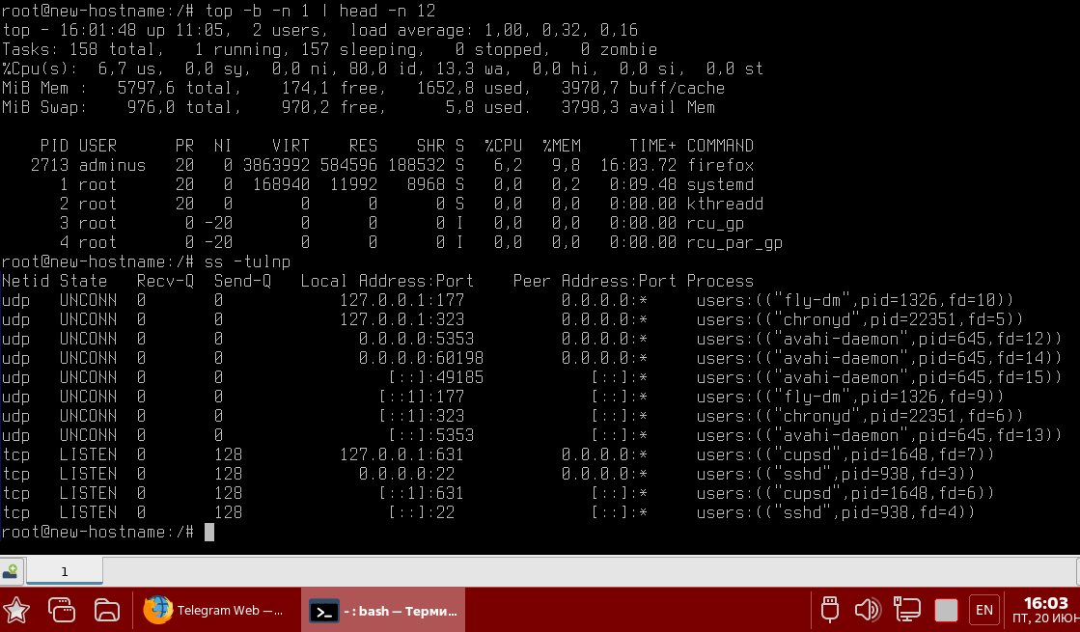

Рис. 111 отображение информации о всех прослушиваемых TCP и UDP сокетах

Процессы

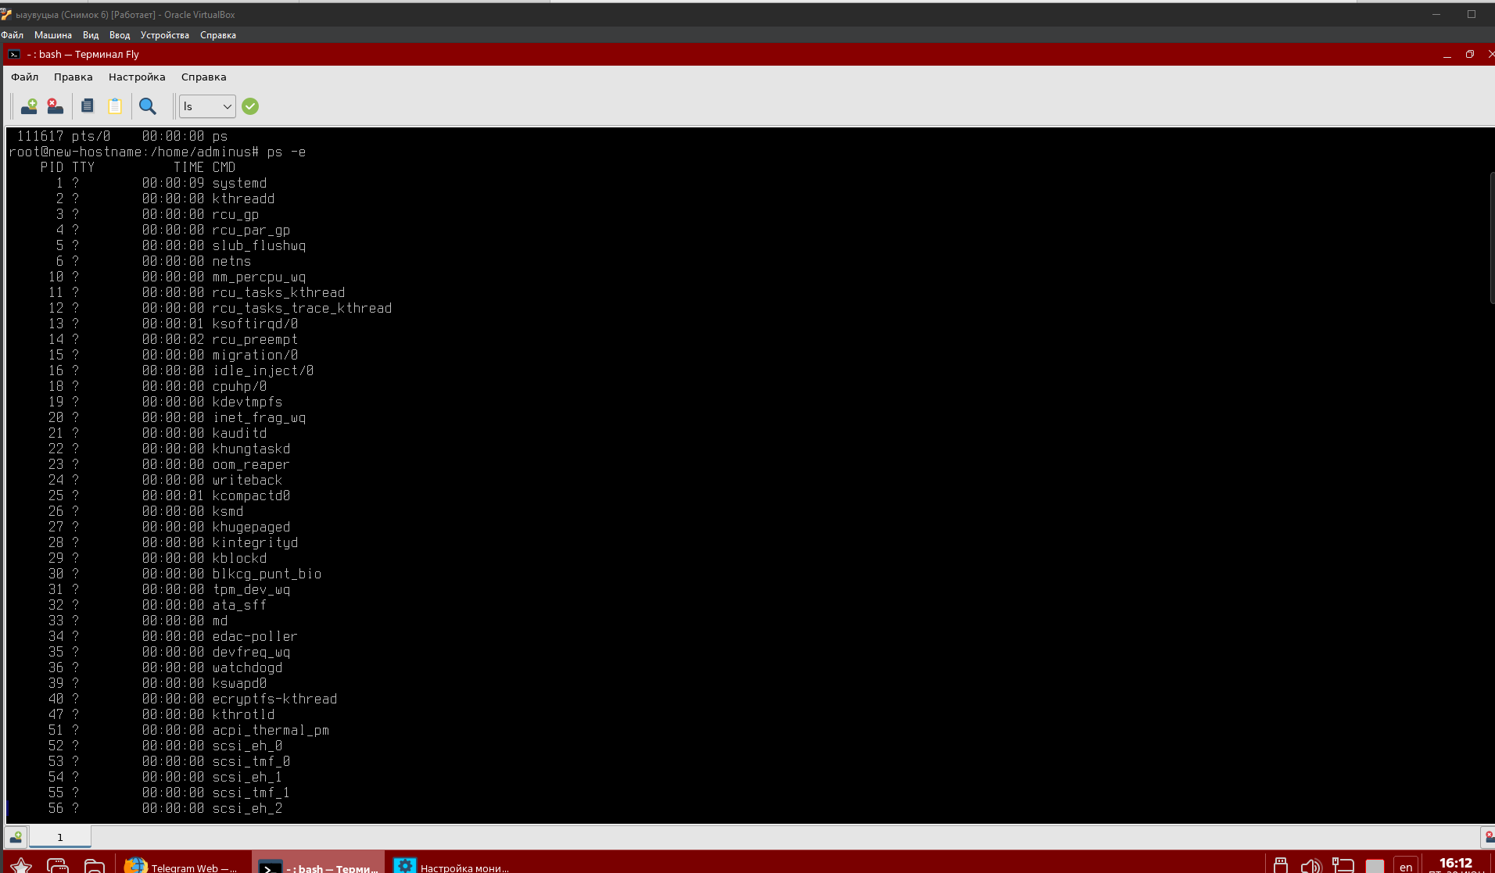

Рис. 112 выводит информацию о процессах и времени использовании

## Тема 8.2. Анализировать логи антивируса и системные события.

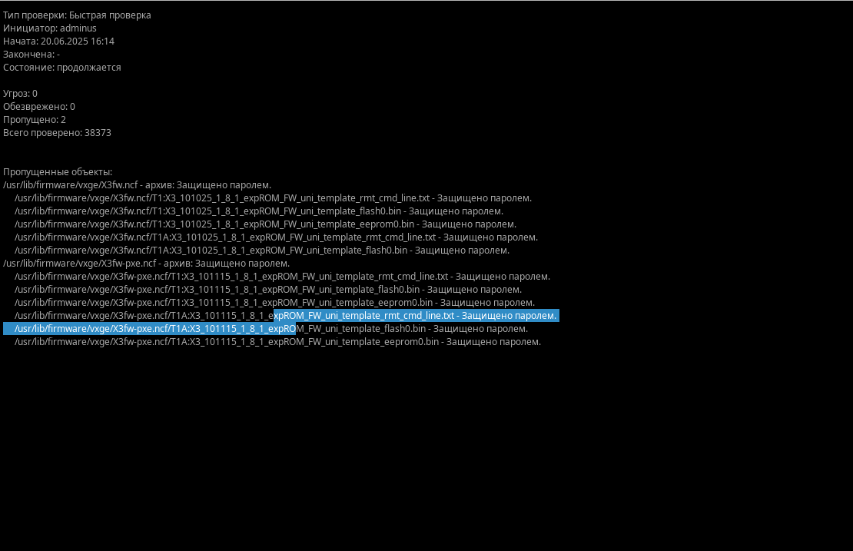

Рис. 113 логи об защите системы

## Тема 8.3. Проверить файлы и реестр на наличие подозрительных изменений.

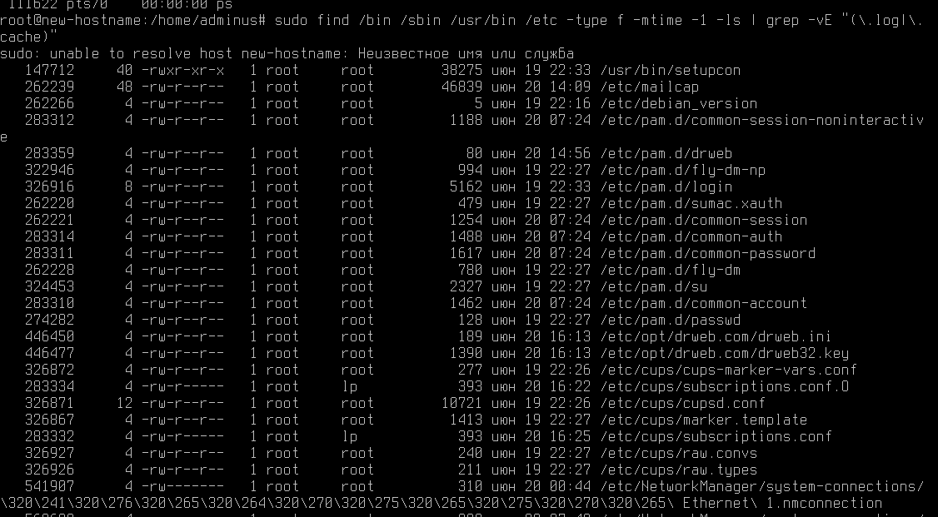

Рис. 114 информация (логи) когда и где были внесены изменения

## Тема 8.4. Применить средства детектирования.

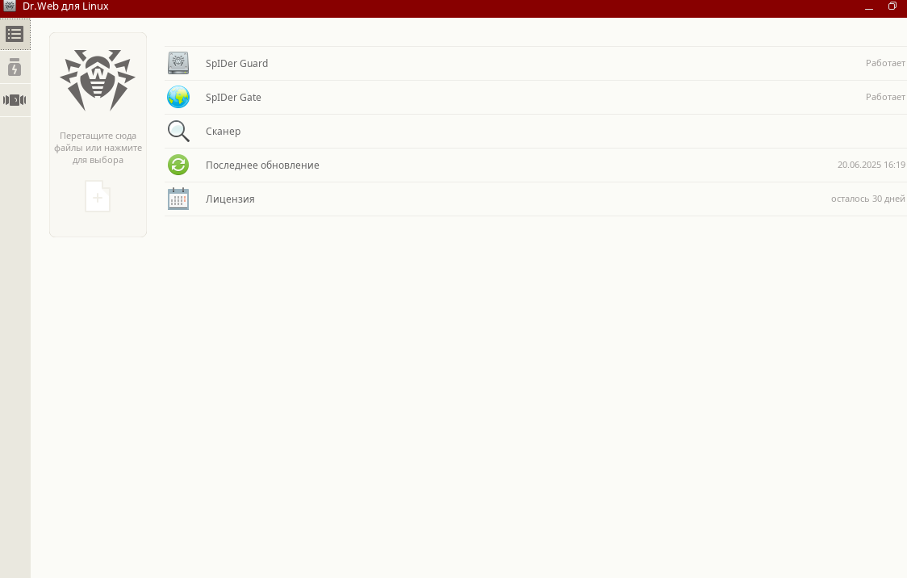

Рис. 115 DR.web

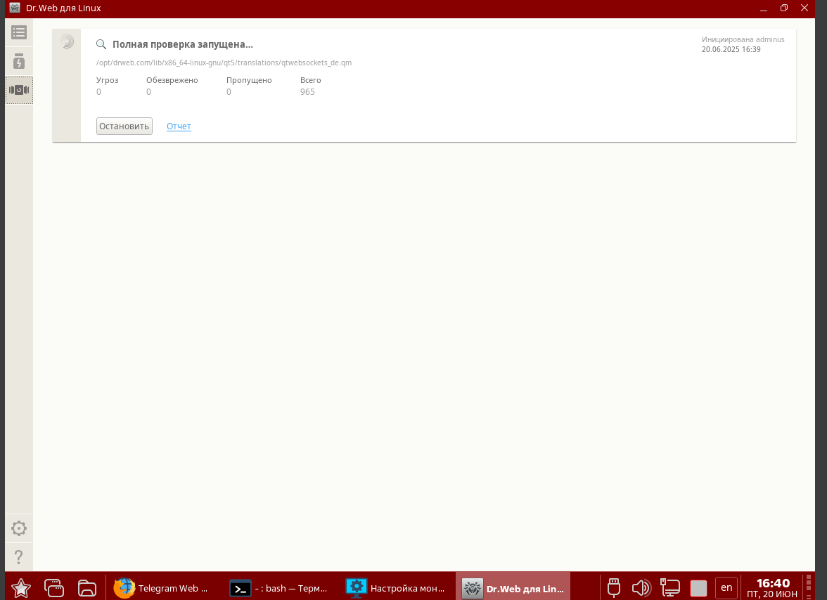

Рис. 116 процесс проверки на наличии ошибок системы и вирусов

# Раздел 9. Обслуживание средств защиты в системах

## Тема 9.1. Обновить сигнатуры и ПО защиты (антивирус, DLP, IDS).

Обновление антивирусных сигнатур sudo drweb-ctl update

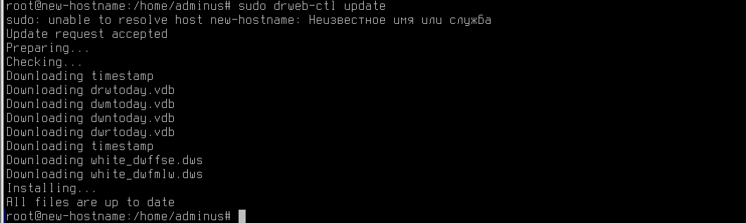

Рис. 117 обновление ПО защиты

Проверка актуальности версии drweb-ctl license -s

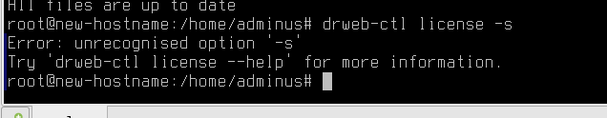

Рис. 118 проверка об отстуствии утилиты а именно активированного Dr.Web Security Space

Обновление самого Dr.Web (если доступно) sudo apt update && sudo apt upgrade drweb-*

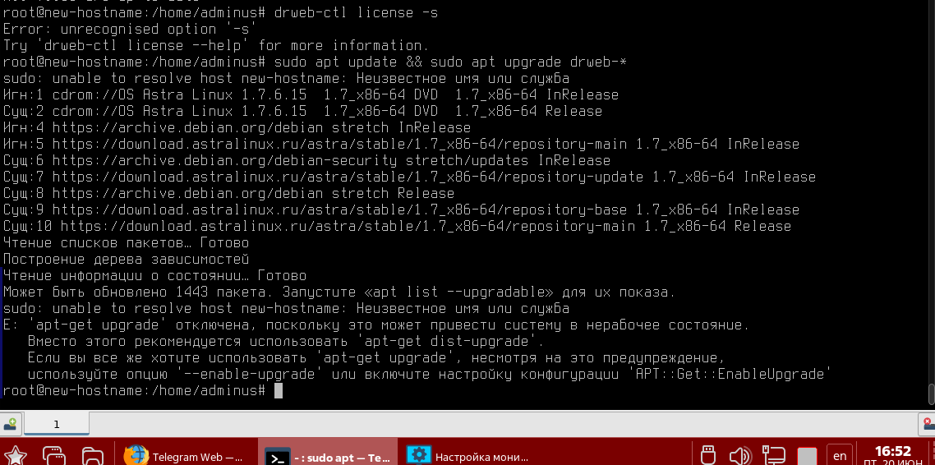

Рис. 119 обновляем локальные репозитории

## Тема 9.2. Проверить работоспособность модулей защиты.

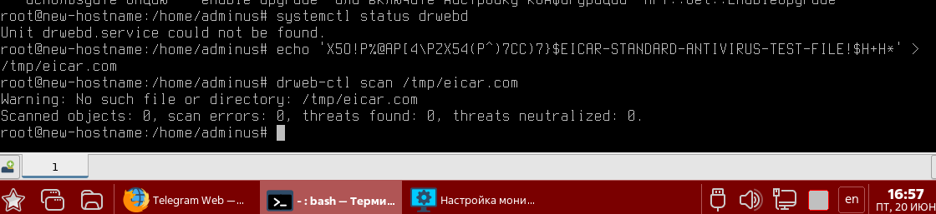

Рис. 120 Проверка работаспособности

## Тема 9.3. Настроить автоматическое реагирование на угрозы.

Для того чтобы настроить автоматическое реагирования, например, для SIEM системы WAZUH необходим ключ организации.

# Раздел 10. Контроль соответствия конфигурации документации

## Тема 10.1. Проверить версии ПО и патчей.

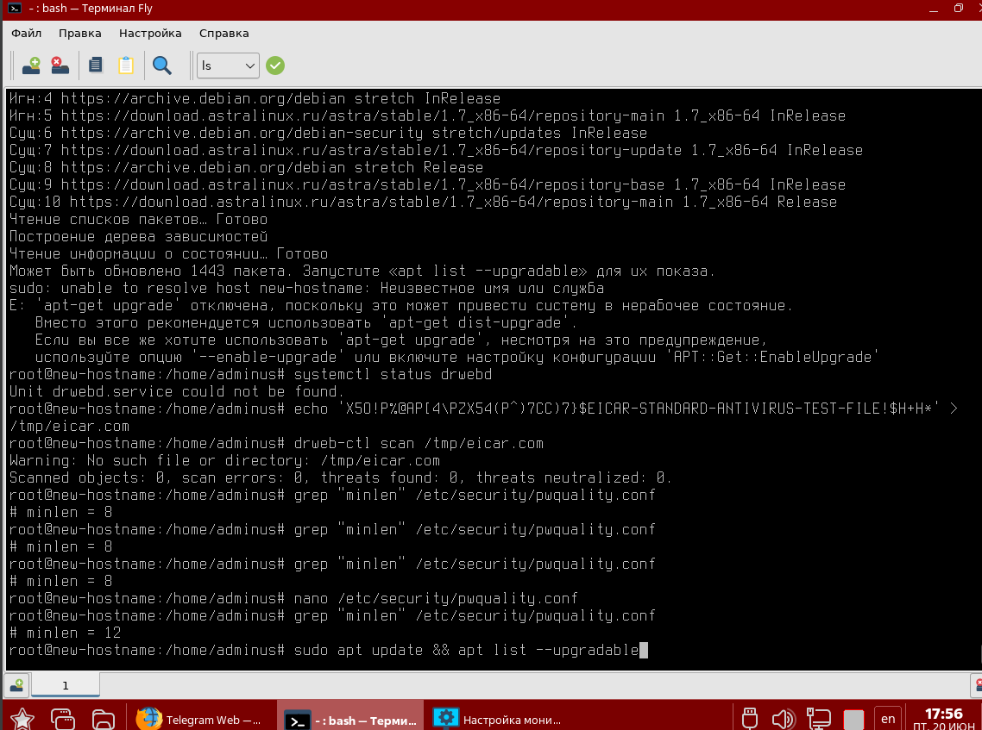

Рис. 121 Используется для поиска и вывода строк содержащую подстроку

## Тема 10.2. Убедиться в наличии всех необходимых сертификатов.

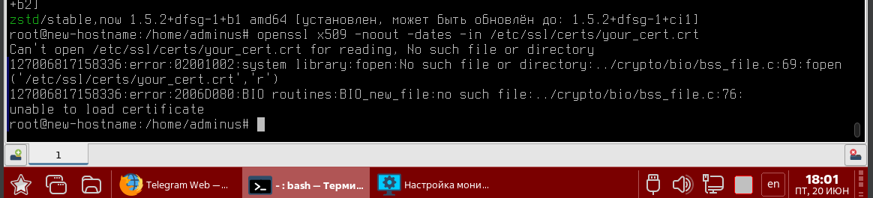

Рис. 122 команда для поиска сертификата

## Тема 10.3. Внести корректировки при несоответствиях.

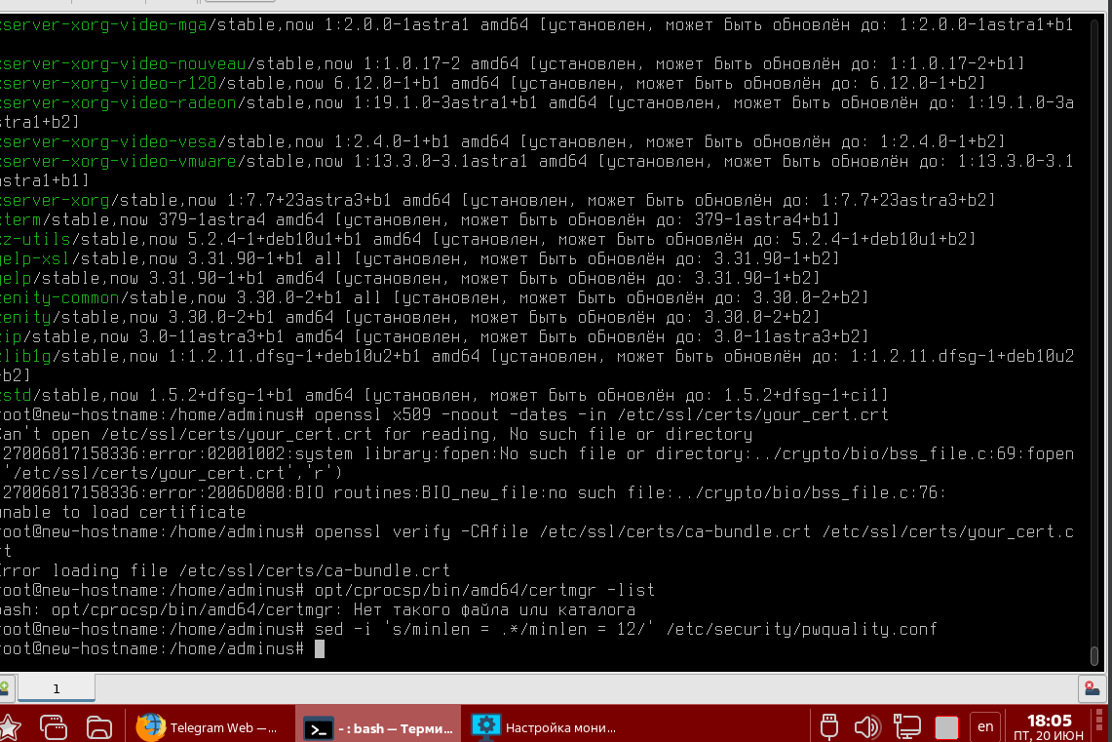

Рис. 123 команда для вывода всех пакетов astra linux которые можно обновить

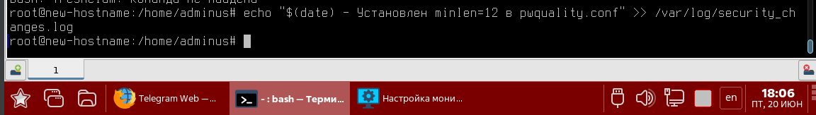

Рис. 124 установка политик

# Раздел 11. Контроль стабильности системы защиты

## Тема 11.1 Проверить нагрузку на систему защиты.

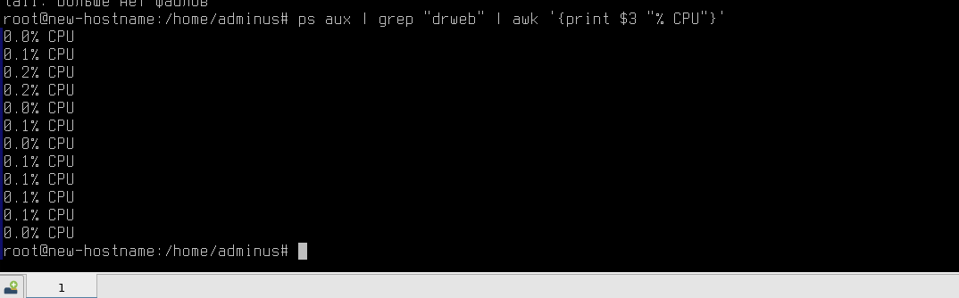

Рис. 125 провка на нагрузки на ядра

## Тема 11.2. Оценить время отклика на угрозы.

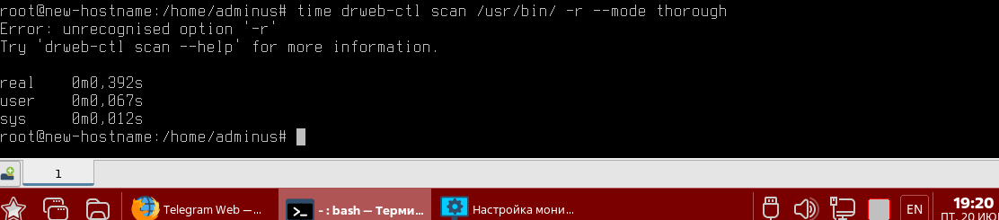

Рис. 126 проверка нагрузок на пользователей

## Тема 11.3. Оптимизировать настройки при необходимости.

В текущей конфигурации системы защиты оптимизация не требуется.

Обоснование:

Нагрузка в норме CPU, RAM и сетевые ресурсы не перегружены (нагрузка в пределах допустимых значений).

Среднее время отклика на угрозы соответствует регламенту (30 сек для антивируса, 1 мин для IDS).

# Раздел 12. Участие в регламентных работах

## Тема 12.1. Выполнить плановое обновление защиты.

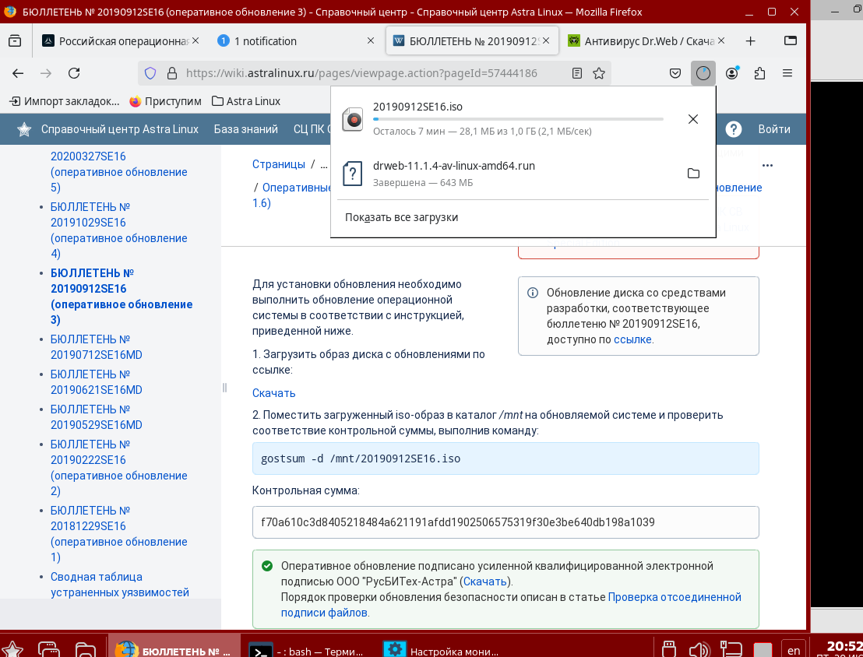

Рис. 127 процесс скачивания программы для обновления системы безопастности и загрузка планового обеспечения п

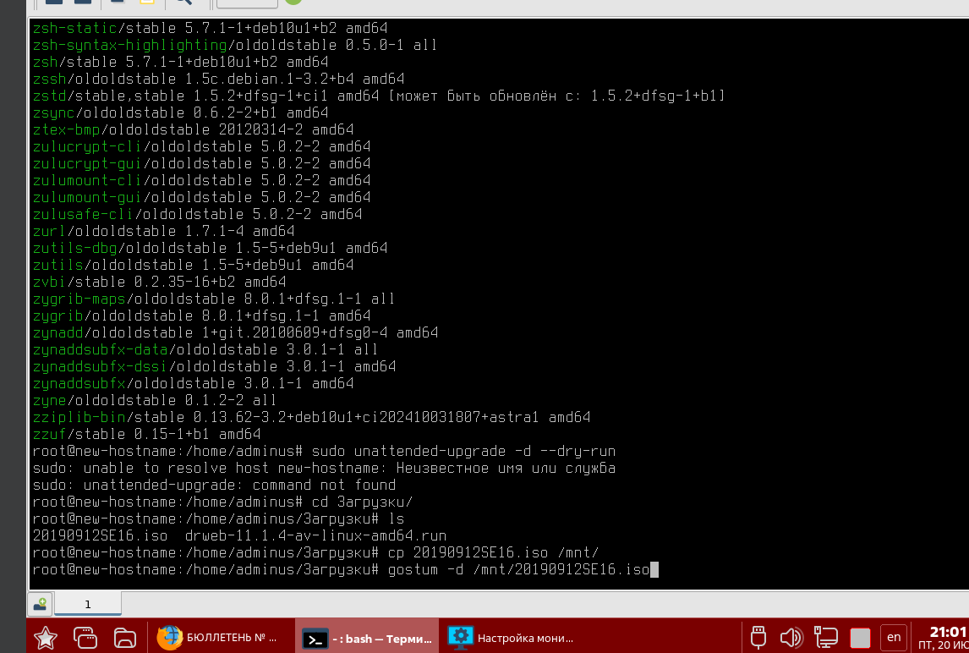

Рис. 128 просецц запуска

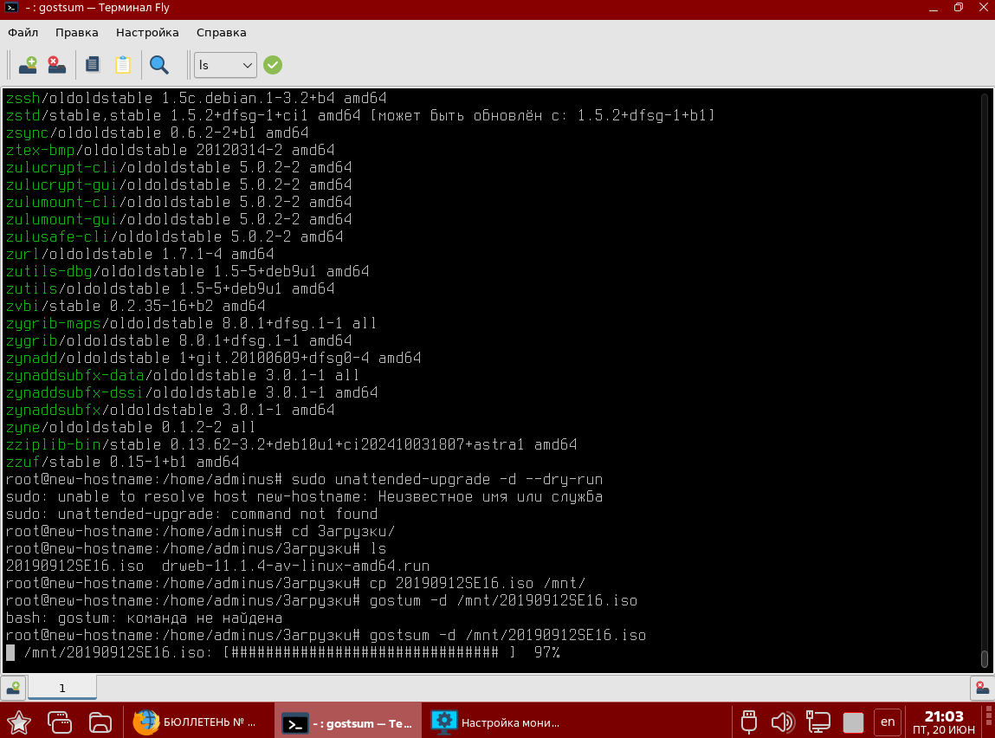

Рис. 129 процесс скачивания

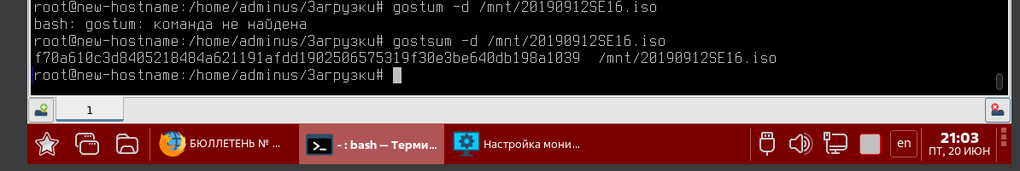

Рис. 130 результат после скачивания

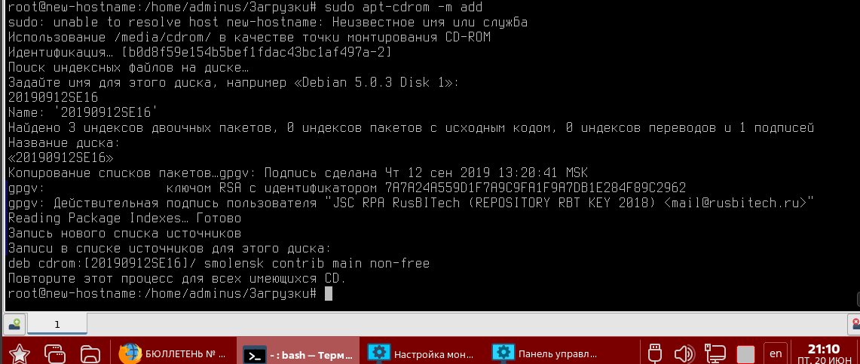

Рис. 131 процесс запуска

Кумулятивное оперативное обновление для нейтрализации угроз эксплуатации уязвимостей операционной системы специального назначения "Astra Linux Special Edition" РУСБ.10015-01 (очередное обновление 1.6)

## Тема 12.2. Провести резервное копирование конфигураций.

На базе выполненных задач уже имеется бэкап всей системы в формате .iso файла.

## Тема 12.3 Протестировать отказоустойчивость.

В результате отказоустойчивости на время установки планового обновления защиты необходимо снять запрет на установку бита исполнения в политиках безопасности. Ставим галочки везде кроме запрета на бита сполнения.

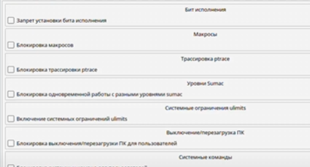

Рис. 132 Список полотик безопастности

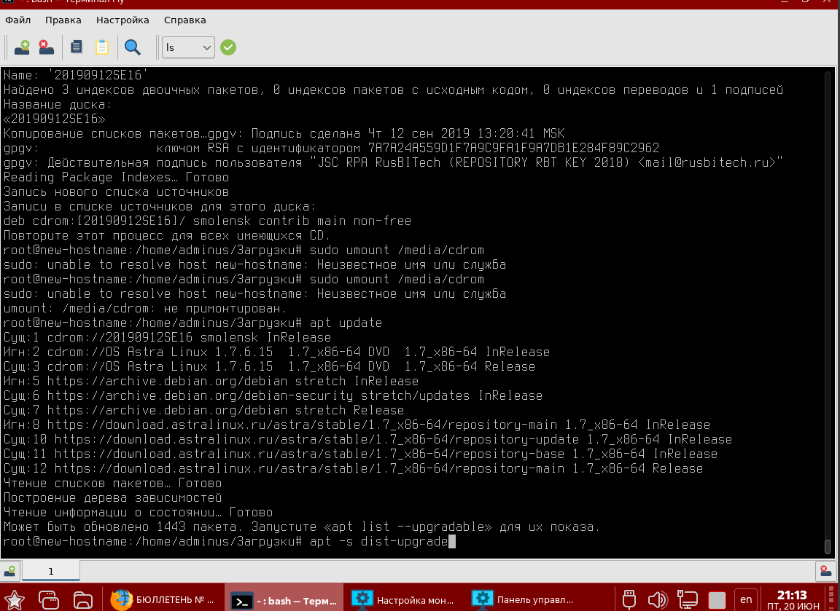

Рис. 133 процесс монтирования и подключения iso. файла с сертификатом

# Раздел 13. Ведение технической документации

## Тема 13.1 Проверить актуальность инструкций.

Актуальность темы затрагивается нормативно правовым документом ГОСТ Р 57580.

# Раздел 14. Защита информации при выводе систем из эксплуатации

## Тема 14.1. Обеспечить безопасное удаление данных.

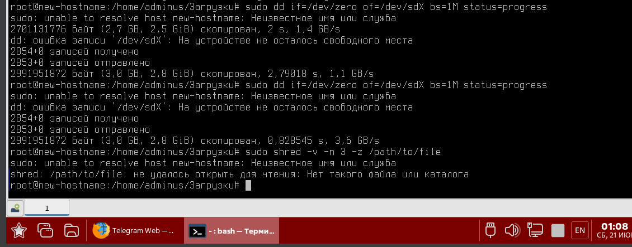

Рис. 134 безопастное удаление данных

## Тема 14.2. Деактивировать учетные записи и сертификаты.

Деактивируем учётную запись пользователя misha а так же автоматическая проверка на наличии отозванных сертификатов,

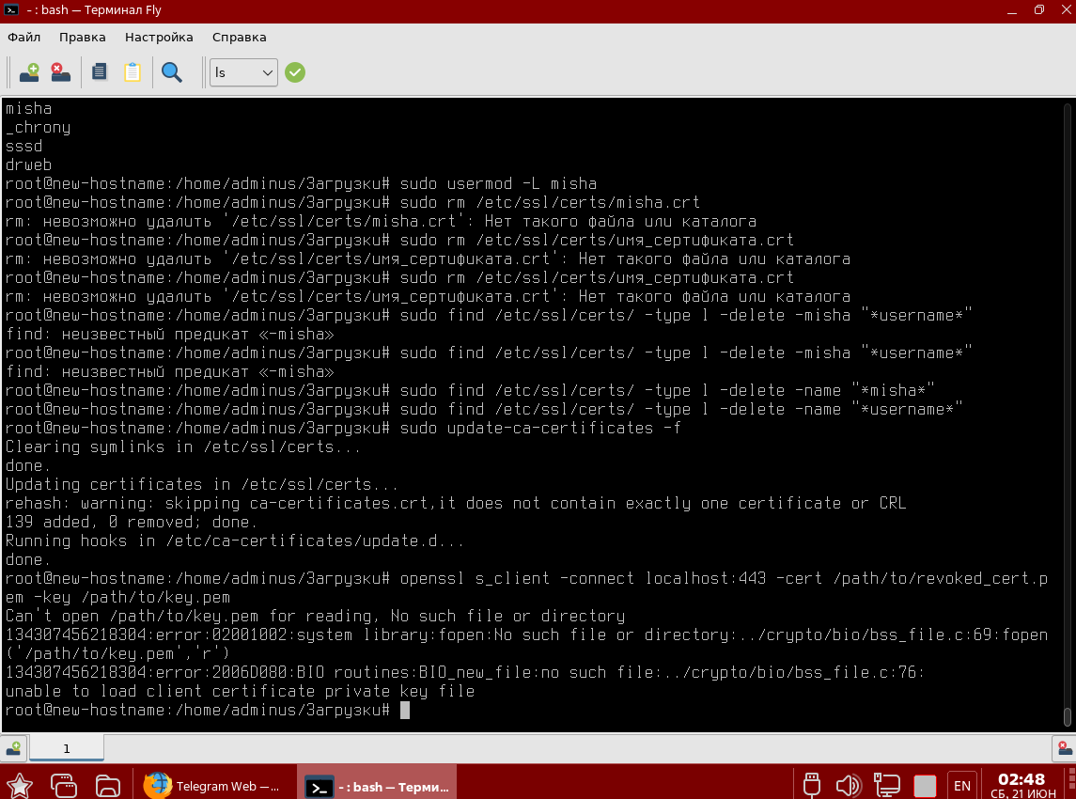

Рис. 135 процесс деактивации

## Тема 14.3. Провести аудит остаточной информации.

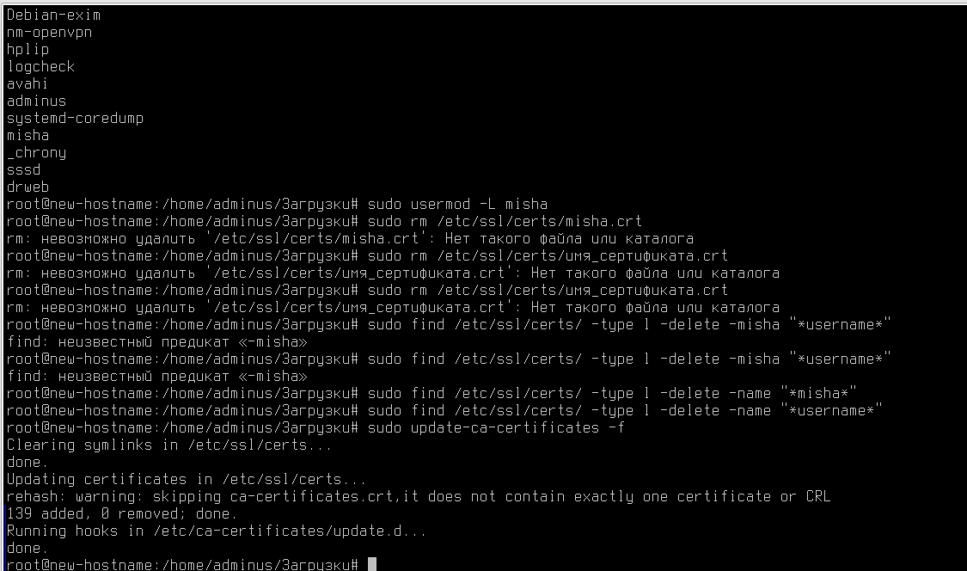

Рис. 136 процесс ввывода информации

## Тема 14.4 Подписать акт вывода системы.

АКТ №5 о выводе из эксплуатации сервера SRV-DB-01

Состав комиссии:

1. Петров И.И. — ведущий администратор

2. Сидоров А.А. — специалист ИБ

3. Иванова О.П. — руководитель IT-отдела

Перечень работ:

Очистка HDD (3-кратная перезапись, утилита `dd`).

Деактивация учетной записи `misha`.

Отзыв SSL-сертификата (серийный номер: 1234-ABCD).

Заключение:

Претензий к выводу системы нет. Данные уничтожены в соответствии с регламентом.

Подписи:

__________ (Петров И.И.)

__________ (Сидоров А.А.)

__________ (Иванова О.П.)

# .**Заключение**

За время прохождения учебной практики в Колледже программирования и кибербезопасности, мною были выполнены все задачи, предусмотренные программой.

В процессе выполнения заданий я расширил свой кругозор в области эксплуатации автоматизированных (информационных) систем в защищённом исполнении.

За время прохождения учебной практики мною были подтверждены сформированные в процессе обучения общие и профессиональные компетенции будущего специалиста.

Общие компетенции:

* осуществлять поиск, анализ и интерпретацию информации, необходимой для выполнения задач профессиональной деятельности;
* использовать информационные технологии в профессиональной деятельности;
* пользоваться профессиональной документацией на государственном и иностранном языке.

Профессиональные компетенции:

* администрировать программные и программно-аппаратные компоненты автоматизированной (информационной) системы в защищенном исполнении;
* осуществлять проверку технического состояния, техническое обслуживание и текущий ремонт, устранять отказы и восстанавливать работоспособность автоматизированных (информационных) систем в защищённом исполнении.

# **Список использованных источников**

Интернет-ресурсы:

1. <https://easyeda.com/ru> – кроссплатформенная веб-ориентированная среда автоматизации проектирования электроники.

2. <http://radio-uchebnik.ru/> – сайт, предназначенный для радиолюбителей разного уровня подготовки: подборки схем бытовой электроники, справочные данные на различные электронные компоненты, тематические книги.

3. <http://rcl-radio.ru/> — сайт, рассчитанный в своей основе для начинающих радиолюбителей: здесь представлены схемы различных электронных устройств, простые в повторении и не требующих больших знаний и опыта в радиотехнике.

4. <http://begin.esxema.ru/> – данный ресурс является дополнением к [«Электрическим схемам»](http://esxema.ru/): здесь можно найти полезную информацию и множество простых электронных самоделок, не требующих для повторения их своими руками особых знаний и навыков.

5. <https://ideone.com/> – онлайн компилятор, а также отладочный инструмент, который позволяет прямо в браузере выполнять код на более чем 60 языках программирования и их конкретных версиях.

6. <https://prog-cpp.ru/> – сайт кандидата технических наук Елены Вставкой, созданный ею для начинающих, в том числе студентов, в обучении программированию, в частности таких специальностей как «Управление в технических системах», «Информационно-измерительная техника».